G
Internationaler Verband zum Schutz von Pflanzenzüchtungen

Der Rat  Vierundfünfzigste ordentliche Tagung  Genf, 30. Oktober 2020 | C/54/9  Original: englisch  Datum: 18. August 2020
Ergebnisbewertungsbericht für die Rechnungsperiode 2018-2019
vom Verbandsbüro erstelltes Dokument
Haftungsausschluss: dieses Dokument gibt nicht die Grundsätze oder eine Anleitung der UPOV wieder
Dieses Dokument enthält den Ergebnisbericht für die Rechnungsperiode 2018-2019 auf der Grundlage des vom Rat angenommenen Programms und Haushaltsplans für die Finanzperiode 2018-2019 (vergleiche Dokument C/51/4 Rev. „Programm und Haushaltsplan für die Finanzperiode 2018-2019“).

Der Ergebnisbericht für die Rechnungsperiode 2018-2019 enthält Informationen bezüglich Ausgaben, die Gesamtanzahl der Posten für das Verbandsbüro sowie die Ergebnisse und Planerfüllungsindikatoren der Unterprogramme auf der Grundlage des vom Rat angenommenen Programms und Haushaltsplans. Dieses Dokument enthält ebenfalls Angaben über Entwicklungen im Zeitverlauf.

ZUSAMMENFASSUNG

Folgende Karte gibt einen grafischen Überblick über Entwicklungen betreffend den Stand in Bezug auf die UPOV für die Rechnungsperiode 2018-2019.

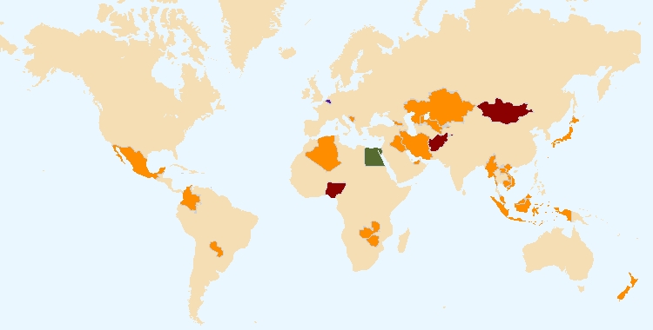
Die auf dieser Karte gezeigten Grenzen beinhalten keine Stellungnahme seitens der UPOV bezüglich der Rechtsstellung eines Landes oder Hoheitsgebietes
Staaten und Organisationen, die im Zeitraum 2018-2019 Verbandsmitglieder wurden (Ägypten)
Staaten und Organisationen, die im Zeitraum 2018-2019 zur Akte von 1991 des UPOV-Übereinkommens beitraten oder sie ratifizierten (Belgien und Ägypten)
Staaten und Organisationen, die im Zeitraum 2018-2019 beim Rat der UPOV das Verfahren für den Beitritt zum UPOV-Übereinkommen einleiteten (Afghanistan, Mongolei, Nigeria und St. Vincent und die Grenadinen)
Staaten und Organisationen, die im Zeitraum 2018-2019 das Verbandsbüro um Unterstützung bei der Ausarbeitung von Rechtsvorschriften zum Sortenschutz ersuchten (Ägypten, Afghanistan, Algerien, Antigua und Barbuda, Bosnien-Herzegowina, Demokratische Volksrepublik Laos, Georgien, Indonesien, Iran (Islamische Republik), Irak, Jamaika, Japan, Kambodscha, Kasachstan, Kolumbien, Liechtenstein, Malaysia, Mauritius, Mexiko, Mongolei, Myanmar, Neuseeland, Nigeria, Paraguay, Sambia, Simbabwe, St. Vincent und die Grenadinen, Trinidad und Tobago, Usbekistan, Vereinigte Arabische Emirate, Vietnam)

Allgemeine Sortenschutzpolitik (Unterprogramm UV.1)

Dieses Unterprogramm bietet den Rahmen für die Beschlussfassung, Verwaltung und Koordinierung aller Tätigkeiten des Hauptprogramms der UPOV, wie vom Rat mit der Anleitung des Beratenden Ausschusses festgelegt.

Der Rat billigte den Entwurf eines Programms und Haushaltsplans für die Rechnungsperiode 2020-2021, einschließlich des Betrags der Beiträge der Verbandsmitglieder, des vorgeschlagenen Höchstbetrags für die Ausgaben im ordentlichen Haushalt und der Gesamtzahl der Posten für das Verbandsbüro.

Der Beratende Ausschuss überprüfte die Umsetzung des Strategischen Geschäftsplans, um das Wertschöpfungsportfolio der UPOV zu diversifizieren und die Nachhaltigkeit bestehender Tätigkeiten und Dienste zu bewahren und zu verbessern, wobei der Beratende Ausschuss in diesem Sinne um die Erarbeitung von Optionen für die Finanzierung des UPOV PRISMA PBR-Antragsinstruments und die Entwicklung von Vorschlägen für Datenbank-/IT-Dienstleistungen, die UPOV als potenzielle Einnahmequellen prüfen könnte, ersuchte. Auf der Grundlage der Empfehlungen des Beratenden Ausschusses beschloss der Rat, ab Januar 2020 eine UPOV-PRISMA-Gebühr pro Antrag von 90 Schweizer Franken und einen „Freemium“-Ansatz für die PLUTO-Datenbank für Pflanzensorten einzuführen. Der Freemium-Ansatz für PLUTO würde zwei Optionen bieten: i) kostenfreie Variante: die PLUTO-Datenbank mit Suchfunktion wäre für alle Nutzer kostenfrei. Die Suchergebnisse würden sich auf eine einzelne, auf dem Bildschirm angezeigte Seite beschränken. Die Möglichkeit, Suchergebnisse oder Daten aus der PLUTO-Datenbank herunterzuladen, wäre nicht gegeben; ii) Premiumvariante: Nutzer, die eine Gebühr zahlen, hätten Zugang zu allen Datenbankfunktionen und könnten unbeschränkt Daten herunterladen. Die Gebühr würde CHF 750 jährlich betragen;

Im Hinblick auf die wechselseitigen Beziehungen zu anderen Organisationen kam der Rat überein, den Weltbauernverband (WFO) aufzufordern, vollwertiges Mitglied des Weltsaatgutprojekts (WSP) zu werden, und billigte den Entwurf des gemeinsamen Papiers „Vorteile des WSP für Landwirte“. Der Beratende Ausschuss ersuchte das Verbandsbüro, den geschäftsführenden Sekretär des CBD und den Sekretär des ITPGRFA dazu zu konsultieren, wie die Ziele des CBD und des ITPGRFA in der FAQ über die Beziehungen zwischen dem UPOV-Übereinkommen und anderen internationalen Verträgen wiedergegeben werden könnten, und um über Mittel und Wege zur Erleichterung des Austausches von Informationen und Erfahrungen mit der Umsetzung des UPOV-Übereinkommens, des CBD und des ITPGRFA zu beratschlagen. Der Rat ersuchte ferner das Verbandsbüro, mit der FAO im Hinblick auf das Ersuchen der Kommission für genetische Ressourcen für Ernährung und Landwirtschaft (CGRFA) zusammenzuarbeiten, um in Abstimmung mit dem Internationalen Vertrag über pflanzengenetische Ressourcen für Ernährung und Landwirtschaft (ITPGRFA) und in Beratung mit der UPOV detaillierte Fallstudien zur Untersuchung der Auswirkungen von Saatgutpolitik, -gesetzen und -verordnungen durchzuführen.

Die Entscheidung, die Organisation eines Seminars über das Konzept der im Wesentlichen abgeleiteten Sorten zu genehmigen, war ein wichtiger Schritt, um das Thema zu klären und Erörterungen im Verwaltungs- und Rechtsausschuss zu unterstützen.

Als Teil der Kommunikationsstrategie genehmigte der Beratende Ausschuss das Engagement von UPOV auf Twitter und LinkedIn und der Rat einigte sich auf einen überarbeiteten Text der FAQ „Nutzen neuer Pflanzensorten für die Gesellschaft“.

Im Rahmen der Maßnahmen zur Ermöglichung der Organisation einer einzigen Tagungsreihe verwendete der Rat erstmals ein Verfahren auf dem Schriftweg, um eine positive Entscheidung über die Vereinbarkeit des „Sortenschutzgesetzes von Nigeria“ und des „Gesetzentwurfs über den Schutz von Züchterrechten von 2019 von St. Vincent und den Grenadinen“ mit der Akte von 1991 des UPOV-Übereinkommens zu treffen.

Dienstleistungen für den Verband zur Verbesserung der Wirksamkeit des UPOV-Systems (Unterprogramm UV.2)

Dieses Unterprogramm umfasst die Erteilung von Anleitung, Information und die Bereitstellung von Mitteln für den Betrieb des UPOV-Sortenschutzsystems, Unterstützung für die Zusammenarbeit zwischen Verbandsmitgliedern, die Arbeit der maßgeblichen UPOV-Organe und Maßnahmen zur Erleichterung von Züchterrechtsanträgen.

Die Einführung von UPOV PRISMA im Jahr 2017 war eine wichtige Entwicklung bei der Erleichterung der Stellung von Anträgen auf Züchterrechte. Bis Ende 2019 beteiligten sich 35 Verbandsmitglieder, die 74 Staaten abdecken, an UPOV PRISMA. Die Nutzung von UPOV PRISMA nahm während der Rechnungsperiode weiter zu und im Jahr 2019 wurden über UPOV PRISMA 214 Züchterrechtsanträge gestellt, gegenüber 77 im Jahr 2018 und 14 im Jahr 2017.

Die Wirksamkeit des UPOV-Systems wird durch die Bereitstellung von Leitlinien und Informationsmaterialien verbessert. Im Jahr 2019 brachte das „Seminar über die Auswirkungen der Politik bezüglich der im Wesentlichen abgeleiteten Sorten auf die Züchtungsstrategie“ den CAJ dazu, der Überarbeitung der „Erläuterungen zu den im Wesentlichen abgeleiteten Sorten nach der Akte von 1991 des UPOV Übereinkommens“ (Dokument UPOV/EXN/EDV/2) zuzustimmen. Der CAJ arbeitet mit Blick auf die Stärkung der Harmonisierung bei der Prüfung von Sortenbezeichnungen auch an der Überarbeitung der „Erläuterungen zu Sortenbezeichnungen nach dem UPOV-Übereinkommen“.

Die Zusammenarbeit zwischen Verbandsmitgliedern ist ein maßgeblicher Vorteil der Verbandsmitgliedschaft. Im Jahr 2019 erörterte der TC technische Bedenken, die die Zusammenarbeit bei der DUS-Prüfung verhindern können, und vereinbarte, das Verbandsbüro zu ersuchen, einen stimmigen Plan auf der Grundlage bestimmter Vorschläge zu erstellen, um die Bedenken anzugehen und Vorschläge zu machen, wie die Auswirkungen des Plans bewertet werden können. Der TC vereinbarte auch, dem CAJ über die damit verbundenen politischen oder rechtlichen Fragen, die eine Zusammenarbeit bei der DUS-Prüfung verhindern können, zu berichten. Die Arbeit der Technischen Arbeitsgruppen (TWP) und des Technischen Ausschusses (TC) zur Erstellung und Überarbeitung von Prüfungsrichtlinien (TG) ist nach wie vor ein Eckpfeiler für die Zusammenarbeit zwischen den Verbandsmitgliedern bei der Prüfung der Unterscheidbarkeit, Homogenität und Beständigkeit („DUS“). Gleichzeitig ermöglichte die durch TG und die Verfügbarkeit von TG-Daten in der webbasierten Mustervorlage für Prüfungsrichtlinien (TG-Mustervorlage) gegebene Harmonisierung die rasche Verbreitung von UPOV PRISMA, um alle Pflanzen und Arten für die Verbandsmitglieder, welche die UPOV-Prüfungsrichtlinien als Grundlage für die technischen Fragebögen in ihren Antragsformblättern verwenden.
2019 erfassten die angenommen Prüfungsrichtlinien 94 % aller Einträge bezüglich Züchterrechten in die Datenbank für Pflanzensorten. Das UPOV-Code-System wurde zur Lösung des Problems der Synonyme für Pflanzentaxa entwickelt, und ist für die Funktionsweise von UPOV PRISMA und der PLUTO- und GENIE-Datenbanken unerlässlich. Der TC wird nun jedoch einen neuen Ansatz prüfen, der es den UPOV-Codes ermöglichen würde, zusätzliche Informationen über Sortengruppen oder -Typen für DUS-Prüfungszwecke bereitzustellen, während das UPOV-Codesystem weiterhin auf taxonomischen Kriterien basieren kann.

Unterstützung bei der Einführung und Umsetzung des UPOV-Systems (Unterprogramm UV.3)

Dieses Unterprogramm umfasst die geleistete Unterstützung auf Anfragen von Verbandsmitgliedern und potenziellen Verbandsmitgliedern. Die Befriedigung der Nachfrage nach Unterstützung bei der Einführung und Umsetzung des UPOV-Systems im Rahmen der verfügbaren Ressourcen hängt von der Nutzung von Fernlehrkursen, Schulung der Ausbilder, dem Einräumen hoher Priorität für Unterstützung durch das Verbandsbüro und der Verwendung externer Ressourcen für Verwaltung, Schulung und Unterstützung gemäß den verfügbaren finanziellen Mitteln ab. Dieses Unterprogramm wird über den regulären Etat finanziert, doch außeretatmäßige Fonds und Sachleistungen stellen einen wesentlichen Anteil der für Unterstützung aufgewendeten Mittel dar. Um die verfügbaren Mittel so wirksam wie möglich zu verwenden, wird das Verbandsbüro seinen Tätigkeiten auch weiterhin Schwerpunkte einräumen und weiterhin Synergien mit den Verbandsmitgliedern und anderen Partnern für seine Tätigkeiten untersuchen.

Der Bereitstellung von Unterstützung durch das Verbandsbüro wird folgende Priorität eingeräumt:
i) Unterstützung für bestehende Verbandsmitglieder; ii) Unterstützung von Staaten und bestimmten Organisationen, die nicht Mitglieder des Verbandes sind, insbesondere Regierungen von Entwicklungsländern und Ländern, die sich im Übergang zur Marktwirtschaft befinden, bei der Ausarbeitung von Rechtsvorschriften im Einklang mit der Akte von 1991 des UPOV-Übereinkommens und ihrem Beitritt zum UPOV-Übereinkommen; und iii) Unterstützung von Staaten und bestimmten Organisationen, die nicht Mitglieder des Verbandes sind, bei der Umsetzung von Rechtsvorschriften, die eine positive Entscheidung des Rates erhalten haben, entsprechend ihrer Verpflichtung, dem UPOV-Übereinkommen beizutreten.

Das wachsende Interesse an einer UPOV-Mitgliedschaft in den letzten Jahren setzte sich fort. Die Zahl der Staaten/Organisationen, die nicht UPOV-Mitglieder sind, die Stellungnahmen zu Gesetzen erhalten haben (17), war die höchste seit mehr als 20 Jahren (siehe Karte unten). Die Zahl der Staaten/Organisationen, die eine positive Stellungnahme des Rates erwirkt haben, war ebenfalls die höchste seit dem Jahr 2000.

Staaten/Organisationen, die Kommentare zu Rechtsvorschriften erhalten haben

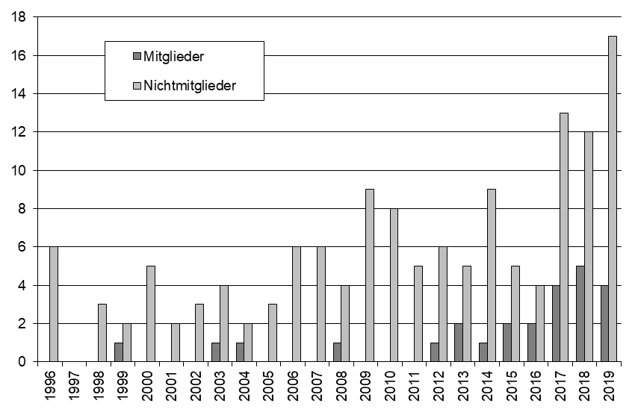

Einunddreißig Staaten (10 Verbandsmitglieder und 21 Nichtverbandsmitglieder) haben sich an das Verbandsbüro gewandt, um Unterstützung bei der Ausarbeitung von Rechtsvorschriften zum Sortenschutz zu erhalten. Insgesamt erhielten 22 Staaten (fünf Verbandsmitglieder und 17 Nichtverbandsmitglieder) Stellungnahmen zu ihren Rechtsvorschriften oder Gesetzesentwürfen. Vier Staaten leiteten beim Rat das Verfahren für den Beitritt zum Verband ein. Der Rat gab gegenüber sechs Staaten eine positive Stellungnahme zur Vereinbarkeit ihrer Rechtsvorschriften oder Gesetzesentwürfe mit der Akte von 1991 des UPOV-Übereinkommens ab. Ein Verbandsmitglied (Belgien) hat die Akte von 1991 des UPOV-Übereinkommens ratifiziert. Ein Staat (Ägypten) wurde Verbandsmitglied.

Das Verbandsbüro organisierte oder beteiligte sich in der Rechnungsperiode 2018-2019 an 235 Dienstreisen/ Veranstaltungen, bei denen 141 Staaten und 17 Organisationen Informationen über das UPOV-System erteilt wurden. Insgesamt nahmen 1.166 Personen aus 102 Staaten und vier Organisationen an den Fernlehrgängen der UPOV teil.

Externe Beziehungen (Unterprogramm UV.4)

Die Aufgabe des Internationalen Verbandes zum Schutz von Pflanzenzüchtungen (UPOV) ist die Bereitstellung und Förderung eines wirksamen Sortenschutzsystems mit dem Ziel, die Entwicklung neuer Pflanzensorten zum Nutzen der Gesellschaft zu begünstigen. Ziel dieses Unterprogramms ist es, zu erklären, wie das UPOV-System die Entwicklung neuer Pflanzensorten fördert, welchen Nutzen neue Sorten für die Gesellschaft haben und welche Rolle das UPOV-System im Hinblick auf Agrar- und Wirtschaftspolitik spielt.

Eine bedeutende Entwicklung im Jahr 2019 war die Einführung der Twitter-Konten @UPOVint und @vsgupov in Kombination mit der Nutzung des UPOV-LinkedIn-Kontos (einschließlich der Seite UPOV PRISMA Showcase). Von März 2019 bis Mai 2020 postete die UPOV mehr als 1.000 Tweets und gewann mehr als 1.000 Follower auf Twitter. Während desselben Zeitraums verzeichneten die kombinierten UPOV-Twitter-Konten mehr als: 500.000 „Impressionen“; 10.000 „Engagements“; 2.000 „Likes“ und 1.000 „Retweets“. Die Anzahl der Besucher der UPOV-Website („Besuche“) und Sitzungen seit der Einführung der Social-Media-Accounts der UPOV im März zeigt, dass sich diese Maßnahme, zusätzlich zu der ergänzenden unmittelbaren Öffentlichkeitsarbeit über Social-Media-Postings positiv auf die Öffentlichkeitswirksamkeit der UPOV-Website auswirkt.

Die Veröffentlichung einer Reihe von Videos, die in China, Kanada, Kenia, Kolumbien, Japan und Peru produziert wurden und sich mit Kirschen, Rosen, Reis und anderen Nutzpflanzen befassen, bot eine wichtige neue Informationsquelle über die Vorteile des Sortenschutzes und die UPOV-Mitgliedschaft. Dieses Material liefert auch wichtige Informationen, die bei den verschiedenen Tätigkeiten der UPOV im Bereich der Öffentlichkeitsarbeit verwendet werden können. Als Teil der Kommunikationsstrategie vereinbarte der Rat einen überarbeiteten Text der FAQ „Nutzen neuer Pflanzensorten für die Gesellschaft“.

ERGEBNISTABELLE FÜR DIE RECHNUNGSPERIODE 2018-2019

INHALT
1. EINLEITUNG 8
2. DURCHFÜHRUNG DES PROGRAMMS 11
2.1 Unterprogramm UV.1: Allgemeine Sortenschutzpolitik 11
Ziele 11
Erzielte Ergebnisse: Ausgewählte Planerfüllungsindikatoren 12
1. ORGANISATION DER TAGUNGEN DES RATES UND DES BERATENDEN AUSSCHUSSES 12
a) Teilnahme an den Tagungen des Rates und des Beratenden Ausschusses 12
2. Koordinierung, Überwachung und Ergebnisbewertung des Programms und Haushaltsplans für die Rechnungsperiode 2018-2019 13
a) Abschluss des Programms im Rahmen des Haushaltsplans für die Rechnungsperiode 2018-2019 13
3. Aufstellung und Annahme des Programms und Haushaltsplans für die Rechnungsperiode 2020-2021 13
a) Aufstellung und Annahme des Programms und Haushaltsplans für die Rechnungsperiode 2020-2021 gemäß der „Finanzordnung und ihre Durchführungsbestimmungen der UPOV” 13
4. Beobachtung von Entwicklungen betreffend Anträge und Erteilungen von Züchterrechten 13
a) Anzahl Anträge auf Erteilung von Züchterrechten 13
b) Anzahl erteilte Schutztitel 13
c) Anzahl Schutztitel, die in Kraft sind 13
d) Anzahl Gattungen/Arten, die von den Verbandsmitgliedern geschützt werden 14
Anzahl Gattungen/Arten, die von den Verbandsmitgliedern geschützt werden 14
e) Anzahl Gattungen/Arten, von denen Sorten geschützt werden 15
f) Analyse nach Pflanzentyp 15
5. Erleichterung von Anträgen durch UPOV PRISMA (zuvor bekannt als das Elektronische Antragsformblatt (EAF) der UPOV) 15
a) Anzahl von an UPOV PRISMA mitwirkenden Verbandsmitgliedern 15
b) Anzahl der von UPOV PRISMA erfasste Pflanzen/Arten 15
c) Anzahl der über UPOV PRISMA gestellten Anträge (siehe UV. 2) 15
6. Grundsätze des Rates 15
a) Empfehlungen durch den Beratenden Ausschuss und Entscheidungen durch den Rat 15
b) Andere Entscheidungen des Rates 16
c) Sonstige Arbeit des Beratenden Ausschusses 17
d) Annahme von Informations- und Positionspapieren durch den Rat 18
2.2 Unterprogramm UV.2: Dienstleistungen für den Verband zur Verbesserung der Wirksamkeit des UPOV-Systems 19
Ziele 19
Erzielte Ergebnisse: Ausgewählte Planerfüllungsindikatoren 20
1. Mitwirkung von Verbandsmitgliedern und Betroffenen an den Tätigkeiten der Organe der UPOV 20
a) Teilnahme am Verwaltungs- und Rechtsausschuss 20
b) Teilnahme am Technischen Ausschuss 20
c) Teilnahme an den Tagungen der Technischen Arbeitsgruppen 21
d) Teilnahme an vorbereitenden Arbeitstagungen für die Tagungen der Technischen Arbeitsgruppen 21
2. Anleitung zum UPOV-Übereinkommen und seiner Umsetzung sowie Informationen zu seiner Anwendung 22
a) Annahme von neuem oder überarbeitetem Informationsmaterial zum UPOV-Übereinkommen 22
b) Veröffentlichung des UPOV-Amtsblattes und des Newsletters 22
c) Aufnahme von Gesetzen der Verbandsmitglieder in die UPOV Lex-Datenbank 23
d) Verfügbarkeit von UPOV-Dokumenten und Materialien in zusätzlichen Sprachen zu den Sprachen der UPOV (Deutsch, Englisch, Französisch und Spanisch) 23
3. Anleitung zur Prüfung von Sorten 23
a) Annahme von neuen oder überarbeiteten TGP-Dokumenten und Informationsmaterialien 23
b) Annahme neuer oder überarbeiteter Prüfungsrichtlinien 24
c) Anzahl der Anmeldungen, für die es angenommene Prüfungsrichtlinien gibt 25
d) Beteiligung an der Erstellung von Prüfungsrichtlinien 26
e) Entwicklung einer webbasierten Vorlage für Prüfungsrichtlinien (TG-Vorlage) mit folgender Möglichkeit: 27
1. Übersetzung in UPOV-Sprachen 27
2. Verwendung durch Verbandsmitglieder beim Verfassen von Prüfungsrichtlinien einzelner Behörden 27
4. Zusammenarbeit bei der DUS-Prüfung 27
a) Gattungen und Arten, für die Verbandsmitglieder über praktische Erfahrung verfügen 28
b) Gattungen und Arten, für die Verbandsmitglieder bei der DUS-Prüfung zusammenarbeiten, wie in der GENIE Datenbank angegeben 28
5. Zusammenarbeit bei der Prüfung von Sortenbezeichnungen 28
a) Menge und Qualität der in der PLUTO-Datenbank enthaltenen Daten 29
1. Anzahl der Beitragsleistenden 29
2. Anzahl neuer Beiträge 29
3. Anzahl der Einträge 29
6. Entwicklung von UPOV PRISMA (zuvor bekannt als das Elektronische Antragsformblatt (EAF) der UPOV) 29
2.3 Unterprogramm UV.3: Unterstützung bei der Einführung und Umsetzung des UPOV-Systems 30
Ziele 30
Erzielte Ergebnisse: Ausgewählte Planerfüllungsindikatoren 30
1. Sensibilisierung für die Bedeutung von Sortenschutz GEMÄSS dem UPOV-Übereinkommen. 30
a) Erteilte Auskünfte an Staaten und Organisationen bei Veranstaltungen der UPOV 30
b) Staaten, die im Hinblick auf Unterstützung bei der Ausarbeitung von Rechtsvorschriften aufgrund des UPOV-Übereinkommens mit dem Verbandsbüro in Verbindung standen 32
c) Staaten und Organisationen, die beim Rat der UPOV das Verfahren für den Beitritt zum UPOV-Übereinkommen eingeleitet haben 32
d) Teilnahme an Sensibilisierungsveranstaltungen der UPOV oder Veranstaltungen mit beteiligtem Personal der UPOV oder UPOV-Ausbildern im Namen von Personal der UPOV 33
2. Unterstützung bei der Ausarbeitung von Rechtsvorschriften zum Sortenschutz gemäSS der Akte von 1991 des UPOV-Übereinkommens 34
a) Sitzungen mit Regierungsvertretern zur Besprechung von Gesetzgebungsfragen 34
b) Staaten und Organisationen, die Kommentare zu Rechtsvorschriften erhalten haben 35
c) Staaten und Organisationen, die eine positive Stellungnahme des Rates der UPOV erwirkt haben 35
3. Unterstützung von Staaten und Organisationen beim Beitritt zur Akte von 1991 des UPOV-Übereinkommens 35
a) Staaten und Organisationen, die zur Akte von 1991 des UPOV-Übereinkommens beigetreten sind oder sie ratifiziert haben 35
b) Staaten und Organisationen, die der UPOV beigetreten sind 35
4. Unterstützung bei der Umsetzung wirksamer Sortenschutzsysteme gemäSS dem UPOV Übereinkommen 37
a) Teilnahme an Fernlehrgängen 37
b) Schulung von Ausbildern 39
c) Zusammen mit der UPOV entwickelte Ausbildungstätigkeiten 39
b) Teilnahme von Beobachterstaaten und -Organisationen an den Tagungen von CAJ, TC, TWP und den damit verbundenen vorbereitenden Arbeitstagungen 39
e) Teilnahme an Veranstaltungen der UPOV 39
f) Teilnahme an Veranstaltungen mit beteiligtem Personal der UPOV oder UPOV-Ausbildern im Namen der UPOV 39
g) Akademische Lehrgänge über das UPOV-Sortenschutzsystem 39
h) Durchführung von Projekten mit Partnerorganisationen und Gebern 39
2.4 Unterprogramm UV.4: Externe Beziehungen 41
Ziele 41
Erzielte Ergebnisse: Ausgewählte Planerfüllungsindikatoren 41
1. Vertiefung des öffentlichen Verständnisses der Rolle und Tätigkeit der UPOV 41
a) Verfügbarkeit geeigneter Informationen und Materialien für die allgemeine Öffentlichkeit über die UPOV-Website und andere Medien 41
b) Zahl der Besucher der UPOV-Website 41
2. Vertiefung des Verständnisses der Rolle und der Tätigkeiten der UPOV für Interessengruppen 43
a) Verfügbarkeit geeigneter Informationen und Materialien insbesondere für Züchter, Landwirte und politische Entscheidungsträger auf der UPOV-Webseite und über andere Medien 43
b) Interessengruppenbezogene Funktionen auf der UPOV-Website 43
Besuche auf der UPOV-Website im Jahr 2019 43
c) Teilnahme von Interessenvertretern an Seminaren und Symposien 44
d) Teilnahme an Sitzungen von und mit maßgeblichen Interessenvertretern 44
e) Artikel in einschlägigen Publikationen, zu denen die UPOV beigetragen hat 44
3. Vertiefung des Verständnisses der Rolle und der Tätigkeit der UPOV bei anderen Organisationen 44
a) Teilnahme an Sitzungen von und mit maßgeblichen Organisationen 44
3. BETRIEBSERGEBNIS 45
ANLAGE Liste der Dienstreisen und Tätigkeiten und Beitrag zur den Planerfüllungsindikatoren 2018-2019
Anhang Akronyme und Abkürzungen

1. EINLEITUNG

In diesem Dokument ist der Ergebnisbewertungsbericht für die Rechnungsperiode 2018-2019 auf der Grundlage des vom Rat auf seiner einundfünfzigsten ordentlichen Tagung am 26. Oktober 2017 in Genf angenommenen Programms und Haushaltsplans für die Finanzperiode 2018-2019 (vergleiche Dokument C/51/4 Rev. „Programm und Haushaltsplan für die Finanzperiode 2018-2019“) dargelegt.

Der Ergebnisbewertungsbericht für die Finanzperiode 2018-2019 liefert einen Überblick über die Ergebnisse der UPOV aufgrund von Informationen aus folgenden Dokumenten, die weitere detaillierte Informationen enthalten:

a) Dokument C/51/4 Rev. „Programm und Haushaltsplan des Verbandes für die Finanzperiode 2018-2019“;
b) Dokument C/53/2 „Jahresbericht des Generalsekretärs für 2018“;
b) Dokument C/54/2 „Jahresbericht des Generalsekretärs für 2019“; und
d) Dokument C/54/4 „Finanzverwaltungsbericht für die Rechnungsperiode 2018-2019“.

Abschnitt 2 „Programmerfüllung“ liefert eine kurze Zusammenfassung der Fortschritte hinsichtlich der Erreichung der Ziele auf Ebene der Unterprogramme, gefolgt von Tabellen mit Zusammenfassungen der Informationen über Zielsetzungen, erwartete Ergebnisse und Planerfüllungsindikatoren. Abschnitt 3 „Finanzergebnis“ liefert einen Überblick über das Finanzergebnis in Bezug zum Programm und Haushaltsplan für die Rechnungsperiode 2018-2019.

Folgende Karte gibt einen grafischen Überblick über Entwicklungen betreffend den Stand in Bezug auf die UPOV für die Rechnungsperiode 2018-2019.

Abbildung 1 - Änderungen des Standes in Bezug auf die UPOV für die Rechnungsperiode 2018-2019

Die auf dieser Karte gezeigten Grenzen beinhalten keine Stellungnahme seitens der UPOV bezüglich der Rechtsstellung eines Landes oder Hoheitsgebietes.
Staaten und Organisationen, die im Zeitraum 2018-2019 Verbandsmitglieder wurden (Ägypten)
Staaten und Organisationen, die im Zeitraum 2018-2019 zur Akte von 1991 des UPOV-Übereinkommens beitraten oder sie ratifizierten (Belgien und Ägypten)
Staaten und Organisationen, die im Zeitraum 2018-2019 beim Rat der UPOV das Verfahren für den Beitritt zum UPOV-Übereinkommen einleiteten (Afghanistan, Mongolei, Nigeria und St. Vincent und die Grenadinen)
Staaten und Organisationen, die das Verbandsbüro im Zeitraum 2018-2019 um Unterstützung bei der Ausarbeitung von Rechtsvorschriften zum Sortenschutz ersuchten (Verbandsmitglieder: Bosnien-Herzegowina, Georgien, Japan, Kolumbien, Mexiko, Neuseeland, Paraguay, Trinidad und Tobago, Usbekistan und Vietnam
Nichtmitglieder des Verbands: Ägypten, Afghanistan, Algerien, Antigua und Barbuda, Demokratische Volksrepublik Laos, Indonesien, Irak, Iran (Islamische Republik), Jamaika, Kambodscha, Kasachstan, Liechtenstein, Malaysia, Mauritius, Mongolei, Myanmar, Nigeria, Sambia, Simbabwe, St. Vincent und die Grenadinen, Vereinigte Arabische Emirate)

Folgende Karte gibt einen grafischen Überblick über den Stand in Bezug auf die UPOV Ende 2019.

Abbildung 2 - Status in Bezug auf die UPOV Ende 2019
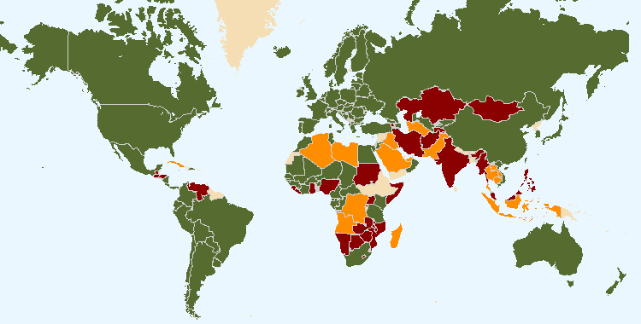
Die auf dieser Karte gezeigten Grenzen beinhalten keine Stellungnahme seitens der UPOV bezüglich der Rechtsstellung eines Landes oder Hoheitsgebietes
76 Verbandsmitglieder, die Ende 2019 95 Staaten abdecken
19 Staaten und 1 zwischenstaatliche Organisation, die bis zum Ende des Jahres 2019 das Verfahren für den Beitritt zum UPOV-Übereinkommen eingeleitet haben
23 Staaten und 1 zwischenstaatliche Organisation, die bis Ende 2019 im Hinblick auf Unterstützung bei der Ausarbeitung von Rechtsvorschriften aufgrund des UPOV-Übereinkommens mit dem Verbandsbüro in Verbindung standen

Folgende Tabellen enthalten detaillierte Information über den Stand in Bezug auf die UPOV.

Verbandsmitglieder

Afrikanische Organisation für geistiges Eigentum^{2, 4}
Ägypten²
Albanien²
Argentinien1
Aserbaidschan²
Australien²
Belarus²
Belgien2
Bolivien (Plurinationaler Staat) ¹
Bosnien-Herzegowina²
Brasilien¹
Bulgarien²
Chile¹
China¹
Costa Rica²
Dänemark2

Deutschland2
Dominikanische Republik²
Ecuador¹
Estland²
Europäische Union ^{2, 3}
Finnland2
Frankreich2
Georgien²
Irland2
Island2
Israel²
Italien1
Japan²
Jordanien²
Kanada2
Kenia²
Kirgistan²
Kolumbien¹
Kroatien²
Lettland²
Litauen²
Marokko2
Mexiko¹
Montenegro²
Neuseeland1
Nicaragua¹
Niederlande²
Nordmazedonien²
Norwegen1
Oman²
Österreich2
Panama²
Paraguay¹
Peru²
Polen2
Portugal¹
Republik Korea²
Republik Moldau²
Rumänien²
Russische Föderation²
Schweden²
Schweiz²
Serbien²
Singapur²
Slowakei²
Slowenien²
Spanien2
Südafrika1
Trinidad und Tobago¹
Tschechische Republik²
Tunesien²

Türkei²
Ukraine²
Ungarn2
Uruguay¹
Usbekistan²
Vereinigte Republik Tansania²
Vereinigte Staaten von Amerika²
Vereinigtes Königreich²
Vietnam²

(insgesamt 76)

¹ Die Akte von 1978 ist die neueste Akte, an die 17 Staaten gebunden sind.
² Die Akte von 1991 ist die neueste Akte, an die 57 Staaten und 2 Organisationen gebunden sind.
³ Betreibt ein Sortenschutzsystem, das die Hoheitsgebiete seiner 28 Mitglieder umfasst (Belgien, Bulgarien, Deutschland, Dänemark, Estland, Finnland, Frankreich, Griechenland, Irland, Italien, Kroatien, Lettland, Litauen, Luxemburg, Malta, Niederlande, Österreich, Polen, Portugal, Rumänien, Schweden, Slowakei, Slowenien, Spanien, Tschechische Republik, Ungarn, Vereinigtes Königreich, Zypern).
⁴ Betreibt ein Sortenschutzsystem, das das Hoheitsgebiet ihrer 17 Mitglieder umfasst (Äquatorialguinea, Benin, Burkina Faso, Côte d’Ivoire, Gabun, Guinea, Guinea-Bissau, Kamerun, Komoren, Kongo, Mali, Mauretanien, Niger, Senegal, Togo, Tschad und Zentralafrikanische Republik).

Staaten und zwischenstaatliche Organisationen, die das Verfahren für den Beitritt zum UPOV-Übereinkommen eingeleitet haben

Afghanistan, Armenien, Brunei Darussalam, Ghana, Guatemala, Honduras, Indien, Iran (Islamische Republik), Malaysia, Mauritius, Kasachstan, Mongolei, Myanmar, Nigeria, Philippinen, St. Vincent und die Grenadinen, Tadschikistan, Venezuela (Bolivarische Republik), Simbabwe sowie die Afrikanische Regionalorganisation zum Schutz des geistigen Eigentums (ARIPO).

Staaten und zwischenstaatliche Organisationen, die im Hinblick auf Unterstützung bei der Ausarbeitung von Rechtsvorschriften aufgrund des UPOV-Übereinkommens mit dem Verbandsbüro in Verbindung standen

Algerien, Bahrain, Barbados, Brunei Darussalam, Demokratische Volksrepublik Laos, El Salvador, Indonesien, Irak, Jamaika, Kambodscha, Kuba, Libyen, Liechtenstein, Mosambik, Namibia, Pakistan, Sambia, Saudi Arabien, Sudan, Thailand, Tonga, Turkmenistan, Vereinigte Arabische Emirate, Zypern sowie die Entwicklungsgemeinschaft des südlichen Afrika (SADC).

2. DURCHFÜHRUNG DES PROGRAMMS

2.1 Unterprogramm UV.1: Allgemeine Sortenschutzpolitik

Dieses Unterprogramm bietet den Rahmen für die Beschlussfassung, Verwaltung und Koordinierung aller Tätigkeiten des Hauptprogramms der UPOV, wie vom Rat mit der Anleitung des Beratenden Ausschusses festgelegt.

Der Rat billigte den Entwurf eines Programms und Haushaltsplans für die Rechnungsperiode 2020-2021, einschließlich des Betrags der Beiträge der Verbandsmitglieder, des vorgeschlagenen Höchstbetrags für die Ausgaben im ordentlichen Haushalt und der Gesamtzahl der Posten für das Verbandsbüro.

Der Beratende Ausschuss überprüfte die Umsetzung des Strategischen Geschäftsplans, um das Wertschöpfungsportfolio der UPOV zu diversifizieren und die Nachhaltigkeit bestehender Tätigkeiten und Dienste zu bewahren und zu verbessern, wobei der Beratende Ausschuss in diesem Sinne um die Erarbeitung von Optionen für die Finanzierung des UPOV PRISMA PBR-Antragsinstruments und die Entwicklung von Vorschlägen für Datenbank-/IT-Dienstleistungen, die UPOV als potenzielle Einnahmequellen prüfen könnte, ersuchte.
Auf der Grundlage der Empfehlungen des Beratenden Ausschusses beschloss der Rat, ab Januar 2020 eine UPOV PRISMA-Gebühr von 90 Schweizer Franken pro Antrag und einen „Freemium“-Ansatz für die PLUTO-Datenbank für Pflanzensorten einzuführen. Der Freemium-Ansatz für PLUTO würde zwei Optionen bieten:

- kostenfreie Variante: die PLUTO-Datenbank mit Suchfunktion wäre für alle Nutzer kostenfrei. Die Suchergebnisse würden sich auf eine einzelne, auf dem Bildschirm angezeigte Seite beschränken. Es gäbe keine Möglichkeit, Suchergebnisse oder Daten aus der PLUTO-Datenbank herunterzuladen;

- Premium-Variante: Nutzer, die eine Gebühr zahlen, hätten Zugang zu allen Datenbankfunktionen und könnten unbeschränkt Daten herunterladen. Die Gebühr wäre CHF 750 pro Jahr.

Im Hinblick auf die wechselseitigen Beziehungen zu anderen Organisationen kam der Rat überein, den Weltbauernverband (WFO) aufzufordern, vollwertiges Mitglied des Weltsaatgutprojekts (WSP) zu werden, und billigte den Entwurf des gemeinsamen Papiers „Vorteile des WSP für Landwirte“. Der Beratende Ausschuss ersuchte das Verbandsbüro, den geschäftsführenden Sekretär des CBD und den Sekretär des ITPGRFA dazu zu konsultieren, wie die Ziele des CBD und des ITPGRFA in der FAQ über die Beziehungen zwischen dem UPOV-Übereinkommen und anderen internationalen Verträgen wiedergegeben werden könnten, und um über Mittel und Wege zur Erleichterung des Austausches von Informationen und Erfahrungen mit der Umsetzung des UPOV-Übereinkommens, des CBD und des ITPGRFA zu beratschlagen. Der Rat ersuchte ferner das Verbandsbüro, mit der FAO im Hinblick auf das Ersuchen der Kommission für genetische Ressourcen für Ernährung und Landwirtschaft (CGRFA) zusammenzuarbeiten, um in Abstimmung mit dem Internationalen Vertrag über pflanzengenetische Ressourcen für Ernährung und Landwirtschaft (ITPGRFA) und in Beratung mit der UPOV detaillierte Fallstudien zur Untersuchung der Auswirkungen von Saatgutpolitik, -Gesetzen und -Verordnungen durchzuführen.

Die Entscheidung, die Organisation eines Seminars über das Konzept der im Wesentlichen abgeleiteten Sorten zu genehmigen, war ein wichtiger Schritt, um das Thema zu klären und Erörterungen im Verwaltungs- und Rechtsausschuss zu unterstützen.

Als Teil der Kommunikationsstrategie genehmigte der Beratende Ausschuss das Engagement von UPOV auf Twitter und LinkedIn und der Rat einigte sich auf einen überarbeiteten Text der FAQ „Nutzen neuer Pflanzensorten für die Gesellschaft“.

Im Rahmen der Maßnahmen zur Ermöglichung der Organisation einer einzigen Tagungsreihe verwendete der Rat erstmals ein Verfahren auf dem Schriftweg, um eine positive Entscheidung über die Vereinbarkeit des „Sortenschutzgesetzes von Nigeria“ und des „Gesetzentwurfs über den Schutz von Züchterrechten von 2019 von St. Vincent und den Grenadinen“ mit der Akte von 1991 des UPOV-Übereinkommens zu treffen.

Ziele | - Politische Orientierung und Geschäftsführung.  - Planung, Umsetzung und Bewertung des Programms und des Haushaltsplans.

Erzielte Ergebnisse: Ausgewählte Planerfüllungsindikatoren

1. ORGANISATION DER TAGUNGEN DES RATES UND DES BERATENDEN AUSSCHUSSES

a) Teilnahme an den Tagungen des Rates und des Beratenden Ausschusses
(siehe Abb. 3 bis 5)

Abb. 3. Teilnahme* an ordentlichen Tagungen des Rates (Tagungen im Oktober)  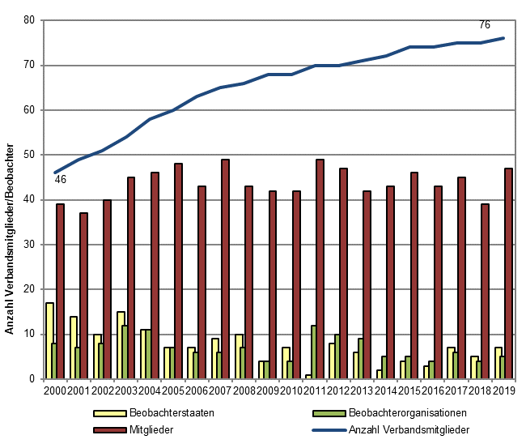 | Abb. 4. Teilnahme* an außerordentlichen Tagungen des Rates (Tagungen im April)  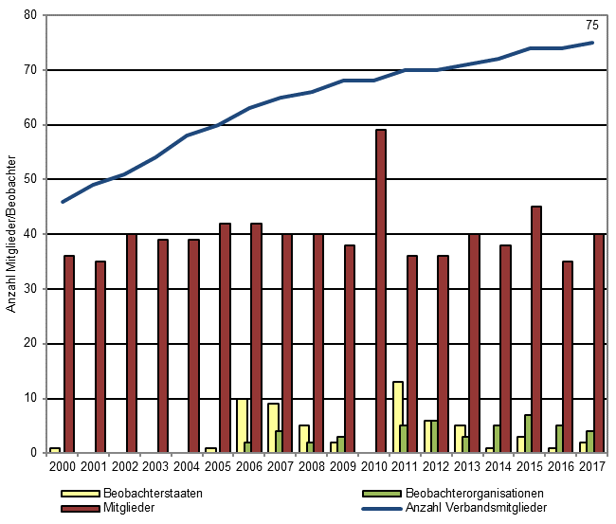

Abb. 5. Teilnahme* an Tagungen des Beratenden Ausschusses
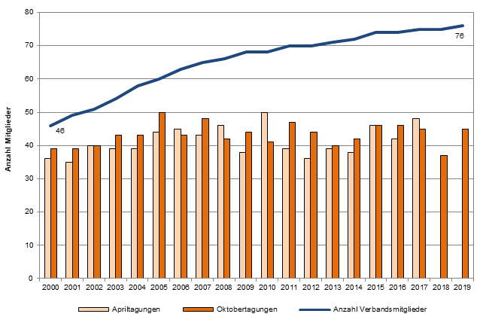
Anmerkung: Am 6. April 2017 entschied der Rat, ab 2018 eine einzige Tagungsreihe im Oktober/November zu organisieren.

2. Koordinierung, Überwachung und Ergebnisbewertung des Programms und Haushaltsplans für die Rechnungsperiode 2018-2019

a) Abschluss des Programms im Rahmen des Haushaltsplans für die Rechnungsperiode 2018-2019
Siehe Abschnitt 3 „Betriebsergebnis“

3. Aufstellung und Annahme des Programms und Haushaltsplans für die Rechnungsperiode 2020-2021

a) Aufstellung und Annahme des Programms und Haushaltsplans für die Rechnungsperiode 2020-2021 gemäß der „Finanzordnung und ihre Durchführungsbestimmungen der UPOV”
Das Programm und der Haushaltsplan für die Rechnungsperiode 2020-2021 wurde vom Rat auf seiner dreiundfünfzigsten ordentlichen Tagung am 1. November 2019 angenommen (vergleiche Dokument C/53/4 Rev.).

4. Beobachtung von Entwicklungen betreffend Anträge und Erteilungen von Züchterrechten

a) Anzahl Anträge auf Erteilung von Züchterrechten
(siehe Abb. 6 und 8)

b) Anzahl erteilte Schutztitel
(siehe Abb. 9)

c) Anzahl Schutztitel, die in Kraft sind
(siehe Abb. 7)

Abb. 6. Anträge auf Erteilung von Züchterrechten  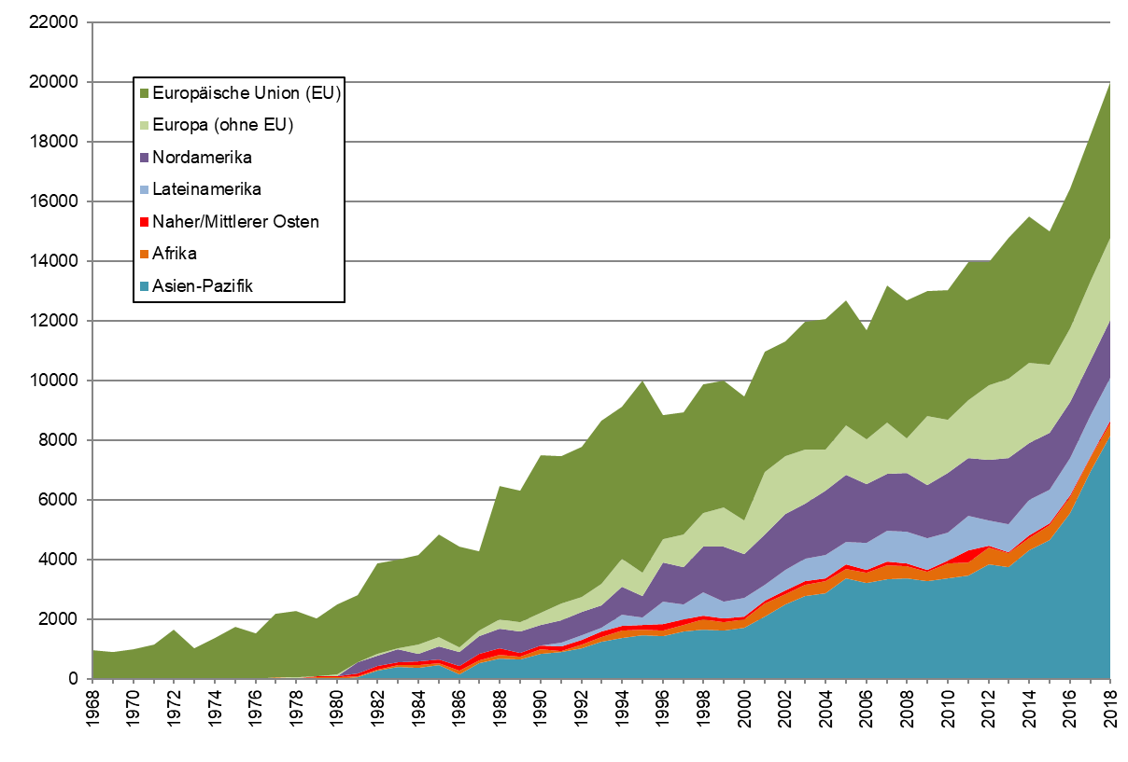 | Abb. 7. Schutztitel, die in Kraft sind  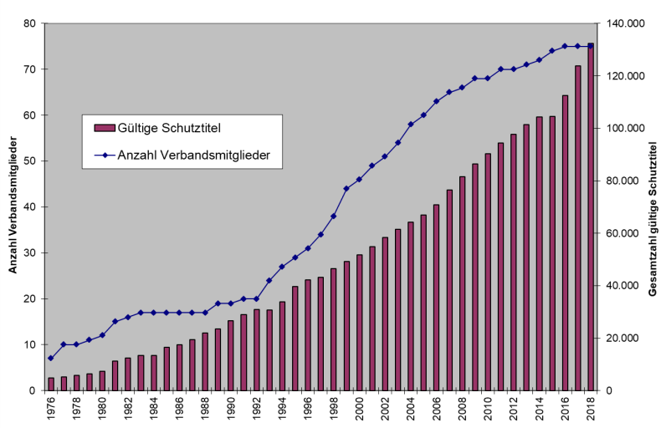
Abb. 8. Anträge auf Erteilung von Züchterrechten  nach Ansässigen/Nichtansässigen  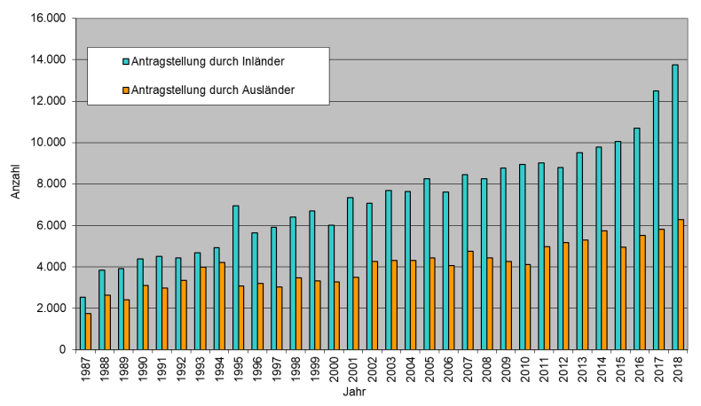 | Abb. 9. Erteilte Züchterrechtstitel  nach Ansässigen/Nichtansässigen  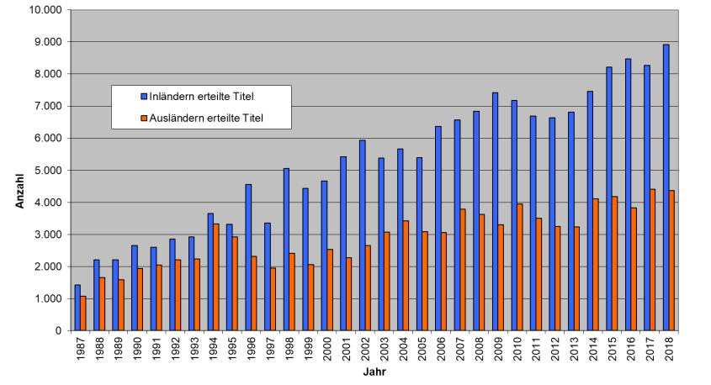

d) Anzahl Gattungen/Arten, die von den Verbandsmitgliedern geschützt werden

Anzahl Gattungen/Arten, die von den Verbandsmitgliedern geschützt werden
(siehe Abb. 10 und 11)

Abb. 10: Schutz von Gattungen und Arten im Jahr 2019
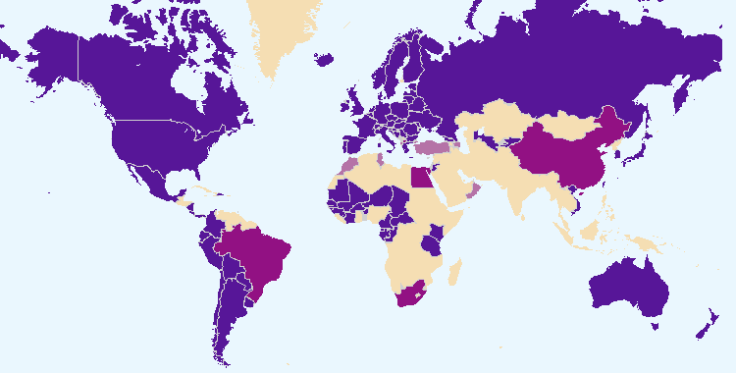
Die auf dieser Karte gezeigten Grenzen beinhalten keine Stellungnahme seitens der UPOV bezüglich der Rechtsstellung eines Landes oder Hoheitsgebietes.
Verbandsmitglieder, die alle Pflanzengattungen und -arten schützen
Verbandsmitglieder, die eine begrenzte Anzahl an Pflanzengattungen und -arten schützen
Verbandsmitglieder, die die Ausweitung des Schutzes auf alle Gattungen und Arten nicht mitgeteilt hatten

Abb. 11. Entwicklung des Schutzes von Pflanzengattungen und -arten
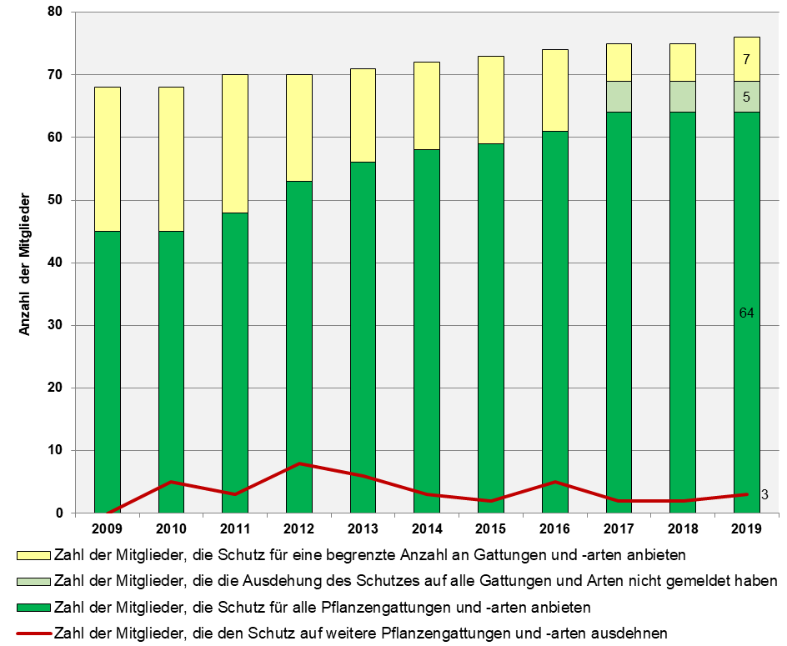

e) Anzahl Gattungen/Arten, von denen Sorten geschützt werden
Vgl. Abb. 18 „Pflanzengattungen/-arten mit Vereinbarungen über Zusammenarbeit, praktischer Erfahrung und Züchterrechtseinträgen in der Datenbank für Pflanzensorten”

f) Analyse nach Pflanzentyp
Daten aus der PLUTO-Datenbank

Eingereichte Anträge nach Pflanzentyp:  Pflanzentyp  Jahr Landwirtschaft-liche Arten Forstliche Baumarten Obstbäume Zierarten Gemüse-arten  2012 27% 0,9% 12% 48% 12%  2013 25% 1,0% 12% 49% 11%  2014 30% 0,8% 11% 47% 10%  2015 33% 0,5% 14% 36% 16%  2016 37% 0,6% 11% 34% 18%  2017 33% 0,5% 11% 38% 17%  2018 35% 0,5% 12% 33% 20%  2019 34.2% 0,6% 9,6% 36,8% 18,6% | Erteilte Schutztitel nach Pflanzentyp:  Pflanzentyp  Jahr Landwirtschaft-liche Arten Forstliche Baumarten Obstbäume Zierarten Gemüse-arten  2012 26% 0,7% 9% 48% 15%  2013 34% 0,7% 10% 42% 13%  2014 35% 0,6% 10% 43% 12%  2015 32% 0,9% 10% 44% 13%  2016 32% 1,1% 9% 40% 18%  2017 27% 0,4% 12% 45% 16%  2018 27% 0,5% 11% 43% 18%  2019 34,3% 0,4% 9,1% 37,6% 17,7%

5. Erleichterung von Anträgen durch UPOV PRISMA (zuvor bekannt als das Elektronische Antragsformblatt (EAF) der UPOV)

a) Anzahl von an UPOV PRISMA mitwirkenden Verbandsmitgliedern
Zum Ende 2019 beteiligten sich 35 Verbandsmitglieder, die 74 Staaten abdecken, an UPOV PRISMA.
Zum Ende 2018 beteiligten sich 30 Verbandsmitglieder an UPOV PRISMA.

b) Anzahl der von UPOV PRISMA erfasste Pflanzen/Arten
Ende 2019 war UPOV PRISMA für alle Gattungen und Arten in 23 Verbandsmitgliedern und für eine begrenzte Liste von Gattungen und Arten (1-100 Pflanzen) in 12 Verbandsmitgliedern verfügbar.
Ende 2018 war UPOV PRISMA für alle Gattungen und Arten in 20 Verbandsmitgliedern und für eine begrenzte Liste von Gattungen und Arten (1-100 Pflanzen) in zehn Verbandsmitgliedern verfügbar.

c) Anzahl der über UPOV PRISMA gestellten Anträge (siehe UV. 2)
2019 wurden 214 Anträge auf Züchterrechte über UPOV PRISMA gestellt (77 in 2018; 14 in 2017).
Im Jahr 2019 wurden 5 Anträge auf Eintrag in die nationale Liste über UPOV PRISMA gestellt (neue Funktionalität wurde im Juni 2019 eingeführt).

6. Grundsätze des Rates

a) Empfehlungen durch den Beratenden Ausschuss und Entscheidungen durch den Rat
Der Rat traf aufgrund von Empfehlungen durch den Beratenden Ausschuss oder auf dem Schriftweg (wie angegeben) Entscheidungen betreffend folgende Punkte:
- zu empfehlen, dass Afghanistan die im Dokument C/52/19 vorgeschlagenen Änderungen in das afghanische „Sortenschutzgesetz“ aufnehmen und das geänderte Gesetz dem Rat anschließend zur Prüfung gemäß Artikel 34 Absatz 3 der Akte von 1991 unterbreiten solle;
- eine positive Entscheidung zu treffen zur Vereinbarkeit:
- des „Gesetzentwurfs über den Schutz von Pflanzenzüchtungen von Nigeria“ (auf dem Schriftweg);
- des „Gesetzentwurfs über den Schutz von Züchterrechten von 2019 von St. Vincent und den Grenadinen (auf dem Schriftweg);
- die maßgeblichen Teile des „Gesetzentwurfs der Mongolei über Saatgut und Sorten“;
- den „Entwurf des Gesetzes zum Schutz von Pflanzensorten von Afghanistan“;
- kam darin überein, dass die Änderungen, die an Buch Vier „Pflanzensorten" des Gesetzes über den Schutz der Rechte des geistigen Eigentums von Ägypten in der jüngsten Fassung von 2019 vorgenommen wurden, die wesentlichen Bestimmungen der Akte von 1991 des UPOV-Übereinkommens nicht betreffen und bekräftigte seine Entscheidung über die Vereinbarkeit vom 27. März 2015;
- kam darin überein, dass die Änderungen, die in das neue Sortenschutzgesetz von Myanmar eingeführt wurden, das vom Parlament am 17. September 2019 verabschiedet und im Amtsblatt vom 24. September 2019 veröffentlicht worden war, die materiellen Bestimmungen der Akte von 1991 des UPOV-Übereinkommens nicht betreffen und bekräftigte seine Entscheidung über die Vereinbarkeit vom 26. Oktober 2017;
- UPOV PRISMA im Jahr 2019 kostenfrei zur Verfügung zu stellen und ab Januar 2020 eine UPOV PRISMA-Gebühr von 90 Schweizer Franken pro Antrag einzuführen, vorbehaltlich der Lösung der technischen Fragen und der im Hinblick auf die Benutzererfahrung vorgenommenen Verbesserungen, bevor eine Gebühr eingeführt werde. Er vereinbarte ferner, dass, wenn dieselbe Sorte sowohl für Züchterrechte als auch für die nationale Sortenliste in demselben mitwirkenden Verbandsmitglied eingereicht werde, eine einzige Gebühr zum Zeitpunkt des ersten Antrags für die Sorte erhoben werde;
- die GENIE-Datenbank den Nutzern weiterhin kostenfrei zur Verfügung zu stellen, auf der Grundlage, dass ein neues Merkmal in UPOV PRISMA, das auf der Zusammenarbeit im Hinblick auf in der GENIE-Datenbank enthaltene DUS-Prüfungsinformationen beruht, gegebenenfalls in der UPOV PRISMA-Gebühr erfasst würde;
- den folgenden Ansatz für die PLUTO-Datenbank ab November 2020 zu genehmigen:
- kostenfreie Variante: die PLUTO-Datenbank mit Suchfunktion wäre für alle Nutzer kostenfrei. Die Suchergebnisse würden sich auf eine einzelne, auf dem Bildschirm angezeigte Seite beschränken. Es gäbe keine Möglichkeit, Suchergebnisse oder Daten aus der PLUTO-Datenbank herunterzuladen,
- Premium-Variante: Nutzer, die eine Gebühr zahlen, hätten Zugang zu allen Datenbankfunktionen und könnten unbeschränkt Daten herunterladen. Die Gebühr würde CHF 750 jährlich betragen,
- Verbandsmitglieder und Datenbeitragende: der Zugang zu allen „Premium“-Funktionen der PLUTO-Datenbank wäre für alle Verbandsmitglieder und Beitragsleistende (z. B. OECD) kostenfrei, und
- der Zugang zur PLUTO-Datenbank könnte auch in vom Beratenden Ausschuss gebilligten Fällen gewährt werden, ähnlich wie die Unterstützung, die das Verbandsbüro für den Internationalen Vertrag über pflanzengenetische Ressourcen für Ernährung und Landwirtschaft (ITPGRFA) leistet;
- die Vereinbarung zwischen UPOV und WIPO bezüglich der UPOV-Datenbank für Pflanzensorten (UPOV-WIPO-Vereinbarung) zu beenden, sobald der Wissenstransfer und die Rationalisierung im Rahmen der Datenverwaltung der PLUTO-Datenbank zur Zufriedenheit des Verbandsbüros abgeschlossen sind;
- vereinbarte einen überarbeiteten Text der FAQ „Nutzen neuer Pflanzensorten für die Gesellschaft“;
- den vorgeschlagenen Text für die Aktualisierung der häufig gestellten Fragen und die vorgeschlagenen Änderungen der UPOV-Fernlehrmaterialien zu billigen, um Entwicklungen betreffend UPOV-PRISMA widerzuspiegeln;
- das Verbandsbüro zu ersuchen, mit der FAO im Hinblick auf das Ersuchen der Kommission für genetische Ressourcen für Ernährung und Landwirtschaft (CGRFA) zusammenzuarbeiten, um in Abstimmung mit dem Internationalen Vertrag über pflanzengenetische Ressourcen für Ernährung und Landwirtschaft (ITPGRFA) und in Beratung mit der UPOV detaillierte Fallstudien zur Untersuchung der Auswirkungen von Saatgutpolitik, -gesetzen und -verordnungen durchzuführen;
- den Weltbauernverband (WFO) aufzufordern, vollwertiger Partner im WSP zu werden, wie in Dokument C/53/15 „Bericht“, Absatz 23 Ziffer i wiedergegeben;
- den Entwurf des gemeinsamen Papiers „Vorteile der WSP für Landwirte“, der in Anlage III zu diesem Dokument wiedergegeben ist, zur Veröffentlichung auf der Webseite der WSP und zur Nutzung für Kommunikationszwecke freizugeben;
- ein UPOV-Bankkonto für die zur Finanzierung der ASHI-Verbindlichkeiten der UPOV zugewiesenen Mittel mit Auflagen auszustatten sowie den Betrag, den die Rückstellungen für ASHI-Verbindlichkeiten am Ende der Rechnungsperiode 2016-2017 ausmachen, zusammen mit dem sich aus der 6-prozentigen Belastung nach Abzug der Zahlungen der betreffenden Rechnungsperiode gegebenenfalls ergebenden Saldo, auf dieses ab der Rechnungsperiode 2018-2019 auflagengebundene Konto zu überweisen und auf diese solcherart in dem UPOV-Bankkonto gebundenen Mittel die Anlagegrundsätze anzuwenden, die die WIPO auf das Konto zur Finanzierung der ASHI-Verbindlichkeiten der WIPO angewendet hat.

b) Andere Entscheidungen des Rates
Der Rat traf auch Entscheidungen betreffend folgende Angelegenheiten:
- Arbeitsprogramme des Verwaltungs- und Rechtsausschusses (CAJ), des Technischen Ausschusses (TC), der Technischen Arbeitsgruppen (TWP) und der Arbeitsgruppe für biochemische und molekulare Verfahren und insbesondere für DNS-Profilierungsverfahren (BMT);
- Wahl
– des Präsidenten und Stellvertretenden Präsidenten des Rates
– des Vorsitzenden und Stellvertretenden Vorsitzenden des CAJ
– des Vorsitzenden und Stellvertretenden Vorsitzenden des TC

c) Sonstige Arbeit des Beratenden Ausschusses
Der Beratende Ausschuss:
- ersuchte das Verbandsbüro, dem Beratenden Ausschuss auf seiner sechsundneunzigsten Tagung Optionen für die Finanzierung von UPOV PRISMA darzulegen, einschließlich: einer Gebühr je Einreichung, einer Gebühr je Sorte, Bezugsgebührenmodell(e) für Antragsteller; Bezugsgebührenmodell(e) für Verbandsmitglieder sowie UPOV-Dienstleistungspaket(e);
- Nahm den Fortschritt der Arbeit der Arbeitsgruppe für ein internationales Kooperationssystem (WG-ISC) auf der vierten Tagung der WG-ISC am 31. Oktober 2018 in Genf zur Kenntnis. Der Beratende Ausschuss nahm zur Kenntnis, dass vorbehaltlich der Zustimmung durch die WG-ISC, dem Beratenden Ausschuss auf seiner sechsundneunzigsten Tagung, unmittelbar nach der fünften Sitzung der WG-ISC, die am Abend des 30. Oktober 2019 stattfinden soll, ein Dokument vorgelegt werden würde. Auf seiner sechsundneunzigsten Tagung nahm der Beratende Ausschuss die Vorschläge, Analysen und Informationen zur Kenntnis, die von der Arbeitsgruppe über ein mögliches internationales Kooperationssystem (WG-ISC) auf ihrer fünften Tagung am 30. Oktober 2019 in Genf vereinbart wurden, und ersuchte das Verbandsbüro, auf der siebenundneunzigsten Tagung des Beratenden Ausschusses am 29. Oktober 2020 eine Zusammenfassung der bestehenden Arbeiten und Initiativen, die für jeden Vorschlag maßgeblich sind, zusammen mit den Vorschlägen der WG-ISC vorzulegen;
- vereinbarte, dass die Neufassung der angenommenen FAQ zu den Zielen der nachhaltigen Entwicklung (SDG) weiterverfolgt werden solle. Der Beratende Ausschuss vereinbarte jedoch, dass das Verbandsbüro maßgebliches Material verwenden solle, um der allgemeinen Öffentlichkeit die Rolle des UPOV-Systems bei der Unterstützung der nachhaltigen Entwicklung zu vermitteln und zu diesem Zweck die Ausarbeitung einer FAQ anstreben solle;
- ersuchte das Verbandsbüro, zur Abgabe von Bemerkungen zu der FAQ über die Vorteile neuer Pflanzensorten für die Gesellschaft bis Ende November 2018 aufzufordern. Auf der Grundlage der eingegangenen Bemerkungen ersuchte er um die Ausarbeitung eines neuen Entwurfs, der auf dem Schriftweg an den Beratenden Ausschuss verbreitet werden soll. Er ersuchte um einen weiteren Entwurf, der zur Prüfung auf seiner sechsundneunzigsten Tagung vorgelegt werden soll;
- vereinbarte, dass das Verbandsbüro zur Prüfung auf seiner sechsundneunzigsten Tagung Vorschläge zur Aktualisierung maßgeblicher FAQs ausarbeiten solle, um die Entwicklungen betreffend UPOV PRISMA und die UPOV-Fernlehrgänge wiederzugeben;
- vereinbarte, dass der Textentwurf einer FAQ zum Thema „Wie unterstützt das UPOV-System die nachhaltige Entwicklung“, wie in Dokument C/53/9 Rev. wiedergegeben, zur Abgabe von Bemerkungen verbreitet werden solle, und dass das Verbandsbüro auf der Grundlage der eingegangenen Bemerkungen eine aktualisierte Fassung des Entwurfs der FAQ zur Prüfung durch den Beratenden Ausschuss auf seiner siebenundneunzigsten Tagung im Jahr 2020 ausarbeiten solle;
- genehmigte die vorgeschlagene Neugestaltung der UPOV-Website und nahm die Pläne für die Umsetzung der neu gestalteten UPOV-Website und eines neuen Content-Management-Systems (CMS) zur Kenntnis;
- billigte die Einführung eines UPOV-Twitter-Accounts und eines Twitter-Accounts für den stellvertretenden Generalsekretär, um Angelegenheiten im Zusammenhang mit UPOV mitzuteilen;
- billigte die Nutzung des UPOV-LinkedIn-Eintrags, um dieselbe Art von Informationen wie über den Twitter-Account zu verbreiten;
- billigte das Vorhaben des Verbandsbüros, einen separaten LinkedIn-Eintrag für UPOV PRISMA anzulegen, um eine bessere Funktionalität für die Veröffentlichung von UPOV PRISMA in Verbindung mit den diesbezüglichen E-Mail-Kampagnen zu erreichen;
- genehmigte folgende Planerfüllungsindikatoren für die Kommunikationsstrategie wie folgt: Zahl der Besucher der UPOV-Website; Zahl der Follower, Impressionen und Interaktionsrate auf Twitter und Zahl der Follower und der Verbindungen auf LinkedIn; und Teilnahme an Arbeitstagungen;
- vereinbarte, dass je nach verfügbaren Ressourcen mehr Materialien von Veranstaltungen außerhalb Genfs auf der UPOV-Website veröffentlicht werden sollen;
- forderte Verbandsmitglieder, die auch Vertragsparteien des Internationalen Vertrages über pflanzengenetische Ressourcen für Ernährung und Landwirtschaft (ITPGRFA) sind, auf, Beiträge über Maßnahmen zur Umsetzung von Artikel 9 des ITPGRFA an die Ad-hoc-Sachverständigengruppe für die Rechte von Landwirten zu senden (an: pgrfa-treaty@fao.org mit Kopie an: upov.mail@upov.int);
- ersuchte das Verbandsbüro, dem Beratenden Ausschuss auf seiner sechsundneunzigsten Tagung über die Fortschritte des AHTEG zu berichten;
- ersuchte den stellvertretenden Generalsekretär, den geschäftsführenden Sekretär des Übereinkommens über die biologische Vielfalt (CBD) und den Sekretär des ITPGRFA dazu zu konsultieren, wie die Ziele des CBD und des ITPGRFA in der FAQ über die Beziehungen zwischen dem UPOV-Übereinkommen und anderen internationalen Verträgen wiedergegeben werden könnten, und um über Mittel und Wege zur Erleichterung des Austausches von Informationen und Erfahrungen mit der Umsetzung des UPOV-Übereinkommens, des CBD und des ITPGRFA zu beratschlagen;
- billigte die Unterstützung von Herrn Jacob Moscona durch das Verbandsbüro im Zusammenhang mit den Daten in der PLUTO-Datenbank für die Forschung über die Faktoren, die die Arten von Innovationen bestimmen, die verschiedene Länder im Landwirtschaftssektor produzieren und exportieren, sofern der UPOV die Ergebnisse der Studie zur Verfügung gestellt würden;
- vereinbarte, Oxfam, Plantum und Euroseeds, die Autoren von „Bericht und Empfehlungen des Projekts ‘Optionen zur Auslegung des Begriffs der privaten und nicht gewerblichen Nutzung, wie enthalten in Artikel 15. 1. I der Akte von 1991 des UPOV-Übereinkommens“ betreffend Kleinbauern, dazu einzuladen, auf der siebenundneunzigsten Tagung des Beratenden Ausschusses im Jahr 2020 ein Referat zu halten;
- ersuchte das Verbandsbüro, einen Punkt aufzunehmen und für seine siebenundneunzigste Tagung ein Dokument auszuarbeiten, um eine Zusammenfassung der Arbeit der Beratenden Gruppe für langfristige Finanzfragen der UPOV und die Prüfung dieser Fragen durch den Beratenden Ausschuss zu geben;
- vereinbarte, auf seiner siebenundneunzigsten Tagung einen Punkt zur Überprüfung der Regel 4.6 der UPOV-Finanzordnung und ihrer Durchführungsbestimmungen (Dokument UPOV/INF/4/5) aufzunehmen.

d) Annahme von Informations- und Positionspapieren durch den Rat
Über die Annahme von Informations- und Positionspapieren durch den Rat wird in Unterprogramm UV.2 berichtet.

2.2 Unterprogramm UV.2: Dienstleistungen für den Verband zur Verbesserung der Wirksamkeit des UPOV-Systems

Dieses Unterprogramm umfasst die Erteilung von Anleitung, Informationen und die Bereitstellung von Mitteln für den Betrieb des UPOV-Sortenschutzsystems, die Unterstützung für die Zusammenarbeit zwischen Verbandsmitgliedern, die Arbeit der maßgeblichen UPOV-Organe und Maßnahmen zur Erleichterung von Züchterrechtsanträgen.

Die Einführung von UPOV PRISMA im Jahr 2017 war eine bedeutende Entwicklung bei der Erleichterung der Stellung von Züchterrechtsanträgen. Bis Ende 2019 beteiligten sich 35 Verbandsmitglieder, die 74 Staaten abdecken, an UPOV PRISMA. Die Nutzung von UPOV PRISMA nahm während der Rechnungsperiode weiter zu und im Jahr 2019 wurden über UPOV PRISMA 214 Züchterrechtsanträge gestellt, gegenüber 77 im Jahr 2018 und 14 im Jahr 2017.

Die Wirksamkeit des UPOV-Systems wird durch die Bereitstellung von Leitlinien und Informationsmaterialien verbessert. Im Jahr 2019 brachte das „Seminar über die Auswirkungen der Politik bezüglich der im Wesentlichen abgeleiteten Sorten auf die Züchtungsstrategie“ den CAJ dazu, der Überarbeitung der „Erläuterungen zu den im Wesentlichen abgeleiteten Sorten nach der Akte von 1991 des UPOV-Übereinkommens“ (Dokument UPOV/EXN/EDV/2) zuzustimmen. Der CAJ arbeitet mit Blick auf die Stärkung der Harmonisierung bei der Prüfung von Sortenbezeichnungen auch an der Überarbeitung der „Erläuterungen zu Sortenbezeichnungen nach dem UPOV-Übereinkommen“.

Die Zusammenarbeit zwischen Verbandsmitgliedern ist ein maßgeblicher Vorteil der Verbandsmitgliedschaft. Im Jahr 2019 erörterte der TC technische Bedenken, die die Zusammenarbeit bei der DUS-Prüfung verhindern können, und vereinbarte, das Verbandsbüro zu ersuchen, einen stimmigen Plan auf der Grundlage bestimmter Vorschläge zu erstellen, um die Bedenken anzugehen und Vorschläge zu machen, wie die Auswirkungen des Plans bewertet werden können. Der TC vereinbarte auch, dem CAJ über die damit verbundenen politischen oder rechtlichen Fragen, die eine Zusammenarbeit bei der DUS-Prüfung verhindern können, zu berichten.

Die Arbeit der Technischen Arbeitsgruppen (TWP) und des Technischen Ausschusses (TC) zur Erstellung und Überarbeitung von Prüfungsrichtlinien (TG) ist nach wie vor ein Eckpfeiler für die Zusammenarbeit zwischen den Verbandsmitgliedern bei der Prüfung der Unterscheidbarkeit, Homogenität und Beständigkeit („DUS“). Gleichzeitig ermöglichte die durch TG und die Verfügbarkeit von TG-Daten in der webbasierten Mustervorlage für Prüfungsrichtlinien (TG-Mustervorlage) gegebene Harmonisierung die rasche Verbreitung von UPOV PRISMA, um alle Pflanzen und Arten für die Verbandsmitglieder, welche die UPOV-Prüfungsrichtlinien als Grundlage für die technischen Fragebögen in ihren Antragsformblättern verwenden. 2019 erfassten die angenommen Prüfungsrichtlinien 94 % aller Einträge bezüglich Züchterrechten in die Datenbank für Pflanzensorten.

Das UPOV-Code-System wurde zur Lösung des Problems der Synonyme für Pflanzentaxa entwickelt und ist für die Funktionsweise von UPOV PRISMA und der PLUTO- und GENIE-Datenbanken unerlässlich. Der TC wird nun jedoch einen neuen Ansatz prüfen, der es den UPOV-Codes ermöglichen würde, zusätzliche Informationen über Sortengruppen oder -Typen für DUS-Prüfungszwecke bereitzustellen, während das UPOV-Codesystem weiterhin auf taxonomischen Kriterien basieren kann.

Ziele | - Wahrung und Verbesserung der Wirksamkeit des UPOV-Systems.  - Bereitstellung und Entwicklung der rechtlichen, administrativen und technischen Grundlage für die internationale Zusammenarbeit auf dem Gebiet des Sortenschutzes nach dem UPOV-Übereinkommen.

Erzielte Ergebnisse: Ausgewählte Planerfüllungsindikatoren

1. Mitwirkung von Verbandsmitgliedern und Betroffenen an den Tätigkeiten der Organe der UPOV

a) Teilnahme am Verwaltungs- und Rechtsausschuss
(siehe Abb. 12)

Abb. 12. Zahl der am CAJ teilnehmenden Verbandsmitglieder und Beobachterstaaten/-organisationen
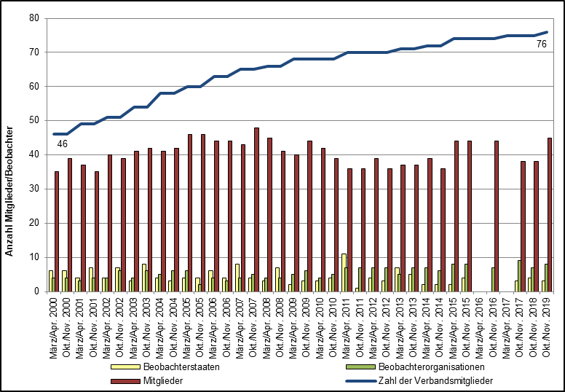

b) Teilnahme am Technischen Ausschuss
(siehe Abb. 13)

Abb. 13. Zahl der am TC teilnehmenden Verbandsmitglieder und Beobachterstaaten/-organisationen
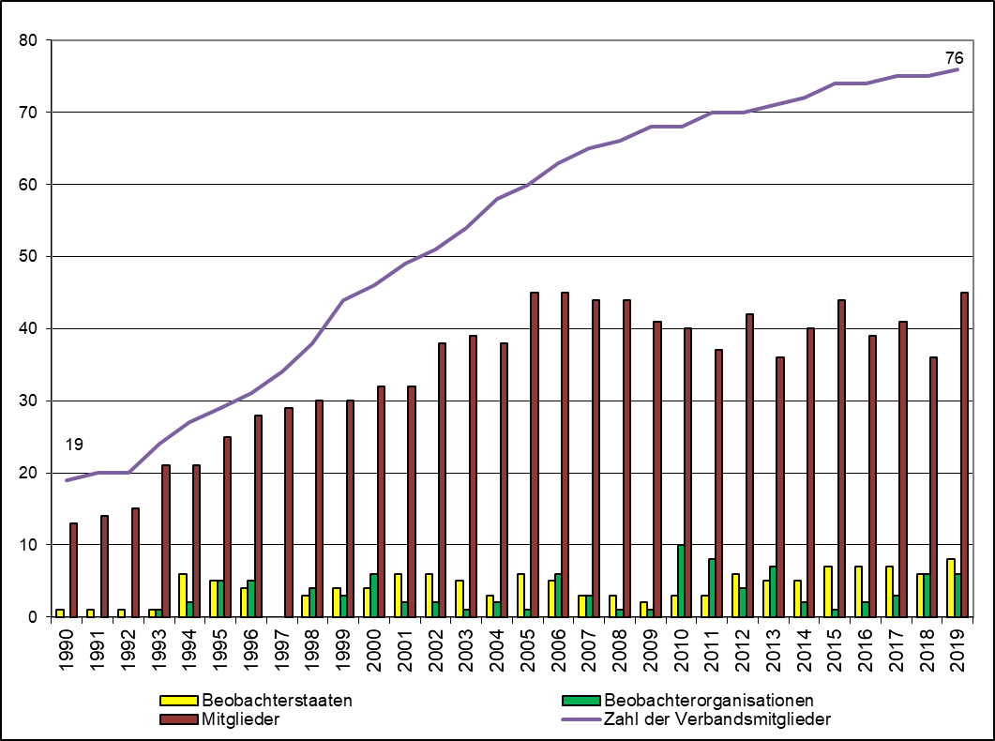

c) Teilnahme an den Tagungen der Technischen Arbeitsgruppen
(siehe Abb. 14)

Abb. 14. Zahl der an den TWP teilnehmenden Mitglieder und Beobachterstaaten/-organisationen
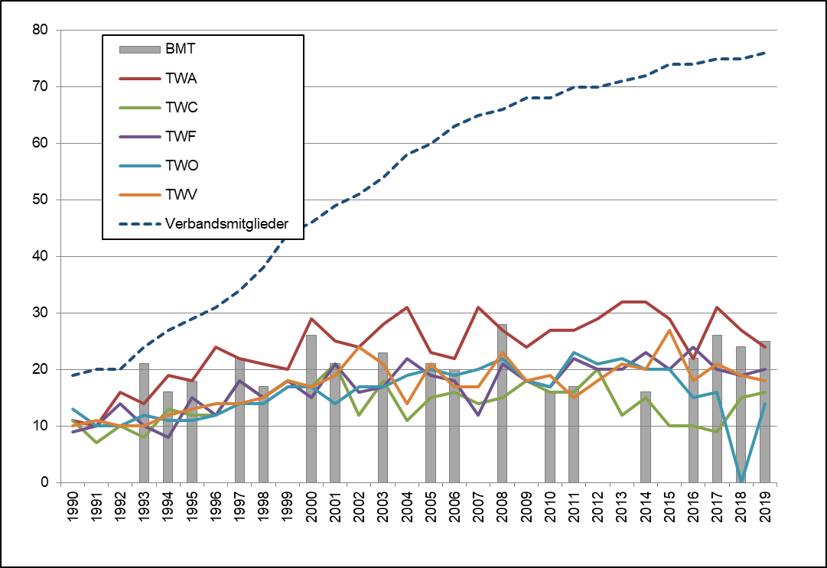

d) Teilnahme an vorbereitenden Arbeitstagungen für die Tagungen der Technischen Arbeitsgruppen
(siehe Abb. 15)
Abb. 15

i) Anzahl einzelner Teilnehmer an vorbereitenden Arbeitstagungen: Mitglieder und Beobachter

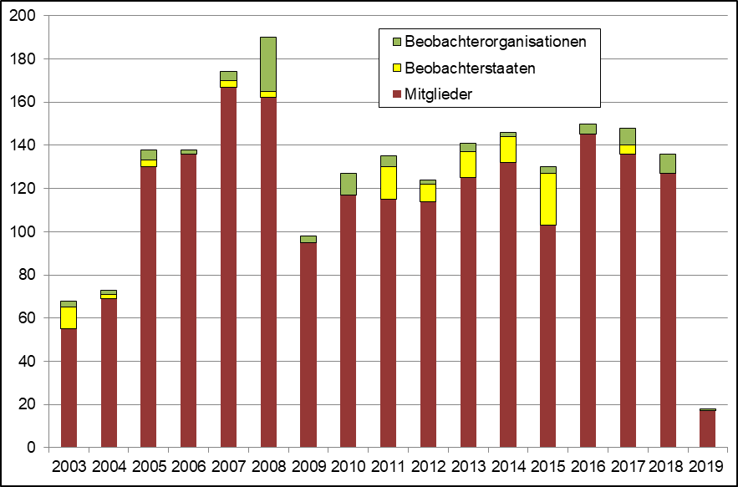

ii) Anzahl einzelner Teilnehmer an den vorbereitenden Arbeitstagungen nach technischer Arbeitsgruppe

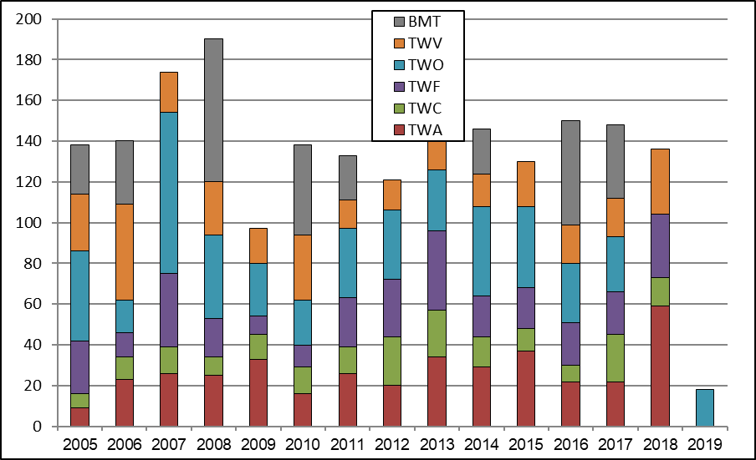

2. Anleitung zum UPOV-Übereinkommen und seiner Umsetzung sowie Informationen zu seiner Anwendung

a) Annahme von neuem oder überarbeitetem Informationsmaterial zum UPOV-Übereinkommen
Der Rat nahm Folgendes an:
- 8 Überarbeitungen bereits früher angenommener Informationsdokumente
UPOV/INF/4/5 Finanzordnung und ihre Durchführungsbestimmungen der UPOV (Überarbeitung)
UPOV/INF/5/2 UPOV-Musterveröffentlichung für Sortenschutz (Überarbeitung)
UPOV/INF/16/8 Austauschbare Software (Überarbeitung)
UPOV/INF/22/5 Von Verbandsmitgliedern verwendete Software und Ausrüstung (Überarbeitung)
UPOV/INF/22/6 Von Verbandsmitgliedern verwendete Software und Ausrüstung (Überarbeitung)
UPOV/INF-EXN/12 Liste der INF/EXN-Dokumente und Datum der jüngsten Ausgabe (Überarbeitung)
UPOV/INF-EXN/13 Liste der INF/EXN-Dokumente und Datum der jüngsten Ausgabe (Überarbeitung)

Der CAJ und der TC prüften gegebenenfalls Entwürfe folgender Dokumente:
- 4 Überarbeitungen bereits früher angenommener Informationsdokumente
UPOV/INF/5/2 UPOV-Musterveröffentlichung für Sortenschutz (Überarbeitung)
UPOV/INF/16/8 Austauschbare Software (Überarbeitung)
UPOV/INF/22/5 Von Verbandsmitgliedern verwendete Software und Ausrüstung (Überarbeitung)
UPOV/INF/22/6 Von Verbandsmitgliedern verwendete Software und Ausrüstung (Überarbeitung)
- 1 neue Erläuterung
UPOV/EXN/DEN/1 Erläuterungen zu Sortenbezeichnungen nach dem UPOV-Übereinkommen
- für TGP-Dokumente siehe Abschnitt 2.2 „Unterprogramm UV.2”, Erwartetes Ergebnis „2. Anleitung zur Prüfung von Sorten“ und „a) Annahme von neuen oder überarbeiteten TGP-Dokumenten und Informationsmaterialien“

b) Veröffentlichung des UPOV-Amtsblattes und des Newsletters
In der Rechnungsperiode 2018-2019 wurde keine Ausgabe der UPOV-Publikation Nr. 438 „Plant Variety Protection Gazette and Newsletter” veröffentlicht.

c) Aufnahme von Gesetzen der Verbandsmitglieder in die UPOV Lex-Datenbank
- Sieben Rechtsvorschriften betreffend die folgenden sieben Verbandsmitglieder wurden in die UPOV Lex-Datenbank aufgenommen: Ägypten, Argentinien, Australien, Belgien, Dominikanische Republik, Kolumbien und Norwegen

UPOV Lex-Datenbank: Besuche auf der UPOV-Website im Jahr 2019

Sprache | Seitenaufrufe | Einzelseitenaufrufe
Englisch | 60.499 | 41.770
Spanisch | 22.667 | 15.703
Französisch | 5.891 | 4.162
Deutsch | 1.700 | 1.240
Insgesamt: | 90.757 | 62.875

Entwicklung der Besuche

Jahr | Seitenaufrufe | Einzelseitenaufrufe
2019 | 90.757 | 62.875
2018 | 92.199 | 64.413
2017 | 82.861 | 59.166
2016 | 85.374 | 60.294
2015 | 80.460 | 55.991
2014 | 88.305 | 60.439
2013 | 88.533 | 61.230
2012 | 91.245 | 62.411
2011 | 19.269 | 12.575

d) Verfügbarkeit von UPOV-Dokumenten und Materialien in zusätzlichen Sprachen zu den Sprachen der UPOV (Deutsch, Englisch, Französisch und Spanisch)
- Übersetzung des UPOV-Videos über „Tsuyahime Reis, das Geheimnis seines Erfolgs“ ins Chinesische und Thailändische.

(Siehe http://www.upov.int/about/de/languages.html)

3. Anleitung zur Prüfung von Sorten

a) Annahme von neuen oder überarbeiteten TGP-Dokumenten und Informationsmaterialien
Angenommene und auf der UPOV-Website veröffentlichte Dokumente:
- - Neun Überarbeitungen bereits früher angenommener Informationsdokumente
TGP/5: Abschn. 1/3 Erfahrung und Zusammenarbeit bei der DUS-Prüfung: Musterverwaltungsvereinbarung für die internationale Zusammenarbeit bei der Sortenprüfung (Überarbeitung)
TGP/7/6 Erstellung von Prüfungsrichtlinien (Überarbeitung)
TGP/7/7 Erstellung von Prüfungsrichtlinien (Überarbeitung)
TGP/8/4 Prüfungsanlage und Verfahren für die Prüfung der Unterscheidbarkeit, der Homogenität und der Beständigkeit (Überarbeitung)
TGP/10/2 Prüfung der Homogenität (Überarbeitung)
TGP/14/4 Glossar der in den UPOV-Dokumenten verwendeten Begriffe (Überarbeitung)
TGP/15/2 Anleitung zur Verwendung biochemischer und molekularer Marker bei der Prüfung der Unterscheidbarkeit, der Homogenität und der Beständigkeit (DUS) (Überarbeitung)
TGP/0/10 Liste der TGP-Dokumente und Datum der jüngsten Ausgabe (Überarbeitung)
TGP/0/11 Liste der TGP-Dokumente und Datum der jüngsten Ausgabe (Überarbeitung)

- Entwürfe folgender TGP-Dokumente wurden im CAJ, im TC und/oder in den TWP weitergeführt
- 7 Überarbeitungen bereits früher angenommener TGP-Dokumente
TGP/5: Abschnitt 1 Erfahrung und Zusammenarbeit bei der DUS-Prüfung: Musterverwaltungsvereinbarung für die internationale Zusammenarbeit bei der Sortenprüfung (Überarbeitung)
TGP/7 Erstellung von Prüfungsrichtlinien (Überarbeitung)
TGP/8 Prüfungsanlage und Verfahren für die Prüfung der Unterscheidbarkeit, der Homogenität und der Beständigkeit (Überarbeitung)
TGP/10 Prüfung der Homogenität (Überarbeitung)
TGP/14 Glossar der in den UPOV-Dokumenten verwendeten Begriffe (Überarbeitung)
TGP/15/2 Anleitung zur Verwendung biochemischer und molekularer Marker bei der Prüfung der Unterscheidbarkeit, der Homogenität und der Beständigkeit (DUS) (Überarbeitung)
TGP/0 Liste der TGP-Dokumente und Datum der jüngsten Ausgabe (Überarbeitung)
- Im CAJ, im TC und/oder in den TWP weitergeführte Entwürfe von Informationsmaterial
- 3 Überarbeitungen von bereits früher angenommenem Informationsmaterial
UPOV/INF/5 UPOV-Musterveröffentlichung für Sortenschutz (Überarbeitung)
UPOV/INF/16 Austauschbare Software (Überarbeitung)
UPOV/INF/22 Von Verbandsmitgliedern verwendete Software und Ausrüstung (Überarbeitung)
- Überarbeitung des folgenden in der Arbeitsgruppe für Sortenbezeichnungen (WG-DEN) geprüften Dokuments:
UPOV/INF/12 Erläuterungen zu Sortenbezeichnungen nach dem UPOV-Übereinkommen (Überarbeitung)

b) Annahme neuer oder überarbeiteter Prüfungsrichtlinien
Angenommene Prüfungsrichtlinien
- 2019 wurden 22 Prüfungsrichtlinien vom TC angenommen, darunter:
– 3 neue Prüfungsrichtlinien
– 6 überarbeitete Prüfungsrichtlinien
– 13 teilweise überarbeitete Prüfungsrichtlinien
- 2018 wurden 23 Prüfungsrichtlinien vom TC angenommen, darunter:
– 8 neue Prüfungsrichtlinien
– 7 überarbeitete Prüfungsrichtlinien
– 8 teilweise überarbeitete Prüfungsrichtlinien
(siehe Abb. 16)

Von den Technischen Arbeitsgruppen fortgeführte Prüfungsrichtlinien
- 2014 wurden 44 Prüfungsrichtlinien von den TWP fortgeführt, darunter:
– 9 neue Prüfungsrichtlinien
– 27 Überarbeitungen
– 8 Teilüberarbeitungen
- 2018 wurden 27 Prüfungsrichtlinien von den TWP fortgeführt, darunter:
– 4 neue Prüfungsrichtlinien
– 16 Überarbeitungen
– 7 Teilüberarbeitungen
(siehe Abb. 17)

Prüfungsrichtlinien: Besuche auf der UPOV-Website im Jahr 2019

Sprache | Seitenaufrufe | Einzelseitenaufrufe
Englisch | 53.063 | 31.497
Spanisch | 9.109 | 5.301
Französisch | 3.483 | 2.047
Deutsch | 1.357 | 908
Insgesamt: | 67.012 | 39.753

Entwicklung der Besuche

Jahr | Seitenaufrufe | Einzelseitenaufrufe
2019 | 67.012 | 39.753
2018 | 63.172 | 37.630
2017 | 66.567 | 38.621
2016 | 61.966 | 38.054
2015 | 64.425 | 38.144
2014 | 67.900 | 40.102
2013 | 68.479 | 38.979
2012 | 65.471 | 37.227
2011 | nicht verfügbar | nicht verfügbar

Abb. 16. Annahme von Prüfungsrichtlinien  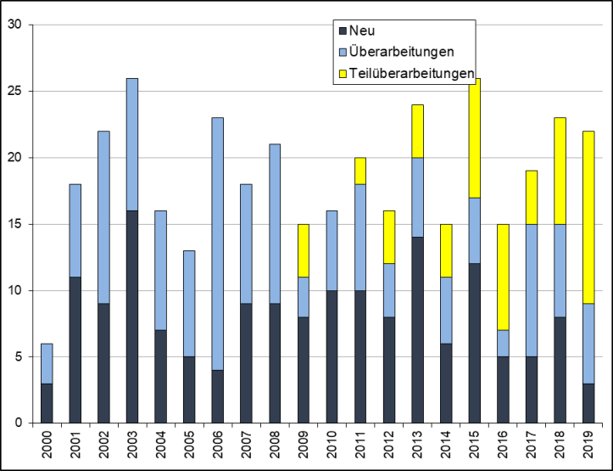 | Abb. 17. Entwürfe von Prüfungsrichtlinien, die von den TWP erörtert wurden  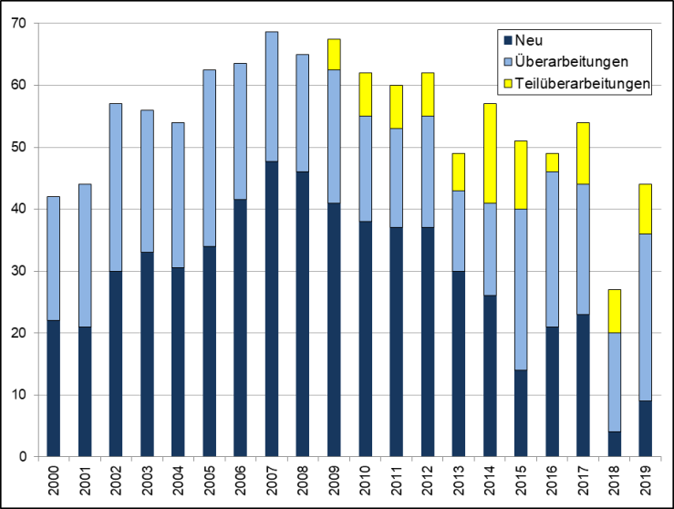

c) Anzahl der Anmeldungen, für die es angenommene Prüfungsrichtlinien gibt
Ende 2019 erfassten die angenommen Prüfungsrichtlinien 94 % aller Einträge bezüglich Züchterrechten in die PLUTO-Datenbank für Pflanzensorten (307.853 von 328.525) (94 % Ende 2017 (280.687 von 299.031))
(siehe Abb. 18)

Abb. 18. Von Prüfungsrichtlinien erfasste Züchterrechtseinträge in der Datenbank für Pflanzensorten

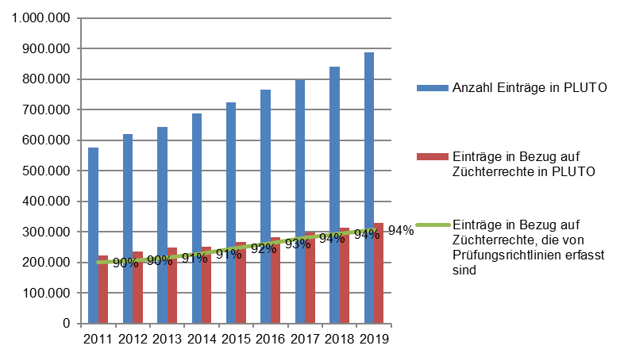

d) Beteiligung an der Erstellung von Prüfungsrichtlinien
Ein Überblick über die Teilnahme an der Entwicklung von Prüfungsrichtlinien nach TWP und Region des führenden Sachverständigen ist in den Abb. 19 bis 22 gegeben.

Abb. 19. Gesamtzahl angenommener Prüfungsrichtlinien  (nach Technischer Arbeitsgruppe)  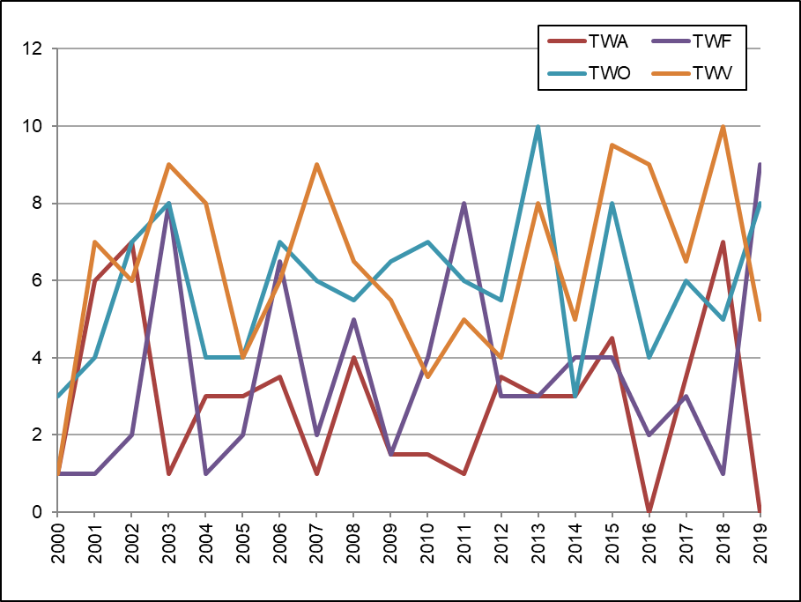 | Abb. 20. Gesamtzahl von in Ausarbeitung begriffenen Prüfungsrichtlinien (nach Technischer Arbeitsgruppe)  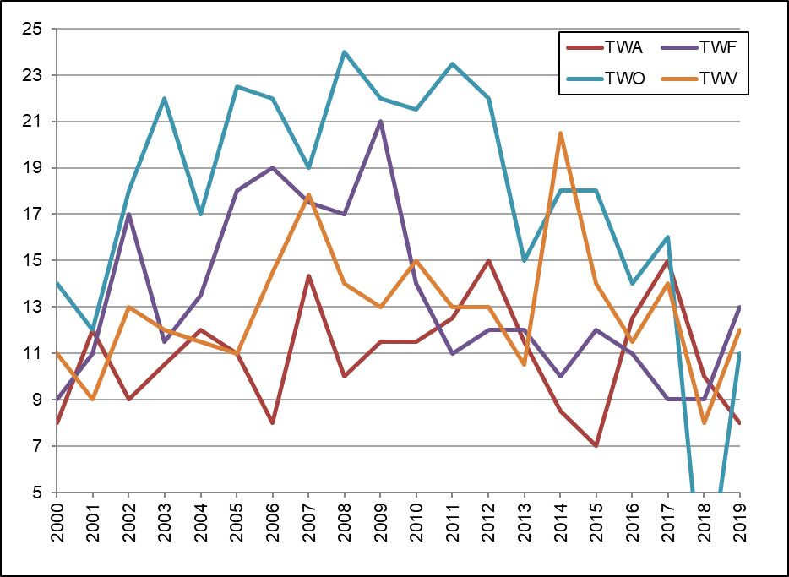
Abb. 21. Gesamtzahl angenommener Prüfungsrichtlinien  (nach Region des führenden Sachverständigen)  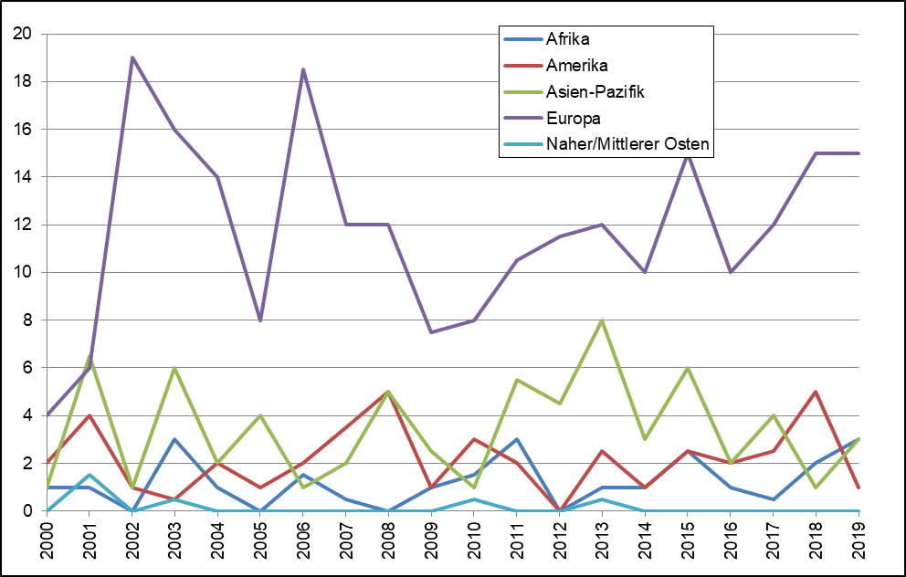 | Abb. 22. Gesamtzahl von in Ausarbeitung begriffenen Prüfungsrichtlinien  (nach Region des führenden Sachverständigen)  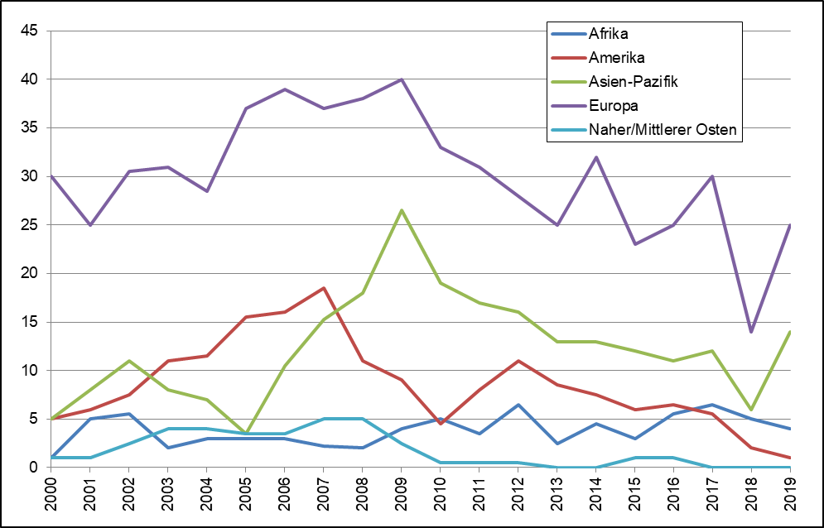
Insgesamt nahmen in der Rechnungsperiode 19 Verbandsmitglieder an der Erstellung von Prüfungsrichtlinien teil ( AR, AU, BR, DE, DK, ES, FR, GB, HU, IT, JP, KE, KR, MA, NL, NZ, QZ, SK, ZA)

(siehe Abb. 23)

Abb. 23. Anzahl der an der Erstellung von Prüfungsrichtlinien beteiligten Verbandsmitglieder
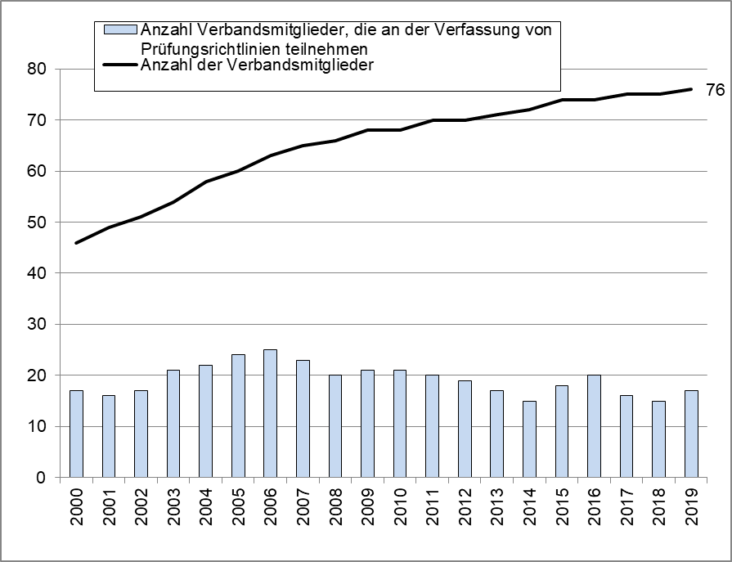

e) Entwicklung einer webbasierten Vorlage für Prüfungsrichtlinien (TG-Vorlage) mit folgender Möglichkeit:
Die webbasierte TG-Mustervorlage wurde für die Verfassung von Entwürfen für Prüfungsrichtlinien für die TWP auf ihren Tagungen in den Jahren 2018 und 2019 verwendet.

1. Übersetzung in UPOV-Sprachen
Im Jahr 2018 wurde die Übersetzungsoberfläche um Serbisch, Schwedisch, Koreanisch und Vietnamesisch erweitert, um die Einfügung angenommener Merkmale der Prüfungsrichtlinien und die entsprechenden Ausprägungsstufen in diesen Sprachen zu ermöglichen.

2. Verwendung durch Verbandsmitglieder beim Verfassen von Prüfungsrichtlinien einzelner Behörden
Keine Entwicklungen.

4. Zusammenarbeit bei der DUS-Prüfung

GENIE-Datenbank: Besuche auf der UPOV-Website im Jahr 2019

2019 (Juli bis Dez.) 2017 (2018 nicht verfügbar)  Sitzungen 6.214 14.861  Nutzer 4.058 9.991  Seitenaufrufe 30.251 72.756  Neue Besucher 64,6% 69,8%  Wiederkehrende Besucher 35,4% 30,2% | Sprache* Seitenaufrufe  Englisch 22.117  Spanisch 5.021  Französisch 1.719  Deutsch 1.394  Insgesamt: 30.251  * die Sprachanalyse basiert  auf der Sprache des Browsers.
Top 10 Länder, aus denen die GENIE-Datenbank im Jahr 2019 besucht wurde

Land / Hoheitsgebiet | Sitzungen | Neue Nutzer
China | 340 | 203
Vereinigte Staaten von Amerika | 287 | 199
Türkei | 283 | 179
Frankreich | 349 | 148
Mexiko | 281 | 141
Spanien | 291 | 146
Japan | 458 | 109
Indien | 174 | 112
Deutschland | 227 | 91
Niederlande | 169 | 61

Entwicklung der Besuche

Jahr | Seitenaufrufe | Einzelseitenaufrufe
2019 (Juli bis Dezember) | 30.251 | (nicht verfügbar)
2018 | (nicht verfügbar) | (nicht verfügbar)
2017 | 72.756 | 40.830
2016 | 76.990 | 42.886
2015 | 67.175 | 39.165
2014 | 72.018 | 40.027
2013 | 84.306 | 49.280
2012 | 85.149 | 46.122
2011 | 59.735 | 32.839
2010 | 51.457 | 28.565
2009 | 11.474 | 5.337
2008 | 14.063 | 5.763
2007 | 5.357 | 2.530

a) Gattungen und Arten, für die Verbandsmitglieder über praktische Erfahrung verfügen
2019 gab es 3.599 Gattungen und Arten (3.752 Taxa einschließlich Unterarten) für die Verbandsmitglieder über praktische Erfahrungen mit der DUS-Prüfung berichtet hatten (vergleiche Dokument TC/55/ INF/4).
Im Jahr 2018 gab es 3.583 Gattungen und Arten (3.732 Taxa einschließlich Unterarten) und 3.416 Gattungen und Arten im Jahr 2017 (3.561 Taxa einschließlich Unterarten).
(siehe Abb. 24)

Abb. 24. Pflanzengattungen/-arten mit Vereinbarungen über Zusammenarbeit, praktischer Erfahrung und Züchterrechtseinträgen in der Datenbank für Pflanzensorten
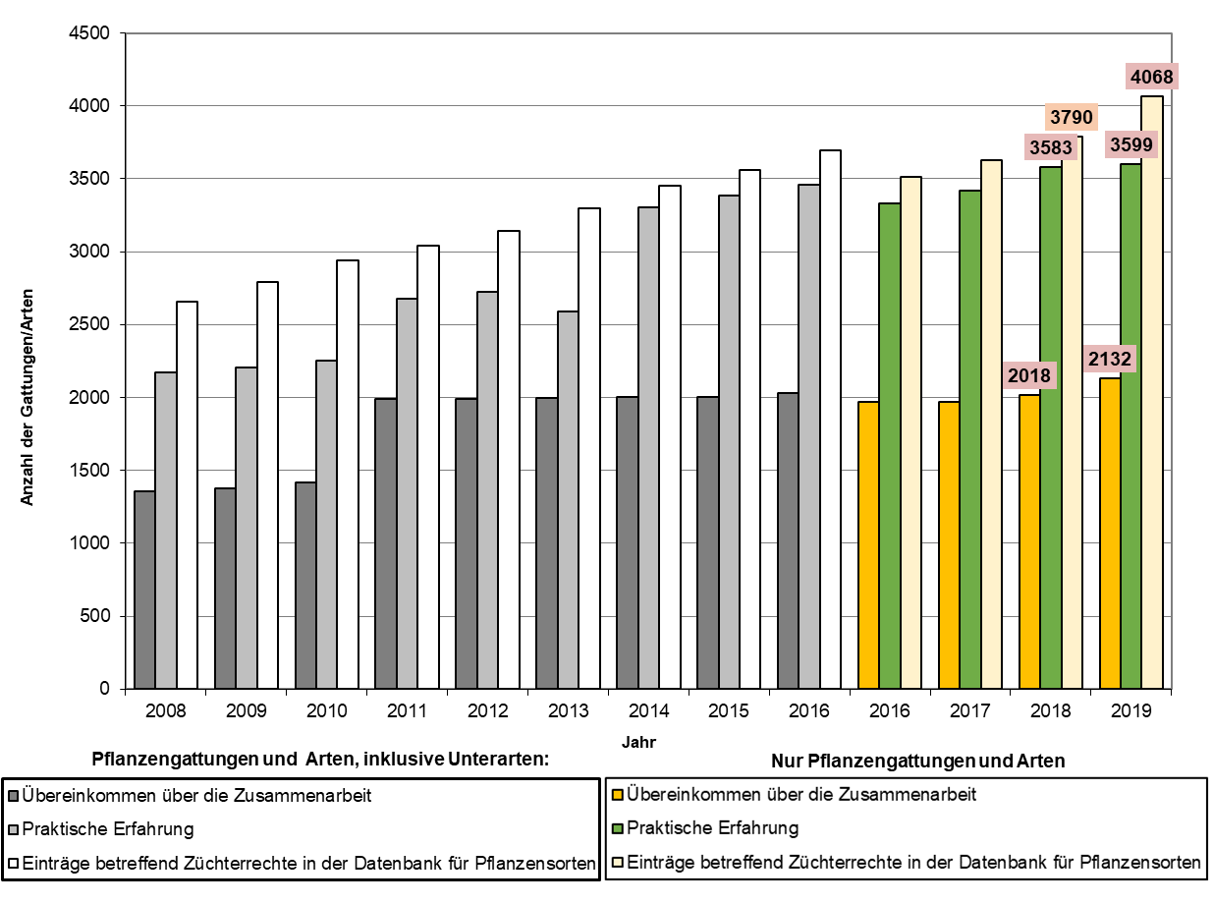

b) Gattungen und Arten, für die Verbandsmitglieder bei der DUS-Prüfung zusammenarbeiten, wie in der GENIE Datenbank angegeben
2019 gab es 2.063 Gattungen und Arten (2.132 Taxa einschließlich Unterarten), für die es Vereinbarungen zwischen Verbandsmitgliedern über die Zusammenarbeit bei der DUS-Prüfung gab (vergleiche Dokument C/53/INF/5).
Im Jahr 2018 gab es 2.018 Gattungen und Arten (2.089 Taxa einschließlich Unterarten) und 1.974 Gattungen und Arten im Jahr 2017 (2.038 Taxa einschließlich Unterarten).

(siehe Abb. 18 und Dokument C/54/5)

5. Zusammenarbeit bei der Prüfung von Sortenbezeichnungen

PLUTO-Datenbank: Besuche auf der UPOV-Website im Jahr 2019

Sitzungen 35.673  Nutzer 14.414  Seitenaufrufe 54.088  Neue Besucher 67,7%  Wiederkehrende Besucher 32,3% | Sprache Seitenaufrufe Einzelseitenaufrufe  Englisch 45.486 32.091  Spanisch 5.588 3.385  Französisch 2.231 1.558  Deutsch 783 569  Insgesamt: 54.088 37.603

Die 10 Länder, die die PLUTO-Datenbank im Jahr 2019 am häufigsten besucht haben

Land | Sitzungen | Neue Nutzer
Vereinigte Staaten von Amerika | 5.464 | 2.083
Niederlande | 2.375 | 431
Frankreich | 2.087 | 795
Australien | 1.629 | 428
Brasilien | 1.553 | 471
Türkei | 1.305 | 446
Japan | 1.290 | 283
Mexiko | 1.154 | 520
Spanien | 1.021 | 519
China | 712 | 325

Entwicklung der Besuche

Jahr | Seitenaufrufe | Einzelseitenaufrufe
2019 | 54.088 | 37.603
2018 | 53.154 | 42.768
2017 | 69.457 | 48.108
2016 | 90.630 | 63.359
2015 | 80.382 | 57.159
2014 | 74.226 | 50.203
2013 | 70.739 | 44.370
2012 | 255.108 | 51.111
2011 | 30.226 | 6.316

a) Menge und Qualität der in der PLUTO-Datenbank enthaltenen Daten

1. Anzahl der Beitragsleistenden
- Anzahl Beitragsleistende zur PLUTO-Datenbank:
50 im Jahr 2019 (63 im Jahr 2018; 62 im Jahr 2017; 60 im Jahr 2016)
- Anzahl Verbandsmitglieder, die Daten beigetragen haben:
49 im Jahr 2019 (48 im Jahr 2018; 48 im Jahr 2017; 48 im Jahr 2016)

2. Anzahl neuer Beiträge
- Anzahl von Beiträgen an neu eingereichten Daten:
327 im Jahr 2019 (248 im Jahr 2018; 222 im Jahr 2017; 255 im Jahr 2016)
- Anzahl Verbandsmitglieder, die erstmals Daten beigetragen haben:
1 im Jahr 2019 (1 im Jahr 2018; 2 im Jahr 2017; 2 im Jahr 2016)

3. Anzahl der Einträge
- Gesamtanzahl Einträge in der PLUTO-Datenbank Ende 2019:
873.549 (828.808 Ende 2018; 797.669 Ende 2017; 765.070 Ende 2016)

6. Entwicklung von UPOV PRISMA (zuvor bekannt als das Elektronische Antragsformblatt (EAF) der UPOV)

Siehe Unterprogramm UV.1, Planerfüllungsindikator 8, „Erleichterung von Anträgen durch UPOV PRISMA (zuvor bekannt als das Elektronische Antragsformblatt (EAF) der UPOV)“

2.3 Unterprogramm UV.3: Unterstützung bei der Einführung und Umsetzung des UPOV-Systems

Dieses Unterprogramm umfasst die geleistete Unterstützung auf Anfragen von Verbandsmitgliedern und potenziellen Verbandsmitgliedern. Die Befriedigung der Nachfrage nach Unterstützung bei der Einführung und Umsetzung des UPOV-Systems im Rahmen der verfügbaren Ressourcen hängt von der Nutzung von Fernlehrkursen, Schulung der Ausbilder, dem Einräumen hoher Priorität für Unterstützung durch das Verbandsbüro und der Verwendung externer Ressourcen für Verwaltung, Schulung und Unterstützung gemäß den verfügbaren finanziellen Mitteln ab. Dieses Unterprogramm wird über den regulären Etat finanziert, doch außeretatmäßige Fonds und Sachleistungen stellen einen wesentlichen Anteil der für Unterstützung aufgewendeten Mittel dar. Um die verfügbaren Mittel so wirksam wie möglich zu verwenden, wird das Verbandsbüro seinen Tätigkeiten auch weiterhin Schwerpunkte einräumen und weiterhin Synergien mit den Verbandsmitgliedern und anderen Partnern für seine Tätigkeiten untersuchen.

Der Bereitstellung von Unterstützung durch das Verbandsbüro wird folgende Priorität eingeräumt:

- Unterstützung für bestehende Verbandsmitglieder;
- Unterstützung von Staaten und bestimmten Organisationen, die nicht Mitglieder des Verbandes sind, insbesondere der Regierungen der Entwicklungsländer und der Länder im Übergang zur Marktwirtschaft, bei der Ausarbeitung von Rechtsvorschriften, die der Akte von 1991 des UPOV-Übereinkommens entsprechen, und beim Beitritt zum UPOV-Übereinkommen; und
- Unterstützung von Staaten und bestimmten Organisationen, die nicht Mitglieder des Verbandes sind, bei der Umsetzung von Rechtsvorschriften, die eine positive Entscheidung des Rates erhalten haben, gemäß ihrer Bindung bezüglich des Beitritts zum UPOV-Übereinkommen.

Das wachsende Interesse an einer UPOV-Mitgliedschaft in den letzten Jahren setzte sich fort. Die Zahl der Staaten/Organisationen, die nicht UPOV-Mitglieder sind, die Stellungnahmen zu Gesetzen erhalten haben (17), war die höchste seit mehr als 20 Jahren. Die Zahl der Staaten/Organisationen, die eine positive Stellungnahme des Rates erwirkt haben, war ebenfalls die höchste seit dem Jahr 2000.

Einunddreißig Staaten (10 Verbandsmitglieder und 21 Nichtverbandsmitglieder) haben sich an das Verbandsbüro gewandt, um Unterstützung bei der Ausarbeitung von Rechtsvorschriften zum Sortenschutz zu erhalten. Insgesamt erhielten 22 Staaten (fünf Verbandsmitglieder und 17 Nichtverbandsmitglieder) Stellungnahmen zu ihren Rechtsvorschriften oder Gesetzesentwürfen. Vier Staaten leiteten beim Rat das Verfahren für den Beitritt zum Verband ein. Der Rat gab gegenüber sechs Staaten eine positive Stellungnahme zur Vereinbarkeit ihrer Rechtsvorschriften oder Gesetzesentwürfe mit der Akte von 1991 des UPOV-Übereinkommens ab. Ein Verbandsmitglied (Belgien) hat die Akte von 1991 des UPOV-Übereinkommens ratifiziert. Ein Staat (Ägypten) wurde Verbandsmitglied.

Das Verbandsbüro organisierte oder beteiligte sich in der Rechnungsperiode 2018-2019 an 235 Dienstreisen/Veranstaltungen, bei denen 141 Staaten und 17 Organisationen Informationen über das UPOV-Systems erteilt wurden. Insgesamt nahmen 1.166 Personen aus 102 Staaten und vier Organisationen an den Fernlehrgängen der UPOV teil.

Ziele

- Sensibilisierung für die Bedeutung von Sortenschutz gemäß dem UPOV-Übereinkommen.
- Unterstützung von Staaten und Organisationen, insbesondere der Regierungen von Entwicklungsländern und der Länder im Übergang zur Marktwirtschaft, bei der Entwicklung von Rechtsvorschriften, die der Akte von 1991 des UPOV Übereinkommens entsprechen.
- Unterstützung von Staaten und Organisationen beim Beitritt zur Akte von 1991 des UPOV-Übereinkommens.
- Unterstützung von Staaten und Organisationen bei der Umsetzung wirksamer Sortenschutzsysteme nach dem UPOV-Übereinkommen.

Erzielte Ergebnisse: Ausgewählte Planerfüllungsindikatoren

1. Sensibilisierung für die Bedeutung von Sortenschutz GEMÄSS dem UPOV-Übereinkommen.

a) Erteilte Auskünfte an Staaten und Organisationen bei Veranstaltungen der UPOV
Erteilte Auskünfte an Staaten bei Veranstaltungen der UPOV:

Äthiopien, Ägypten, Afghanistan, Algerien, Argentinien, Aserbaidschan, Australien, Bangladesch, Barbados, Belarus, Belgien, Benin, Bhutan, Bolivien (Plurinationaler Staat), Bosnien-Herzegowina, Botswana, Brasilien, Brunei Darussalam, Bulgarien, Burkina Faso, Burundi, Chile, China, Costa Rica, Côte d'Ivoire, Demokratische Volksrepublik Laos, Dänemark, Deutschland, Dominikanische Republik, Ecuador, Eritrea, Eswatini, Fidschi, Finnland, Frankreich, Gabun, Gambia, Georgien, Ghana, Griechenland, Guatemala, Guinea, Guinea-Bissau, Guyana, Haiti, Island, Indien, Indonesien, Iran (Islamische Republik), Irak, Irland, Israel, Italien, Jamaika, Japan, Jordanien, Kambodscha, Kamerun, Kanada, Kasachstan, Kenia, Kirgisistan, Kolumbien, Komoren, Kongo, Kuwait, Kuba, Lettland, Libanon, Lesotho, Liberia, Liechtenstein, Litauen, Luxemburg, Madagaskar, Malawi, Malaysia, Mali, Mauritius, Mexiko, Mongolei, Mosambik, Myanmar, Namibia, Nepal, Neuseeland, Niederlande, Niger, Nigeria, Norwegen, Oman, Pakistan, Panama, Paraguay, Peru, Philippinen, Polen, Republik Korea, Republik Moldau, Rumänien, Russische Föderation, Ruanda, Sambia, Salomoninseln, Simbabwe, St. Kitts und Nevis, St. Vincent und die Grenadinen, St. Lucia, São Tomé und Príncipe, Saudi-Arabien, Senegal, Serbien, Seychellen, Sierra Leone, Singapur, Slowakei, Slowenien, Schweden, Schweiz, Spanien, Südafrika, Sri Lanka, Sudan, Syrische Arabische Republik, Thailand, Togo, Tschad, Tschechische Republik, Tunesien, Türkei, Uganda, Ukraine, Uruguay, Usbekistan, Venezuela, Vereinigte Arabische Emirate, Vereinigtes Königreich, Vereinigte Republik Tansania, Vereinigte Staaten von Amerika, Vietnam, Zypern (141 Staaten)
(Siehe Abb. 25)

Abb. 25. Erteilte Auskünfte an Staaten bei Veranstaltungen der UPOV
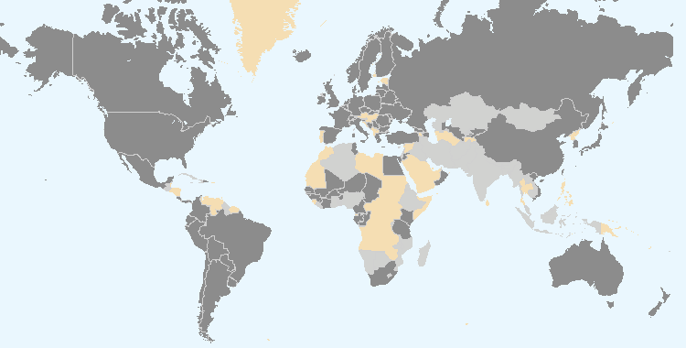

Die auf dieser Karte gezeigten Grenzen beinhalten keine Stellungnahme seitens der UPOV bezüglich der Rechtsstellung eines Landes oder Hoheitsgebietes.
Verbandsmitglieder Nichtverbandsmitglieder

An zwischenstaatliche Organisationen erteilte Auskünfte bei Veranstaltungen der UPOV(10):

ARIPO, CBD, COMESA, CPVO (Europäische Union), EPO, EUIPO, ITPGRFA, OAPI, South Centre, WIPO

An Nichtregierungsorganisationen erteilte Auskünfte bei Veranstaltungen der UPOV (7):

AATF, AFSTA, CIOPORA, CropLife International, ESA, ISF, SAA

Orte der UPOV-Veranstaltungen:

Ägypten, Australien, Bosnien-Herzegowina, Bulgarien, China, Côte d'Ivoire, Demokratische Volksrepublik, Malaysia, Ecuador, Indien, Indonesien, Japan, Jordanien, Kamerun, Kanada, Kasachstan, Kenia, Laos, Mexiko, Mongolei, Myanmar, Namibia, Neuseeland, Niederlande, Oman, Peru, Philippinen, Republik Korea, Russische Föderation, Schweden, Schweiz, Singapur, Südafrika, Vereinigte Staaten von Amerika, Usbekistan, Vietnam
(siehe Abb. 26)

Abb. 26. Orte der UPOV-Veranstaltungen
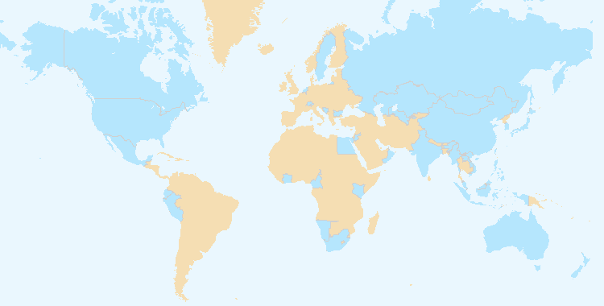
Die auf dieser Karte gezeigten Grenzen beinhalten keine Stellungnahme seitens der UPOV bezüglich der Rechtsstellung eines Landes oder Hoheitsgebietes.

b) Staaten, die im Hinblick auf Unterstützung bei der Ausarbeitung von Rechtsvorschriften aufgrund des UPOV-Übereinkommens mit dem Verbandsbüro in Verbindung standen
Verbandsmitglieder (10): Bosnien-Herzegowina, Georgien, Japan, Kolumbien, Mexiko, Neuseeland, Paraguay,
Trinidad und Tobago, Usbekistan und Vietnam

Nichtmitglieder des Verbandes (21): Ägypten (2018), Afghanistan, Algerien, Antigua und Barbuda, Demokratische Volksrepublik Laos, Indonesien, Irak, Iran (Islamische Republik), Jamaika, Kambodscha, Kasachstan, Liechtenstein, Malaysia, Mauritius, Mongolei, Myanmar, Nigeria, Sambia, Simbabwe, St. Vincent und die Grenadinen, Vereinigte Arabische Emirate.

(siehe Abb. 27)

c) Staaten und Organisationen, die beim Rat der UPOV das Verfahren für den Beitritt zum UPOV-Übereinkommen eingeleitet haben
Afghanistan, Mongolei, Nigeria und St. Vincent und die Grenadinen (4)

(siehe Abb. 27)

Abb. 27. Staaten und Organisationen, die das Verbandsbüro um Unterstützung bei der Ausarbeitung von Rechtsvorschriften zum Sortenschutz ersuchten und Staaten und Organisationen, die beim Rat der UPOV das Verfahren für den Beitritt zum UPOV-Übereinkommen eingeleitet haben
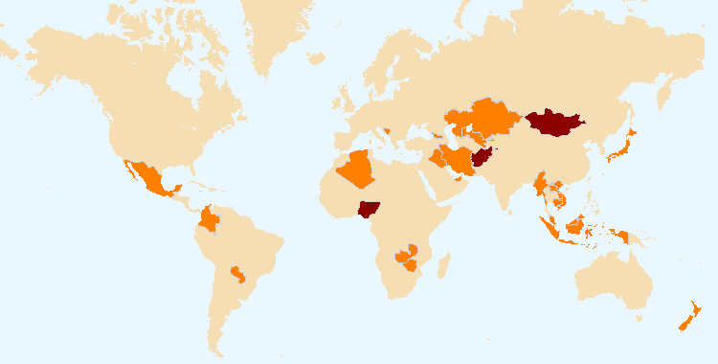
Die auf dieser Karte gezeigten Grenzen beinhalten keine Stellungnahme seitens der UPOV bezüglich der Rechtsstellung eines Landes oder Hoheitsgebietes.

Staaten und Organisationen, die beim Rat der UPOV das Verfahren für den Beitritt zum UPOV-Übereinkommen eingeleitet haben

Staaten und Organisationen, die das Verbandsbüro um Unterstützung bei der Ausarbeitung von Rechtsvorschriften zum Sortenschutz ersuchten

d) Teilnahme an Sensibilisierungsveranstaltungen der UPOV oder Veranstaltungen mit beteiligtem Personal der UPOV oder UPOV-Ausbildern im Namen von Personal der UPOV
- Von oder mit der UPOV organisierte Tätigkeiten: siehe b) oben

- Tätigkeiten/Sitzungen, an denen die UPOV teilgenommen hat: siehe Abb. 28

Orte der Veranstaltungen/Tagungen, bei denen die UPOV Referate gehalten hat:

Argentinien, Australien, Belgien, Brasilien, Burkina Faso, China, Costa Rica, Côte d'Ivoire, Deutschland, Finnland, Frankreich, Indien, Japan, Kamerun, Kenia, Liberia, Luxemburg, Malaysia, Mali, Neuseeland, Niederlande, Nigeria, Peru, Philippinen, Russische Föderation, Schweden, Schweiz, Simbabwe, Spanien, Südafrika, Togo, Türkei, Vereinigtes Königreich, Vereinigte Staaten von Amerika, Vietnam.

Abb. 28. Orte der Veranstaltungen/Tagungen, bei denen die UPOV Referate gehalten hat:
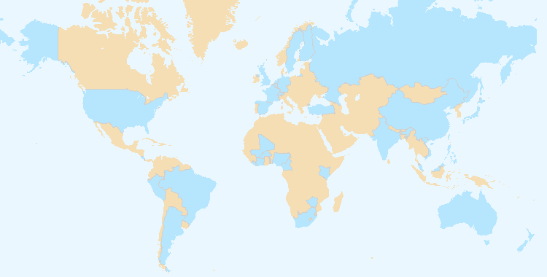
Die auf dieser Karte gezeigten Grenzen beinhalten keine Stellungnahme seitens der UPOV bezüglich der Rechtsstellung eines Landes oder Hoheitsgebietes.

2. Unterstützung bei der Ausarbeitung von Rechtsvorschriften zum Sortenschutz gemäSS der Akte von 1991 des UPOV-Übereinkommens

a) Sitzungen mit Regierungsvertretern zur Besprechung von Gesetzgebungsfragen
Verbandsmitglieder (9): Ecuador, Georgien, Kolumbien, Mexiko, Neuseeland, Paraguay, Trinidad und Tobago, Usbekistan und Vietnam

Nichtmitglieder des Verbandes (22): ARIPO, Ägypten (2018), Afghanistan, Antigua und Barbuda, Brunei Darussalam, Demokratische Volksrepublik Laos, Ghana, Guatemala, Iran (Islamische Republik), Irak, Jamaika, Kambodscha, Kasachstan, Liechtenstein, Malaysia, Mongolei, Myanmar, Nigeria, Sambia, Simbabwe, St. Vincent und die Grenadinen, Vereinigte Arabische Emirate.

(siehe Abb. 29)

Abb. 29. Unterstützung, die für die Ausarbeitung von Rechtsvorschriften zum Sortenschutz erteilt wurde
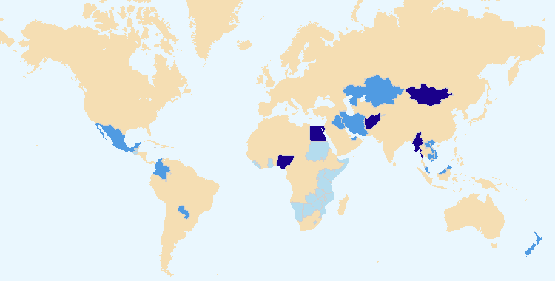

Die auf dieser Karte gezeigten Grenzen beinhalten keine Stellungnahme seitens der UPOV bezüglich der Rechtsstellung eines Landes oder Hoheitsgebietes.

Staaten und Organisationen, die eine positive Stellungnahme des Rates der UPOV erwirkt haben
Staaten und Organisationen, die Kommentare zu Rechtsvorschriften erhalten haben
Sitzungen mit Regierungsbeamten

b) Staaten und Organisationen, die Kommentare zu Rechtsvorschriften erhalten haben
Verbandsmitglieder (5): Kolumbien, Mexiko, Neuseeland, Paraguay und Vietnam

Nichtmitglieder des Verbandes (17): Ägypten (2018), Afghanistan, Demokratische Volksrepublik Laos, Jamaika, Iran (Islamische Republik), Irak, Kambodscha, Kasachstan, Liechtenstein, Malaysia, Mongolei, Myanmar, Nigeria, St. Vincent und die Grenadinen, Sambia, Simbabwe, Vereinigte Arabische Emirate

(siehe Abb. 30)

c) Staaten und Organisationen, die eine positive Stellungnahme des Rates der UPOV erwirkt haben
Ägypten, Afghanistan, Mongolei, Myanmar, Nigeria und St. Vincent und die Grenadinen (6)

(siehe Abb. 31)

3. Unterstützung von Staaten und Organisationen beim Beitritt zur Akte von 1991 des UPOV-Übereinkommens

a) Staaten und Organisationen, die zur Akte von 1991 des UPOV-Übereinkommens beigetreten sind oder sie ratifiziert haben
Belgien und Ägypten (2)

(siehe Abb. 33)

b) Staaten und Organisationen, die der UPOV beigetreten sind
Ägypten (1)

(siehe Abb. 32)

Abb. 30. Staaten/Organisationen, die Kommentare zu Rechtsvorschriften erhalten haben | Abb. 31. Staaten/Organisationen, die eine positive Stellungnahme des Rates erwirkt haben  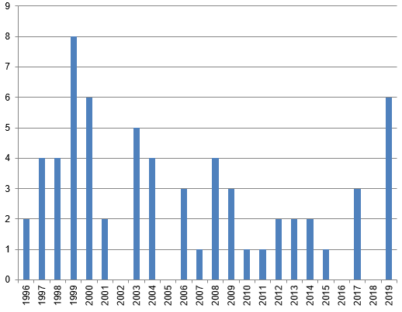

Abb. 32. Neue Verbandsmitglieder
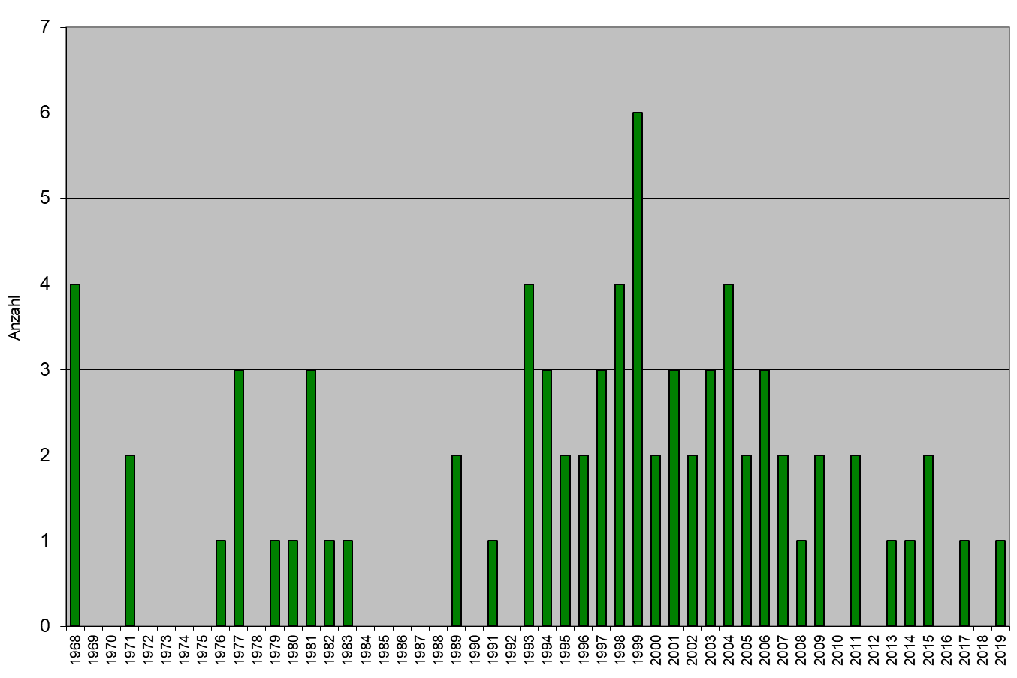

Abb. 33. Beitritt zur/Ratifizierung der Akte von 1991
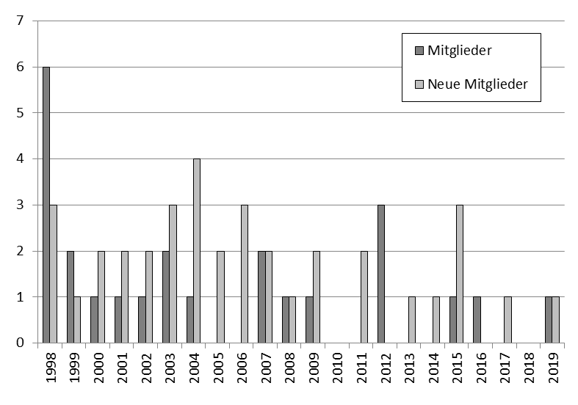

4. Unterstützung bei der Umsetzung wirksamer Sortenschutzsysteme gemäSS dem UPOV Übereinkommen

a) Teilnahme an Fernlehrgängen
Anzahl Teilnehmer an Hauptsitzungen von UPOV-Fernlehrgängen 2018 und 2019
nach Kategorie

Kategorie | Anzahl der Teilnehmer
 | DL-205 | DL-305 | DL-305A | DL-305B | Insgesamt
Kategorie 1: Regierungsbeamte von Verbandsmitgliedern | 587 | 174 | 116 | 96 | 973
Kategorie 2: Beamte von Beobachterstaaten / zwischenstaatlichen Organisationen | 95 | 10 | 6 | 7 | 118
Kategorie 3: Andere (Gebühr: CHF 1.000) | 32 | 4 | 2 | 1 | 39
Kategorie 4: Erlass der Gebühr für ausgewählte Studierende auf Ermessensbasis | 28 | 3 | 3 | 2 | 36
Insgesamt: | 742 | 191 | 127 | 106 | 1.166

Liste von Ländern und Organisationen, von denen 2018 und 2019 Teilnehmer an allen Fernlehrgängen vertreten waren:

Ägypten, Äthiopien, Afghanistan, Argentinien, Aserbaidschan, Australien, Barbados, Belgien, Benin, Bolivien (Plurinationaler Staat), Bosnien-Herzegowina, Brasilien, Bulgarien, Burkina Faso, Burundi, Deutschland, Chile, China, Costa Rica, Côte d'Ivoire, Dänemark, Demokratische Volksrepublik Laos, Dominikanische Republik, Ecuador, Frankreich, Gabun, Georgien, Ghana, Griechenland, Guatemala, Guinea, Haiti, Indien, Indonesien, Iran (Islamische Republik), Irak, Irland, Israel, Italien, Jamaika, Japan, Jordanien, Kamerun, Kanada, Kasachstan, Kenia, Kolumbien, Kroatien, Kuba, Lettland, Litauen, Madagaskar, Malaysia, Mali, Mexiko, Mongolei, Myanmar, Nepal, Niederlande, Neuseeland, Niger, Nigeria, Norwegen, Österreich, Pakistan, Panama, Paraguay, Peru, Philippinen, Polen, Portugal, Republik Korea, Republik Moldau, Russische Föderation, Ruanda, Sambia, Saudi-Arabien, Schweden, Schweiz, Senegal, Singapur, Slowakei, Spanien, St. Vincent und die Grenadinen, Südafrika, Sudan, Surinam, Thailand, Togo, Trinidad und Tobago, Tschad, Tschechische Republik, Türkei, Ungarn, Uganda, Ukraine, Uruguay, Vereinigtes Königreich, Vereinigte Republik Tansania, Vereinigte Staaten von Amerika, Vietnam, Zypern, ARIPO, Europäische Union, FAO, OAP

(Insgesamt: 102 Staaten und 4 Organisationen)

Abb. 34. UPOV DL-205, DL-305, DL-305A und DL-305B-Lehrgänge:
Teilnahme 2018 und 2019
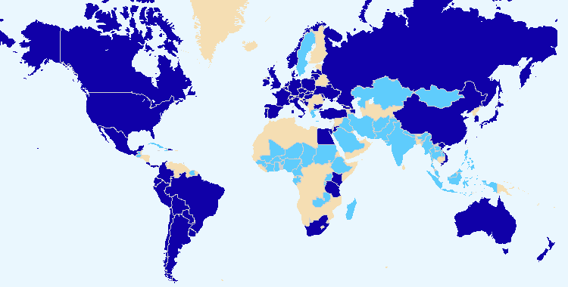
Die auf dieser Karte gezeigten Grenzen beinhalten keine Stellungnahme seitens der UPOV bezüglich der Rechtsstellung eines Landes oder Hoheitsgebietes.
Verbandsmitglieder Nichtverbandsmitglieder

Gesamtzahl der Teilnehmer an regulären DL-205-Sitzungen nach Kategorie seit 2006

Kategorie | Zahl der Studierenden
Kategorie 1: Regierungsbeamte von Verbandsmitgliedern, die vom entsprechenden Vertreter im UPOV-Rat nominiert werden | 4.388
Kategorie 2: Beamte von Beobachterstaaten/zwischenstaatlichen Organisationen, die vom entsprechenden Vertreter im UPOV-Rat nominiert werden | 385
Kategorie 3: Andere | 268
Kategorie 4: Erlass der Gebühr für ausgewählte Studierende auf Ermessensbasis | 123
Insgesamt: | 5.164

Abb. 35. Teilnehmer an den Hauptsitzungen des DL-205-Lehrgangs nach Anmeldekategorie  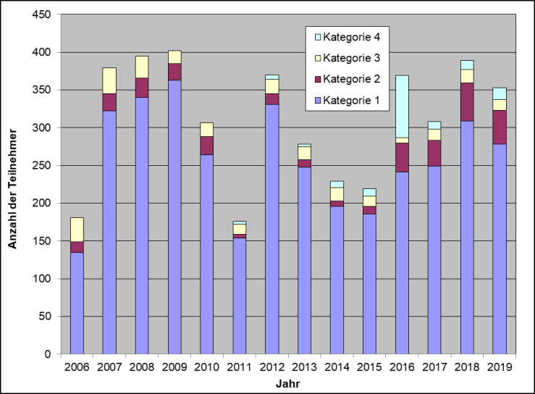 | Abb. 36. Teilnehmer an den Hauptsitzungen des DL-205-Lehrgangs nach Sprache  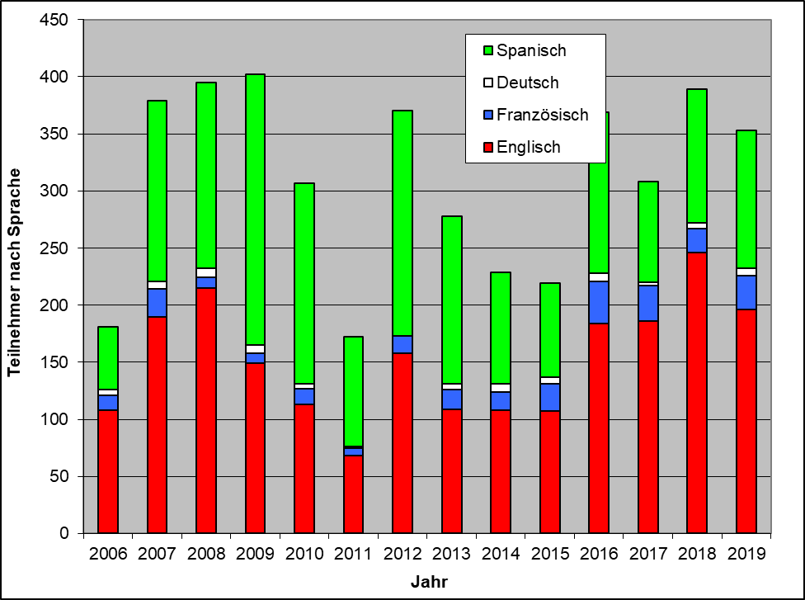

Abb. 37. Teilnehmer an den Hauptsitzungen der Lehrgänge DL-305, 305A, 305B nach Anmeldekategorie  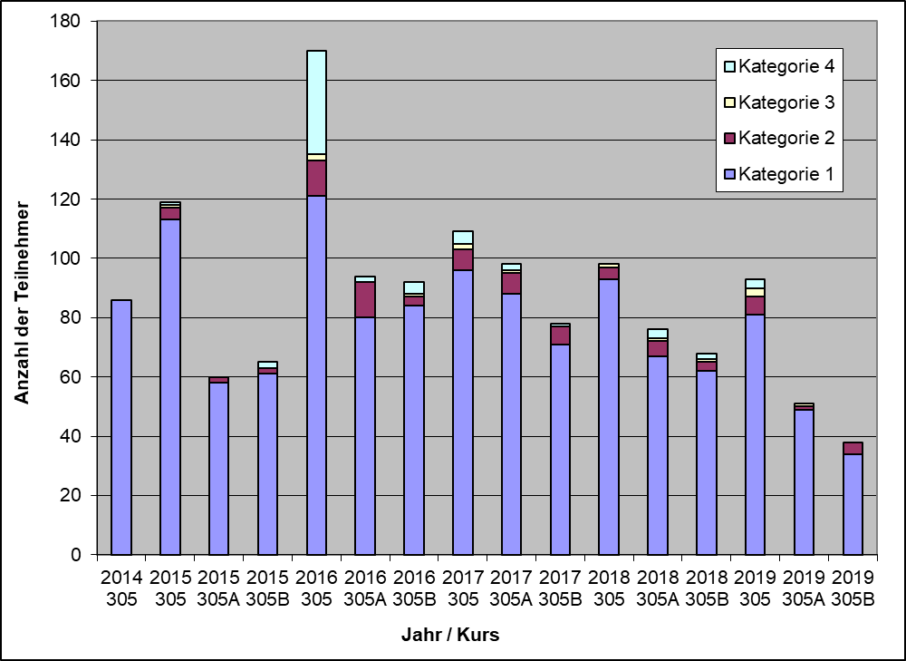 | Abb. 38. Teilnehmer an den Hauptsitzungen der Lehrgänge DL-305, 305A, 305B nach Sprache  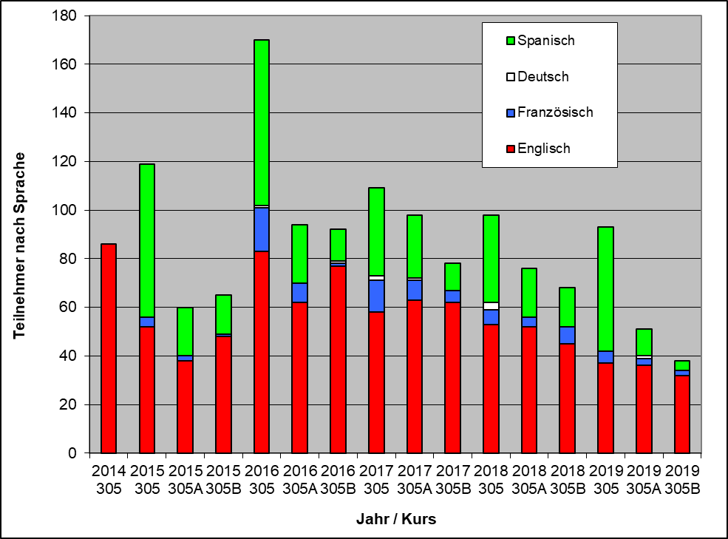

Sondersitzungen des DL-205 in den Jahren 2018 und 2019

Jahr | Kurstitel | Anzahl der Teilnehmer
2018 | La Salle Beauvais Universität - Masterprogramm geistiges Eigentum Pflanzenzüchtung | 7
2018 | Master-Ausbildungslehrgang für geistiges Eigentum der OAPI | 24
2018 | Universität Maastricht Advanced Master im Recht des geistigen Eigentums und Wissensmanagement | 16
2018 | KOICA-Lehrgang über Sortenschutz | 9
2018 | Forum über die Rolle von UPOV bei der Entwicklung der Landwirtschaft | 2
2018 | Máster Lvcentinvs in Sortenschutz, Universität Alicante, Spanien | 32
2019 | La Salle Beauvais University - IP Plant Breeding Masterprogramm Pflanzenzüchtung | 21
2019 | Master-Ausbildungslehrgang für geistiges Eigentum der OAPI | 27
2019 | Internationaler Naktuinbouw-Lehrgang über Sortenschutz (Niederlande) | 23
2019 | Universität Maastricht Advanced Master im Recht des geistigen Eigentums und Wissensmanagement | 19
2019 | JICA-Ausbildungslehrgang über „Ein international harmonisiertes Sortenschutzsystem“ | 6
2019 | Arbeitstagung Ausarbeitung von Rechtsvorschriften gemäß dem UPOV-Übereinkommen | 3
 | Insgesamt: | 189

 | Englisch | Französisch | Deutsch | Spanisch
DL-205-Sondersessionen, 2018-2019:  Gesamtanzahl der Teilnehmer, nach Sprache | 122 | 51 | 0 | 24

b) Schulung von Ausbildern
Siehe Anlage dieses Dokuments.

c) Zusammen mit der UPOV entwickelte Ausbildungstätigkeiten
Siehe Anlage dieses Dokuments.

d) Teilnahme von Beobachterstaaten und -Organisationen an den Tagungen von CAJ, TC, TWP und den damit verbundenen vorbereitenden Arbeitstagungen
Vergleiche Unterprogramm UV.2, Abschnitt 1 „Mitwirkung von Verbandsmitgliedern und Betroffenen an den Tätigkeiten der Organe der UPOV“, Unterabschnitte a) bis d)

e) Teilnahme an Veranstaltungen der UPOV
Siehe Anlage dieses Dokuments.

f) Teilnahme an Veranstaltungen mit beteiligtem Personal der UPOV oder UPOV-Ausbildern im Namen der UPOV
Siehe Anlage dieses Dokuments.

g) Akademische Lehrgänge über das UPOV-Sortenschutzsystem
Siehe Anlage dieses Dokuments.

h) Durchführung von Projekten mit Partnerorganisationen und Gebern
Weltsaatgutpartnerschaft:
- Im Jahr 2018: 5 elektronische Sitzungen, 4 Präsenzsitzungen des Lenkungsausschusses
- Im Jahr 2019: 9 elektronische Sitzungen des Lenkungsausschusses (es wurde keine persönliche Sitzung abgehalten.)

2.4 Unterprogramm UV.4: Externe Beziehungen

Der Auftrag der UPOV ist die Bereitstellung und Förderung eines wirksamen Sortenschutzsystems mit dem Ziel, die Entwicklung neuer Pflanzensorten zum Nutzen der Gesellschaft zu begünstigen. Ziel dieses Unterprogramms ist es, zu erklären, wie das UPOV-System die Entwicklung neuer Pflanzensorten fördert, welchen Nutzen neue Sorten für die Gesellschaft haben und welche Rolle das UPOV-System im Hinblick auf Agrar- und Wirtschaftspolitik spielt.

Eine bedeutende Entwicklung im Jahr 2019 war die Einführung der Twitter-Konten @UPOVint und @vsgupov in Kombination mit der Nutzung des UPOV-LinkedIn-Kontos (einschließlich der Seite UPOV PRISMA Showcase). Von März 2019 bis Mai 2020 postete die UPOV mehr als 1.000 Tweets und gewann mehr als 1.000 Follower auf Twitter. Während desselben Zeitraums verzeichneten die kombinierten UPOV-Twitter-Konten mehr als: 500.000 „Impressionen“; 10.000 „Engagements“; 2.000 „Likes“ und 1.000 „Retweets“. Die Anzahl der Besucher der UPOV-Website („Besuche“) und Sitzungen seit der Einführung der Social-Media-Accounts der UPOV im März zeigt, dass sich diese Maßnahme, zusätzlich zu der ergänzenden unmittelbaren Öffentlichkeitsarbeit über Social-Media-Postings positiv auf die Öffentlichkeitswirksamkeit der UPOV-Website auswirkt.

Die Veröffentlichung einer Reihe von Videos, die in China, Kanada, Kenia, Kolumbien, Japan und Peru produziert wurden und sich mit Kirschen, Rosen, Reis und anderen Nutzpflanzen befassen, bot eine wichtige neue Informationsquelle über die Vorteile des Sortenschutzes und die UPOV-Mitgliedschaft. Dieses Material liefert auch wichtige Informationen, die bei den verschiedenen Tätigkeiten der UPOV im Bereich der Öffentlichkeitsarbeit verwendet werden können.

Als Teil der Kommunikationsstrategie vereinbarte der Rat einen überarbeiteten Text der FAQ „Nutzen neuer Pflanzensorten für die Gesellschaft“

Ziele | - Erweiterung und Vertiefung des Verständnisses des UPOV-Sortenschutzsystems  - Erteilung von Auskünften über das UPOV-Übereinkommen an andere zwischenstaatliche Organisationen mit dem Ziel der gegenseitigen Unterstützung mit anderen internationalen Verträgen.

Erzielte Ergebnisse: Ausgewählte Planerfüllungsindikatoren

1. Vertiefung des öffentlichen Verständnisses der Rolle und Tätigkeit der UPOV

a) Verfügbarkeit geeigneter Informationen und Materialien für die allgemeine Öffentlichkeit über die UPOV-Website und andere Medien

- Start der Twitter-Konten @UPOVint und @vsgupov
- Lancierung des UPOV LinkedIn-Accounts (einschließlich einer Seite zur Präsentation von UPOV PRISMA)
- UPOV-Video: „Kanadische Kirschbauern profitieren von Regierungspolitik“
- UPOV-Video: „Blühende Rosenindustrie in Kenia“
- UPOV-Video: „Tsuyahime Reis, das Geheimnis seines Erfolgs
- Kolumbien: „UPOV-System bringt Vorteile für die Landwirtschaft in Kolumbien“
- China: „Feier des zwanzigsten Jahrestages des Beitritts Chinas zum UPOV-Übereinkommen“
- Peru „Das Sortenschutzsystem: die Vorteile für die Entwicklung des Reissektors in Peru“
- FAQ über den Nutzen neuer Pflanzensorten für die Gesellschaft
- Auf den neuesten Stand gebrachte Ausgaben des Informationsblattes „Seine Bedeutung und seine Tätigkeit" über die UPOV und den Sortenschutz in Deutsch, Englisch, Französisch und Spanisch (Publikation Nr. 437)
- 11 Pressemitteilungen

b) Zahl der Besucher der UPOV-Website
 | 2019 | 2018 | 2017 | 2016 | 2015 | 2014
Zahl der Sitzungen: | 186.155 | 173.882 | 177.469 | 200.539 | 191.534 | 187.125
Einzelnutzer: | 92.966 | 85.002 | 84.393 | 88.906 | 86.366 | 86.291
Zahl der Seitenaufrufe: | 683.097 | 672.169 | 857.442 | 1.153.307 | 1.087.382 | 1.127.786
Anzahl Seiten/Besuch: | 3,67 | 3,87 | 4,83 | 5,75 | 5,68 | 6,03
Durchschnittliche Dauer des Besuchs: | 00:03:53 | 00:03:48 | 00:04:30 | 00:05:13 | 00:05:15 | 00:06:00
Prozentsatz neuer Aufrufe: | 80% | 79,8% | 79,4% | 42,70% | 43,21% | 44,19%

Website Überblick: Weltweite Abdeckung im Jahr 2019  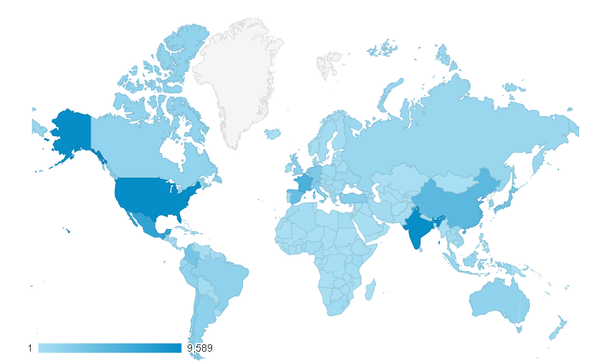 | Sitzungen nach Land:  1. Vereinigte Staaten von Amerika (8,22%)  2. Indien (6,69%)  3. Mexiko (6,49%)  4. Frankreich (5,94%)  5. Japan (4,64%)  6. China (4,18%)  7. Spanien (4,06%)  8. Niederlande (3,58%)  9. Deutschland (3,10%)  10. Kolumbien (2,40%)

Browsersprache des Besuchers | 2019 |  | 2018 |  | 2017 |  | 2016 |  | 2015
 |  |  | Sitzungen | % | Sitzungen | % | Sitzungen | % | Sitzungen | %
- en-us: | 52.371 | 28,13% | 47.702 | 27,43% | 48.128 | 30,39 | 60.689 | 42,11 | 66.347 | 39,58
- es-es | 21.555 | 11,58% | 17.042 | 10,78% | 6.091 | (3,45) 3,43 | 7.273 | 49,06 | 7.972 | 4,16
- en-gb | 11.992 | 6,44% | 10.494 | 6,08% | 10.062 | 5,78 | 8.639 | 45,87 | 6.743 | 3,52
- fr-fr | 10.242 | 5,50% | 8.600 | 4,49% | 5.185 | (2,52) 2,92 | 5.502 | 42,31
- zh-cn | 8.318 | 4,47% | 6.564 | 3,73% | 5.349 | (3,13) 3,01
- es-419 | 6.937 | 3,73% | 6.442 |  | 6.542 | (4,76) 3,69 | 5.605 | 57,38
- fr | 3.902 | 2,10% | 5.674 | 3,54% | 9.471 | 5,71
- tr-tr | 3.669 | 1,97%
- it-it | 3.278 | 1,76%
- es-us | 2.714 | 1,46%
Insgesamt: | 121.313 |  | 173.882 |  | 177.469 |  | 200.539 |  | 191.534

1. en-us: Amerikanisches Englisch; 2. es-es: Kastilisches Spanisch; 3. en-gb: Britisches Englisch; 4. fr-fr (Frankreich); 5. zh-cn: Chinesisch;. 6. es-419: Spanisch (Lateinamerika und Karibik); 7. fr: Französisch; 8. tr-tr: Türkisch (Türkei); 9. it-it: Italienisch (Italien);
10. es-US: Spanisch (Vereinigte Staaten von Amerika)

Website-Überblick für 2019: Wohin gehen die Nutzer?

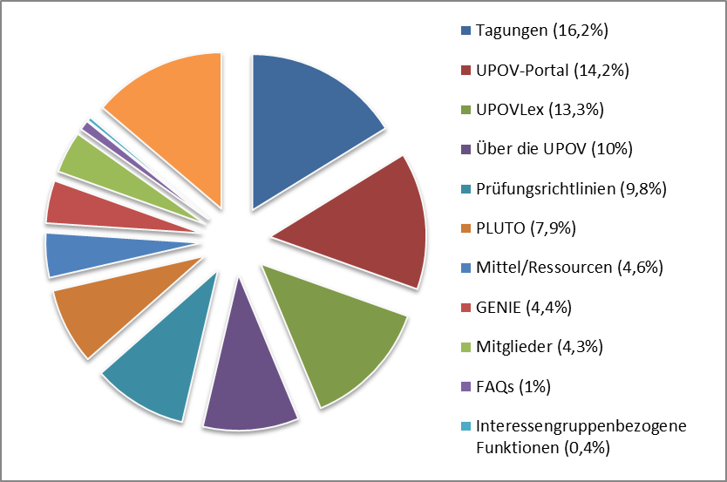
Anmerkung: Statistiken betreffend GENIE sind für 2018 aufgrund von Konfigurationsänderungen nicht verfügbar.
Die GENIE-Statistiken liegen für den Zeitraum Juli bis Dezember erst 2019 vor.

Zahl der Sitzungen und der Nutzer der UPOV-Website seit 2007

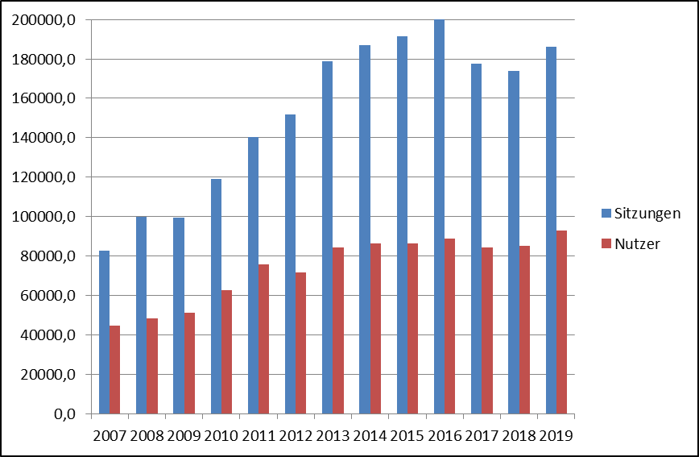

Eine der Auswirkungen, die durch die Nutzung sozialer Medien erwartet wurden, war die Steigerung des Bekanntheitsgrades und der Besuche der UPOV-Website. Die Anzahl der Besucher auf der UPOV-Website („Besuche“) und Sitzungen, wie unten dargelegt, belegt einige positive Auswirkungen seit der Lancierung der Social-Media-Accounts der UPOV.

Anzahl Besuche auf der Website | Anzahl Sitzungen auf der Website
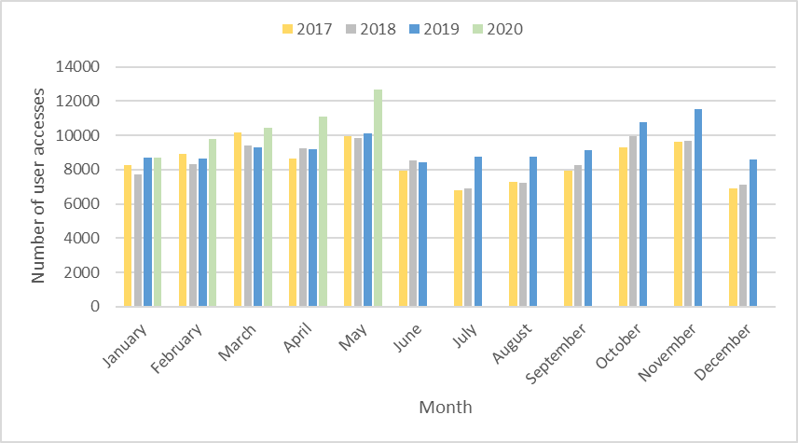 | 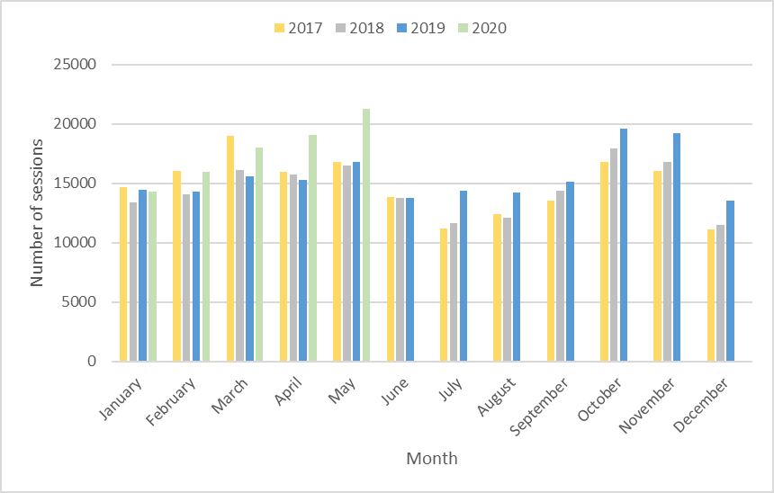

Zusammenfassung der beliebtesten Website-Funktionen der letzten fünf Jahre (Seitenaufrufe)

 | 2019 | 2018 | 2017 | 2016 | 2015
UPOV LEX | 90.757 | 92.199 | 82.861 | 85.374 | 80.382
GENIE | *30.251 | * | 72.756 | 76.990 | 67.175
PLUTO | 54.088 | 53.154 | 69.457 | 90.630 | 80.283
Prüfungsrichtlinien | 67.012 | 63.172 | 66.567 | 61.966 | 64.425
Anmerkung: Statistiken betreffend GENIE sind für 2018 aufgrund von Konfigurationsänderungen nicht verfügbar. Die GENIE-Statistiken liegen für den Zeitraum Juli bis Dezember erst 2019 vor.

Geräte, die von 2015 bis 2019 für Besuche auf der UPOV-Website (Sitzungen) benutzt wurden

 | 2019 | 2018 | 2017 | 2016 | 2015
Desktop | 151.180 (81%) | 148.607 (85%) | 155.520 (88%) | 178.284 (89%) | 175.755 (92%)
Mobiltelefon | 30.424 (16%) | 20.944 (12%) | 18.499 (10%) | 17.971 (9%) | 11.645 (6%)
Tablet | 4.551 (2%) | 4.331 (2%) | 3.450 (2%) | 3.848 (2%) | 4.134 (2%)

2. Vertiefung des Verständnisses der Rolle und der Tätigkeiten der UPOV für Interessengruppen

a) Verfügbarkeit geeigneter Informationen und Materialien insbesondere für Züchter, Landwirte und politische Entscheidungsträger auf der UPOV-Webseite und über andere Medien
Siehe Unterprogramm UV.4, Planerfüllungsindikator „1. Vertiefung des öffentlichen Verständnisses der Rolle und Tätigkeit der UPOV“, Abschnitt a)

b) Interessengruppenbezogene Funktionen auf der UPOV-Website

Besuche auf der UPOV-Website im Jahr 2019
2.514 Seitenaufrufe (0,37% der gesamten Seitenaufrufe auf der UPOV-Website (683.097 Seitenaufrufe)

Sprache | Seitenaufrufe | Einzelseitenaufrufe
Englisch | 1.624 | 1.264
Spanisch | 670 | 504
Französisch | 160 | 126
Deutsch | 60 | 55

c) Teilnahme von Interessenvertretern an Seminaren und Symposien
Siehe Anlage dieses Dokuments.

d) Teilnahme an Sitzungen von und mit maßgeblichen Interessenvertretern
Siehe Anlage dieses Dokuments.

e) Artikel in einschlägigen Publikationen, zu denen die UPOV beigetragen hat
- Beitrag zu Seed Info Nr. 55
- Beitrag für das Cultivar Magazine France mit einem Artikel über „Entwicklung des Antragsinstruments für Züchterrechte (UPOV PRISMA)“
- Beitrag zu European Seed mit einem Artikel über „Unterstützung der Züchter im Hinblick auf eine größere Verbreitung ihrer Sorten UPOV PRISMA - das neue PBR-Antragsinstrument“
- Videointerview für IssuesInk / European Seed über die Auswirkungen des UPOV-Systems und die neuesten Entwicklungen bei UPOV PRISMA. Das Video ist auf der UPOV-Website verfügbar unter https://youtu.be/1yS7qbqu1oc
- Beitrag zum WIPO-Magazin mit einem Artikel über „UPOV: Unterstützung der Ernährungssicherheit durch Sortenschutz“

3. Vertiefung des Verständnisses der Rolle und der Tätigkeit der UPOV bei anderen Organisationen

a) Teilnahme an Sitzungen von und mit maßgeblichen Organisationen
Siehe Anlage dieses Dokuments.

3. BETRIEBSERGEBNIS

Dieser Abschnitt enthält einen Überblick über das Finanzergebnis des Verbandsbüros auf einer Haushaltsgrundlage, wobei die „tatsächlichen“ Zahlen gemäß den Dokumenten von Programm und Haushaltsplan für die betreffende Rechnungsperiode verwendet werden. Weitere detaillierte Informationen und die Anzahl Posten sind in den Dokumenten C/55/4 „Finanzverwaltungsbericht für die Rechnungsperiode 2018-2019“ enthalten.

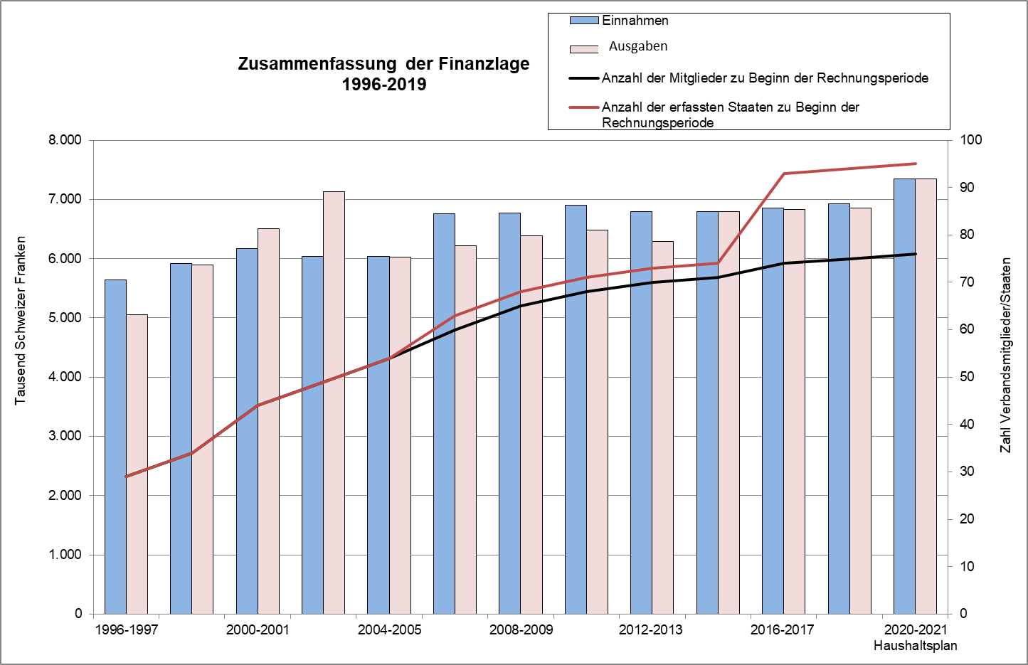

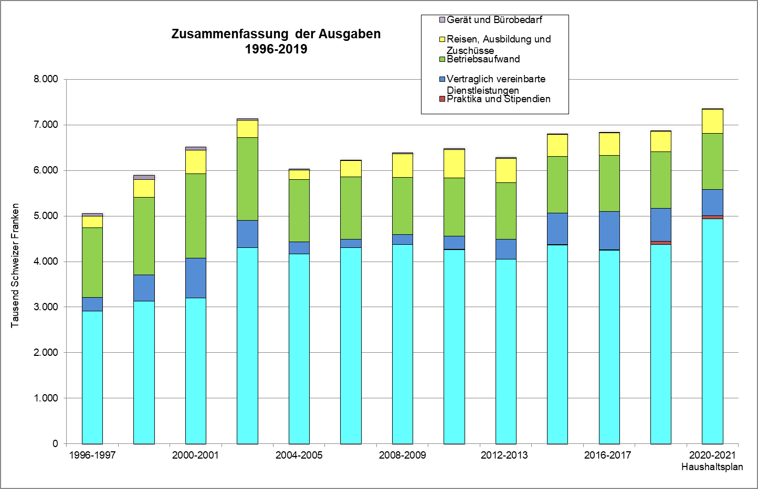

Die folgende Tabelle und Grafik fassen am Ende jeder Rechnungsperiode die Entwicklung der Posten des Verbandsbüros zusammen.

Postenkategorie | 2000-2001 | 2002-2003 | 2004-2005 | 2006-2007 | 2008-2009 | 2010-2011 | 2012-2013 | 2014-2015 | 2018-  2019 | 2020-  2021
Direktoren* | 4 | 3 | 3 | 3 | 3 | 3 | 2 | 2 | 3 | 3
Höherer Dienst | 4 | 6 | 4 | 4 | 3 | 3 | 4 | 4 | 3 | 5
Allgemeiner Dienst | 6 | 5 | 4 | 4 | 5 | 5 | 5 | 5 | 5 | 4
Insgesamt | 14 | 14 | 11 | 11 | 11 | 11 | 11 | 11 | 11 | 12

* die Posten des Generalsekretärs und des stellvertretenden Generalsekretärs sind in dieser Zählung enthalten.

[Anlage folgt]
LISTE DER DIENSTREISEN* UND TÄTIGKEITEN UND BEITRAG ZU DEN PLANERFÜLLUNGSINDIKATOREN IM JAHR 2018-2019

Beschreibung der Planerfüllungsindikatoren in der nachstehenden Tabelle (vergleiche auch Anlage III der Dokumente C/53/2 und C/54/2):
UV.3 – 1a) Staaten und Organisationen, denen Informationen erteilt wurden  UV.3 – 1d) Teilnahme an Sensibilisierungsveranstaltungen der UPOV oder Veranstaltungen mit beteiligtem Personal der UPOV oder UPOV-Ausbildern im Namen von Personal der UPOV  UV.3 – 2a) Sitzungen mit Regierungsbeamten zur Besprechung von Gesetzgebungsfragen  UV.3 – 4b) Ausbildung von Ausbildern  UV.3 – 4c) Zusammen mit der UPOV entwickelte Ausbildungstätigkeiten  UV.3 – 4d) Teilnahme von Beobachterstaaten und -organisationen an CAJ, TC, TWP und den damit verbundenen vorbereitenden Arbeitstagungen | UV.3 – 4e) Teilnahme an Veranstaltungen der UPOV  UV.3 – 4f) Teilnahme an Veranstaltungen mit beteiligtem Personal der UPOV oder UPOV-Ausbildern  UV.3 – 4g) Akademische Lehrgänge über das UPOV-Sortenschutzsystem  UV.3 – 4h) Durchführung von Projekten mit Partnerorganisationen und Gebern  UV.4 – 2c) Teilnahme von Interessenvertretern an Seminaren und Symposien  UV.4 – 2d) Teilnahme an Sitzungen von und mit maßgeblichen Interessenvertretern  UV.4 – 3a) Teilnahme an Sitzungen von und mit maßgeblichen Organisationen

 | Von | Bis | Tätigkeit/Dienstreise | Stadt | Land | UPOV-Mitarbeiter/ Vertreter | Von oder mit UPOV organisiert |  | Organisato-ren | UV.3  1(a) | UV.3  1(d) | UV.3  2(a) | UV.3  4(b) | UV.3  4(c) | UV.3  4(d) | UV.3  4(e),(f) | UV.3  4(g) | UV.3  4(h) |  | UV.4  2(c) | UV.4  2(d) | UV.4  3(a)
1 | 08-01-18 | 10-01-18 | Seminar über den Schutz von Pflanzensorten | Hangzhou | China | Motomura |  | X | SFA China | 1 | 1 |  |  | 1 |  |  |  |  |  | 1
2 | 12-01-18 | 12-01-18 | AOHE-Generalversammlung | Paris | Frankreich | Rivoire, Madhour |  |  | AOHE |  |  |  |  |  |  |  |  |  |  |  | 1
3 | 23-01-18 | 23-01-18 | Sitzung mit der Syngenta Stiftung für nachhaltige Landwirtschaft | Basel | Schweiz | Rivoire, Madhour |  | X | SFSA |  |  |  |  |  |  |  |  |  |  |  | 1
4 | 27-01-18 | 29-01-18 | ASTA Gemüse- und Blumensaatgutkonferenz | San Diego | Vereinigte Staaten von Amerika | Rivoire |  |  | ASTA |  |  |  |  |  |  |  |  |  |  |  | 1
5 | 29-01-18 | 30-01-18 | Rechtsberatung mit den zuständigen Behörden zur Erläuterung der Änderungsvorschläge zu Buch Vier des Gesetzes über geistiges Eigentum | Kairo | Ägypten | Huerta |  | X | Ägypten |  |  | 1
6 | 30-01-18 | 02-02-18 | Sitzung der Ad-hoc-Arbeitsgruppe und Treffen der Technischen Arbeitsgruppe der Saatgutsysteme der OECD | Paris | Frankreich | Taveira |  |  | OECD |  |  |  |  |  |  |  |  |  |  |  |  | 1
7 | 21-02-18 | 24-02-18 | Arbeitstagung zum Thema „Zusammenarbeit Indien-EU bei der Entwicklung des Saatgutsektors und dem Sortenschutz“ | Neu-Delhi | Indien | Button, Huerta |  |  | Indien, Deutschland, Niederlande, CPVO | 1 | 1 |  |  |  |  |  |  |  |  | 1
8 | 26-02-18 | 01-03-18 | Achtzehnter AFSTA-Jahreskongress | Kairo | Ägypten | Button, Rivoire |  |  | AFSTA |  |  |  |  |  |  |  |  |  |  |  | 1
9 | 27-02-18 | 27-02-18 | Sitzung des WSP-Lenkungsausschusses mit der Bill and Melinda Gates Stiftung und der Syngenta Stiftung | Kairo | Ägypten | Button, Rivoire |  | X | WSP (ISF, ISTA, OECD, UPOV) |  |  |  |  |  |  |  |  |  | 1 | 1
10 | 27-02-18 | 27-02-18 | Höflichkeitsbesuch beim Minister für Landwirtschaft und Landurbarmachung Ägyptens | Kairo | Ägypten | Button, Rivoire |  |  | Ägypten | 1 |  | 1
11 | 05-03-18 | 05-03-18 | Sitzung des Ausschusses für geistiges Eigentum des ISF | Zürich | Schweiz | Button, Huerta |  |  | ISF |  |  |  |  |  |  |  |  |  |  |  | 1
12 | 05-03-18 | 07-03-18 | Sitzung mit dem CPVO über zukünftige Entwicklungen für UPOV PRISMA | Angers | Frankreich | Madhour |  | X | CPVO, UPOV |  |  |  |  |  |  |  |  |  |  |  |  | 1
13 | 12-03-18 | 12-03-18 | Treffen mit einer Delegation aus Myanmar über das Verfahren zur Ausarbeitung von Rechtsvorschriften für das Sortenschutzgesetz von Myanmar | Roelofarendsveen | Niederlande | Huerta, Motomura |  | X | Naktuinbouw | 1 |  | 1
14 | 14-03-18 | 15-03-18 | 15. Ausgabe des International Career Day | Basel | Schweiz | Huerta |  |  | Schweiz |  |  |  |  |  |  |  |  |  |  |  | 1
15 | 15-03-18 | 15-03-18 | WIPO-WTO-Fortgeschrittenenlehrgang über geistiges Eigentum für Regierungsbeamte | Genf | Schweiz | Taveira |  |  | WIPO, WTO |  |  |  |  | 1 |  |  | 1
16 | 19-03-18 | 23-03-18 | Fünfunddreißigste Tagung des WIPO-IGC | Genf | Schweiz | Motomura |  |  | WIPO |  |  |  |  |  |  |  |  |  |  |  |  | 1
17 | 21-03-18 | 22-03-18 | Tagung CPVO-Verwaltungsrat | Angers | Frankreich | Button |  |  | CPVO |  |  |  |  |  |  |  |  |  |  |  |  | 1
18 | 22-03-18 | 22-03-18 | Sitzung mit CPVO und ISF | Angers | Frankreich | Button |  | X | CPVO, ISF, UPOV |  |  |  |  |  |  |  |  |  |  |  | 1 | 1
19 | 22-03-18 | 22-03-18 | Sitzung über die Umsetzung des Nagoya-Protokolls und den Zugang und Vorteilsausgleich | Angers | Frankreich | Rivoire |  |  | Vegepolys |  |  |  |  |  |  |  |  |  |  |  | 1
20 | 26-03-18 | 28-03-18 | Tagung des Erweiterten Redaktionsausschusses (TC-EDC/MAR18) | Genf  (UPOV HQ)  (UPOV-Organ) | Schweiz |  |  | X | UPOV |  |  |  |  |  | 1
21 | 28-03-18 | 28-03-18 | Sitzung zur Ausarbeitung eines elektronischen Antragsformblattes (EAF/11) | Genf  (UPOV HQ)  (UPOV-Organ) | Schweiz |  |  | X | UPOV |  |  |  |  |  | 1
22 | 11-04-18 | 11-04-18 | Studienbesuch bei der WIPO von Beamten des Amtes für gewerbliches Eigentum von Kambodscha | Genf | Schweiz | Huerta, Motomura |  |  | WIPO | 1 | 1
23 | 16-04-18 | 16-04-18 | Vortrag am Institut Polytechnique LaSalle | Beauvais | Frankreich | Rivoire |  |  | Institut Polytech-nique LaSalle Beauvais |  |  |  |  |  |  |  | 1
24 | 16-04-18 | 20-04-18 | Fortbildung einer UPOV-Mitarbeiterin durch das CPVO über Verwaltung und die Verfahren anderer Organisationen | Angers | Frankreich | Sanchez-Vizcaino |  | X | UPOV  CPVO |  |  |  |  | 1
25 | 23-04-18 | 23-04-18 | Sitzung über die vorbereitenden Arbeiten für die Ausgabe 2018 des Internationalen Lehrgangs über Sortenschutz | Amsterdam | Niederlande | Huerta |  | X | Naktuinbouw, Universität Wageningen, UPOV |  |  |  |  |  |  |  |  |  |  | 1
26 | 25-04-18 | 26-04-18 | CIOPORA-Akademie und 57. jährliche Generalversammlung von CIOPORA | Gent | Belgien | Button, Rivoire, Madhour |  |  | CIOPORA |  |  |  |  |  |  |  |  |  |  |  | 1
27 | 30-04-18 | 30-04-18 | WIPO/UKIPO Wanderseminar: WIPO-Dienstleistungen und -Initiativen | London | Vereinigtes Königreich | Button |  |  | WIPO, UKIPO |  | 1 |  |  |  |  |  |  |  |  | 1
28 | 02-05-18 | 03-05-18 | Programme Master II en propriété intellectuelle | Yaoundé | Kamerun | Rivoire |  |  | OAPI, WIPO-Akademie, Universität Yaoundé | 1 | 1 |  |  |  |  |  | 1
29 | 03-05-18 | 03-05-18 | Fortgeschrittenenschulungs-Programm über geistiges Eigentum und genetische Ressourcen zur Unterstützung von Innovationen | Stockholm | Schweden | Motomura |  |  | WIPO, PRV, Sida | 1 | 1 |  |  | 1 |  |  | 1
30 | 03-05-18 | 03-05-18 | Sitzung des WSP-Lenkungsausschusses mit dem WFO | Rom | Italien | Button |  | X | WSP (ISF, ISTA, OECD, UPOV), WFO |  |  |  |  |  |  |  |  |  | 1
31 | 14-05-18 | 16-05-18 | XML4IP Task Force des Ausschusses für WIPO-Standards | Moskau | Russische Föderation | Madhour |  |  | WIPO |  |  |  |  |  |  |  |  |  |  |  |  | 1
32 | 15-05-18 | 17-05-18 | KOICA/KSVS Ausbildungslehrgang über Sortenschutz und DUS-Prüfung | Gimcheon | Republik Korea | Huerta |  | X | KOICA, KSVS, UPOV | 1 | 1 |  |  | 1
33 | 16-05-18 | 16-05-18 | Sitzung zur Koordinierung der Arbeit der TWC | Paris | Frankreich | Button, Taveira |  | X | UPOV |  |  |  |  |  | 1
34 | 19-05-18 | 19-05-18 | Seminar über die Umsetzung der UPOV-Akte von 1991 | Nairobi | Kenia | Taveira |  | X | KEPHIS | 1 | 1 |  |  | 1 |  | 1 |  |  |  | 1
35 | 21-05-18 | 21-05-18 | TWA/47 Vorbereitende Arbeitstagung | Naivasha | Kenia | Taveira, Oertel, May |  | X | UPOV |  |  |  |  | 1
36 | 21-05-18 | 25-05-18 | Technische Arbeitsgruppe für landwirtschaftliche Arten (TWA/47) | Naivasha | Kenia | Taveira, Oertel, May |  | X |  |  |  |  |  |  | 1
37 | 23-05-18 | 23-05-18 | Studienbesuch in Genf von Studierenden des Fortgeschrittenenschulungs-Programms über geistiges Eigentum und genetische Ressourcen zur Unterstützung von Innovationen | Genf | Schweiz | Huerta, Motomura, Taveira |  |  | WIPO, PRV, Sida | 1 | 1 |  |  | 1 |  |  | 1
38 | 28-05-18 | 28-05-18 | Jährliche WFO-Generalversammlung 2018 | Moskau | Russische Föderation | Button |  |  | WFO |  |  |  |  |  |  |  |  |  |  |  | 1
39 | 28-05-18 | 28-05-18 | Besuch bei der Staatskommission der Russischen Föderation für die Prüfung und den Schutz von Züchtungsergebnissen | Moskau | Russische Föderation | Button |  |  | Russische Föderation | 1
40 | 03-06-18 | 06-06-18 | ISF-Weltsaatgutkongress 2018 | Brisbane | Australien | Button, Rovere |  |  | ISF |  |  |  |  |  |  |  |  |  |  |  | 1
41 | 05-06-18 | 05-06-18 | WIPO QUT Master der Rechtswissenschaften (LL.M) auf dem Gebiet des geistigen Eigentums | Brisbane | Australien | Button |  |  | WIPO, QUT aus Australien | 1 | 1 |  |  |  |  |  | 1
42 | 05-06-18 | 05-06-18 | Tagung des Rates für TRIPS | Genf | Schweiz | Taveira |  |  | WTO |  |  |  |  |  |  |  |  |  |  |  |  | 1
43 | 05-06-18 | 06-06-18 | Seminar über den rechtlichen Schutz von Pflanzensorten | Taschkent | Usbekistan | Huerta, Motomura |  | X | IPA Usbekistan | 1 | 1 | 1 |  |  |  |  |  |  |  | 1
44 | 05-06-18 | 06-06-18 | SeedConnect-Konferenz | Abuja | Nigeria | Rivoire |  |  | NASC Nigeria |  |  |  |  |  |  |  |  |  |  |  | 1
45 | 07-06-18 | 08-06-18 | Besuch beim Amt für geistiges Eigentum, Canberra, Australien | Canberra | Australien | Button |  | X | IP Australia, UPOV | 1
46 | 11-06-18 | 12-06-18 | Besuch des Amtes für geistiges Eigentum, Wellington, Neuseeland | Wellington | Neuseeland | Button |  | X | IPONZ, UPOV | 1 |  |  |  |  |  |  |  |  |  | 1
47 | 14-06-18 | 14-06-18 | Sortenschutz-Debatten: Verbindung von Recht, Wissenschaft und Sozialwissenschaften | Warwick | Vereinigtes Königreich | Huerta |  |  | Universität Warwick |  |  |  |  |  |  |  |  |  |  | 1
48 | 15-06-18 | 15-06-18 | Achte Ausgabe des jährlichen Seminars über Agri-Food-Law | Brüssel | Belgien | Huerta |  |  | ALTIUS |  |  |  |  |  |  |  |  |  |  | 1
49 | 18-06-18 | 22-06-18 | Forum über die Rolle von UPOV bei der Entwicklung der Landwirtschaft | Genf  (UPOV HQ) | Schweiz |  |  | X | UPOV, WIPO, MAFF Japan | 1 | 1 | 1 |  | 1 |  | 1 |  |  |  | 1
50 | 19/06/18  25/06/18 | 19/06/18  25/06/18 | 21. Internationaler Lehrgang über Sortenschutz (Schulungssession über UPOV) | Wageningen | Niederlande | Huerta |  | X | Naktuinbouw | 1 | 1 | 1 |  | 1 |  |  |  |  |  | 1
51 | 25-06-18 | 25-06-18 | WIPO-WTO-Kolloquium für Lehrkräfte auf dem Gebiet des geistigen Eigentums | Genf | Schweiz | Rivoire |  |  | WIPO, WTO | 1 | 1 |  |  | 1 |  |  | 1
52 | 25-06-18 | 28-06-18 | Hochrangige Studienreise zum Sortenschutz zur Förderung von Investitionen in die Pflanzenzüchtung | Des Moines  Saskatoon | Vereinigte Staaten von Amerika  Kanada | Button, Taveira |  | X | CFIA, Ministerium für Landwirt-schaft, Natur und Lebensmittel-qualität der Niederlande, UPOV, USPTO, WIPO | 1 | 1 |  |  |  |  |  |  |  |  | 1
53 | 25-06-18 | 29-06-18 | Sechsunddreißigste Tagung des WIPO-IGC | Genf | Schweiz | Huerta |  |  | WIPO |  |  |  |  |  |  |  |  |  |  |  |  | 1
54 | 26-06-18 | 26-06-18 | Sensibilisierungsworkshop zum Thema gewerbliches Eigentum | Dijon | Frankreich | Rivoire |  |  | Agence Economique Régionale de Bourgogne-Franche-Comté (Frankreich) |  |  |  |  |  |  |  |  |  |  |  | 1
55 | 26-06-18 | 29-06-18 | Sitzungen der Ad-hoc-Arbeitsgruppe, Treffen der Technischen Arbeitsgruppe und Jahrestagung der Saatgutsysteme der OECD | Paris | Frankreich | Motomura |  |  | OECD |  |  |  |  |  |  |  |  |  |  |  |  | 1
56 | 02-07-18 | 02-07-18 | TWC/36 Vorbereitende Arbeitstagung | Hannover | Deutschland | Taveira, Motomura |  | X | UPOV |  |  |  |  | 1
57 | 02-07-18 | 06-07-18 | Technische Arbeitsgruppe für Automatisierung und Computerprogramme (TWC/36) | Hannover | Deutschland | Taveira, Motomura |  | X | UPOV |  |  |  |  |  | 1
58 | 04-07-18 | 04-07-18 | Studienbesuch des Generalstaatsanwalts und Ministers für Justiz und hochrangiger Regierungsbeamter Ghanas bei der WIPO | Genf | Schweiz | Button, Huerta, Rivoire |  |  | WIPO | 1
59 | 05-07-18 | 05-07-18 | Nationales WTO-Seminar über bestimmte Aspekte des TRIPS-Abkommens | Amman | Jordanien | Rivoire |  |  | WTO | 1 | 1
60 | 12-07-18 | 12-07-18 | Fortbildung eines UPOV-Mitarbeiters durch das CPVO: Beobachtung formeller Bewertung durch den CPVO-Qualitäts-Audit Service (QAS) der finnischen Behörde für Lebensmittelsicherheit (Evira) als Prüfungsamt | Turku | Finnland | Motomura |  | X | CPVO, UPOV |  |  |  |  | 1 |  |  |  |  |  |  |  | 1
61 | 18-07-18 | 18-07-18 | Erste Ausgabe des WIPO-Sommerkurses über geistiges Eigentum [Teilnahme über Videokonferenz] | Rio de Janeiro | Brasilien | Taveira |  |  | WIPO |  |  |  |  |  |  |  | 1
62 | 25-07-18 | 27-07-18 | JICA-Schulungslehrgang „Sortenschutz und System der Qualitätskontrolle von Saatgut zur Erleichterung der Verteilung von Hochqualitätssaatgut“ | Tsukuba | Japan | Motomura |  | X | JICA | 1 | 1 | 1 |  | 1
63 | 25-07-18 | 27-07-18 | Neunte Tagung der Zwischenstaatlichen Technischen Arbeitsgruppe für pflanzengenetische Ressourcen für Ernährung und Landwirtschaft | Rom | Italien | Taveira |  |  | CGRFA |  |  |  |  |  |  |  |  |  |  |  |  | 1
64 | 30-07-18 | 30-07-18 | Sitzung mit Beamten des MAFF aus Japan | Tokio | Japan | Button, Motomura |  | X | MAFF Japan | 1
65 | 01-08-18 | 01-08-18 | 11. Jahrestagung des Ostasienforums für Sortenschutz | Muntinlupa | Philippinen | Button, Motomura |  | X | EAPVP- Forum, JATAFF | 1 | 1
66 | 02-08-18 | 02-08-18 | Internationales Seminar über die Vorteile des Sortenschutzes nach dem UPOV-System | Muntinlupa | Philippinen | Button, Motomura |  | X | Sortenamt der Philippinen, MAFF aus Japan, EAPVP-Forum, UPOV | 1 | 1 |  |  |  |  | 1 |  |  |  | 1
67 | 15-08-18 | 17-08-18 | Rechtliche Konsultationen mit den zuständigen Behörden zur Unterstützung des Verfahrens zur Änderung des Gesetzes über den Schutz von Pflanzensorten von 2004 von Malaysia | Putrajaya | Malaysia | Button, Huerta |  | X | Landwirt-schaftsminis-terium von Malaysia | 1 | 1 | 1
68 | 23-08-18 | 24-08-18 | Regionaler Workshop zur Prüfung von Sortenschutz-Anträgen | Lima | Peru | Taveira |  | X | IPKey Lateinameri-ka, UPOV, INDECOPI, CPVO, EUIPO | 1 | 1 |  |  |  |  | 1
69 | 27-08-18 | 29-08-18 | Regionales Seminar über Sortenschutz nach der Akte von 1991 des UPOV-Übereinkommens: Vorteile öffentlich-privater Partnerschaften für den Technologietransfer | Lima | Peru | Taveira |  | X | IPKey Lateinameri-ka, UPOV, INDECOPI, CPVO, Comunidad Andina, EUIPO | 1 | 1 |  |  |  |  |  |  |  |  | 1
70 | 27-08-18 | 31-08-18 | Siebenunddreißigste Tagung des WIPO-IGC | Genf | Schweiz | Motomura |  |  | WIPO |  |  |  |  |  |  |  |  |  |  |  |  | 1
71 | 30-08-18 | 30-08-18 | Konferenz über „Förderung der Pflanzenzüchtung, Herausforderungen und Perspektiven“, anlässlich der offiziellen Lancierung des Erasmus Mundus Master-Programms in Pflanzenzüchtung - emPLANT | Beauvais | Frankreich | Rivoire |  |  | Institut Polytech-nique LaSalle Beauvais |  |  |  |  |  |  |  | 1
72 | 30-08-18 | 31-08-18 | Seminar über die Züchterrechte nach dem UPOV-Übereinkommen und Vorteile für die Förderung von öffentlich-privaten Partnerschaften und Technologietransfer | Quito | Ecuador | Taveira |  | X | IPKey Lateinameri-ka, UPOV, SENADI, CPVO, Comunidad Andina, EUIPO | 1 | 1 |  |  |  |  |  |  |  |  | 1
73 | 06-09-18 | 06-09-18 | Arbeitstagung CIOPORA-Akademie | Washington D. C. | Vereinigte Staaten von Amerika | Rivoire |  |  | CIOPORA |  |  |  |  |  |  |  |  |  |  |  | 1
74 | 07-09-18 | 07-09-18 | Besuch im Sortenamt, USDA | Washington D. C. | Vereinigte Staaten von Amerika | Rivoire |  |  | USDA | 1
75 | 10-09-18 | 13-09-18 | Arbeitsgruppe für biochemische und molekulare Verfahren und insbesondere für DNS-Profilierungsverfahren (BMT/17)) | Montevideo | Uruguay | Button, Motomura, Taveira, Han |  | X | UPOV |  |  |  |  |  | 1
76 | 11-09-18 | 14-09-18 | Erste Sitzung der Technischen Ad-Hoc-Sachverständigengruppe (AHTEG) für Landwirterechte des ITPGRFA | Rom | Italien | Huerta |  |  | ITPGRFA |  |  |  |  |  |  |  |  |  |  |  |  | 1
77 | 14-09-18 | 14-09-18 | Besuch der FAO-Rechtsabteilung | Rom | Italien | Huerta |  |  | FAO |  |  |  |  |  |  |  |  |  | 1 |  |  | 1
78 | 17-09-18 | 17-09-18 | TWA/52 Vorbereitende Arbeitstagung | Peking | China | Rivoire, Oertel, Han |  | X | UPOV |  |  |  |  | 1
79 | 17-09-18 | 21-09-18 | Technische Arbeitsgruppe für Gemüsearten (TWV/52) | Peking | China | Rivoire, Oertel, Han |  | X | UPOV |  |  |  |  |  | 1
80 | 19-09-18 | 19-09-18 | Tagung CPVO-Verwaltungsrat | Sofia | Bulgarien | Button |  |  | CPVO |  |  |  |  |  |  |  |  |  |  |  |  | 1
81 | 20-09-18 | 20-09-18 | Seminar über die Vorteile des Sortenschutzes | Sofia | Bulgarien | Button |  |  | CPVO | 1 | 1 |  |  |  |  |  |  |  |  | 1 |  | 1
82 | 21-09-18 | 21-09-18 | Fortgeschrittenenschulungs-Programm über geistiges Eigentum und genetische Ressourcen zur Unterstützung von Innovationen | Genf | Schweiz | Huerta, Motomura |  |  | WIPO, PVR, Sida | 1 |  |  |  | 1 |  |  | 1
83 | 24-09-18 | 02-10-18 | Achtundfünfzigste Serie von Sitzungen der WIPO-Versammlungen | Genf | Schweiz | Huerta |  |  | WIPO |  |  |  |  |  |  |  |  |  |  |  |  | 1
84 | 25-09-18 | 26-09-18 | Internationales Seminar über den Schutz von Pflanzensorten im Rahmen der Feierlichkeiten zum 60. Jahrestag der Gründung des Instituts für landwirtschaftliche Forschung von Peking | Peking | China | Button, Han |  |  | MARA China | 1 |  |  |  |  |  |  |  |  |  | 1
85 | 25-09-18 | 25-09-18 | Tagung Weltsaatgutpartnerschaft (WSP) | Nay Pyi Taw | Myanmar | Huerta, Rivoire |  | X | WSP (ISF, ISTA, OECD, UPOV), WFO,  MOALI, Niederlande |  |  |  |  |  |  |  |  |  | 1
86 | 26-09-18 | 26-09-18 | Vierte Tagung des Nationalen Saatgutausschusses | Nay Pyi Taw | Myanmar | Huerta, Rivoire |  |  | MOALI, ISSD, Universität Wageningen | 1 | 1
87 | 27-09-18 | 27-09-18 | Rechtsberatung mit den zuständigen Behörden Myanmars | Nay Pyi Taw | Myanmar | Huerta, Rivoire |  | X | MOALI | 1 | 1 | 1
88 | 08-10-18 | 10-10-18 | Jahrestagung des Europäischen Saatgutverbands | Madrid | Spanien | Button, Rovere |  |  | ESA |  |  |  |  |  |  |  |  |  |  |  | 1
89 | 08-10-18 | 08-10-18 | Sitzung des WSP-Lenkungsausschusses mit dem WFO | Madrid | Spanien | Button |  | X | WSP (ISF, ISTA, OECD, UPOV), WFO |  |  |  |  |  |  |  |  |  | 1
90 | 09-10-18 | 11-10-18 | Arbeitstagung über „Stärkung des Wissens über die effektive Umsetzung des Pflanzenzüchterrechtssystems im Sultanat Oman“ | Muskat | Oman | Rivoire |  |  | DGALR Oman, WIPO | 1 | 1 | 1 |  | 1
91 | 10-10-18 | 10-10-18 | Master in Rechtswissenschaften (LL.M.) in geistigem Eigentum (WIPO/Universität Turin/ITC-ILO) | Genf | Schweiz | Huerta |  |  | WIPO, Universität Turin, ITC-ILO |  |  |  |  | 1 |  |  | 1
92 | 11-10-18 | 11-10-18 | Erstes Pilotprojekttreffen für regionale Zusammenarbeit | Hanoi | Vietnam | Button, Motomura |  | X | EAPVP-Forum |  |  |  |  |  |  | 1
93 | 11-10-18 | 11-10-18 | Beitrag bei ARIPO über Videokonferenz zu Referaten über den Sortenschutz im Rahmen des Programms zur Erlangung des Master-Abschlusses in geistigem Eigentum an der Afrika Universität | Mutare | Simbabwe | Huerta, Rivoire |  |  | WIPO, ARIPO,  Afrika Universität |  |  |  |  | 1 |  |  | 1
94 | 11-10-18 | 12-10-18 | Konferenz „Genome Editing/CRISPR als Herausforderung für das Life Sciences-Recht” | Basel | Schweiz | Huerta |  |  | Universität Basel |  |  |  |  |  |  |  |  |  |  | 1 | 1
95 | 17-10-18 | 17-10-18 | Jährliche Generalversammlung der British Society of Plant Breeders | London | Vereinigtes Königreich | Button |  |  | BSPB |  |  |  |  |  |  |  |  |  |  |  | 1
96 | 18-10-18 | 18-10-18 | AFSTA-Arbeitstagung über Sortenschutz | Nairobi | Kenia | Rivoire |  |  | AFSTA |  |  |  |  | 1 |  |  |  |  |  |  | 1
97 | 19-10-18 | 23-10-18 | WIPO-Forum über Stärkung der Verwaltung von geistigem Eigentum an afrikanischen Universitäten | Nairobi | Kenia | Rivoire |  |  | WIPO | 1 | 1 |  |  |  |  |  |  |  |  |  |  | 1
98 | 22-10-18 | 22-10-18 | Arbeitstagung über UPOV PRISMA | Nairobi | Kenia | Rivoire |  | X | KEPHIS |  |  |  |  |  |  | 1
99 | 24-10-18 | 24-10-18 | Nationale Konsultation der Interessengruppen zur Billigung der Akte von 1991 des UPOV-Übereinkommens durch Südafrika | Pretoria | Südafrika | Rivoire |  |  | DAFF Südafrika | 1 |  | 1 |  |  |  |  |  |  |  | 1
100 | 25-10-18 | 25-10-18 | Arbeitstagung über UPOV PRISMA | Pretoria | Südafrika | Rivoire |  | X | DAFF Südafrika |  |  |  |  |  |  | 1
101 | 26-10-18 | 26-10-18 | Jahrestagung des GRUR-Ausschusses | München | Deutschland | Button |  |  | GRUR |  |  |  |  |  |  |  |  |  |  |  | 1
102 | 29-10-18 | 30-10-18 | Technischer Ausschuss (TC/54) | Genf  (UPOV HQ)  (UPOV-Organ) | Schweiz |  |  | X | UPOV |  |  |  |  |  | 1
103 | 31-10-18 | 31-10-18 | Verwaltungs- und Rechtsausschuss (CAJ/75) | Genf  (UPOV HQ)  (UPOV-Organ) | Schweiz |  |  | X | UPOV |  |  |  |  |  | 1
104 | 01-11-18 | 01-11-18 | Beratender Ausschuss (CC/95) | Genf  (UPOV HQ)  (UPOV-Organ) | Schweiz |  |  | X | UPOV |  |  |  |  |  | 1
105 | 01-11-18 | 01-11-18 | Treffen zur Erörterung der Zusammenarbeit in Asien | Genf  (UPOV HQ) | Schweiz |  |  | X | UPOV | 1 | 1
106 | 02-11-18 | 02-11-18 | Der Rat (C/52) | Genf  (UPOV HQ)  (UPOV-Organ) | Schweiz |  |  | X | UPOV |  |  |  |  |  | 1
107 | 05-11-18 | 06-11-18 | IPKey SEA Studienbesuch über Sortenschutz | Hanoi | Vietnam | Button, Motomura |  |  | IPKey SEA | 1 | 1 | 1 |  |  |  |  |  |  |  | 1
108 | 05-11-18 | 06-11-18 | Treffen mit der Arbeitsgruppe zur Erarbeitung des Sorten- und Saatgutgesetzes | Ulaanbaatar | Mongolei | Huerta |  |  | MOFALI Mongolei, DMKNL | 1 | 1 | 1
109 | 08-11-18 | 09-11-18 | IPKey SEA-Konferenz über die Vorteile einer Mitgliedschaft im Internationalen Verband zum Schutz von Pflanzenzüchtungen | Yogyakarta | Indonesien | Button, Motomura |  |  | IPKey SEA | 1 | 1 |  |  |  |  |  |  |  |  | 1
110 | 08-11-18 | 09-11-18 | Kolumbianischer Saatgutkongress (Acosemillas 2018) | Bogota | Kolumbien | Taveira |  |  | Acosemillas, ICA |  |  |  |  |  |  |  |  |  |  |  | 1
111 | 09-11-18 | 09-11-18 | WIPO/Tongji-Universität Master-Abschluss in geistigem Eigentum mit Schwerpunkt Design (MIP in Design), Shanghai, China | Shanghai | China | Huerta, Han  (über Videokonferenz aus Genf) |  |  | WIPO,  Tongji-Universität |  |  |  |  |  |  |  | 1
112 | 11-11-18 | 14-11-18 | APSA Asiatischer Saatgutkongress 2018 | Manila | Philippinen | Motomura |  |  | APSA |  |  |  |  |  |  |  |  |  |  |  | 1
113 | 13-11-18 | 13-11-18 | Master in geistigem Eigentum der Universität Alicante (Magister Lvcentinvs) | Alicante | Spanien | Button |  |  | Universität Alicante |  |  |  |  |  |  |  | 1
114 | 19-11-18 | 19-11-18 | Offene Tagung des ARIPO-Verwaltungsrates | Windhoek | Namibia | Huerta, Han |  |  | ARIPO |  |  |  |  |  |  |  |  |  |  |  |  | 1
115 | 20-11-18 | 20-11-18 | Seminar über den Schutz von Pflanzensorten für ARIPO-Mitgliedstaaten | Windhoek | Namibia | Huerta, Han |  | X | ARIPO, UPOV, USPTO | 1 | 1 | 1 |  | 1
116 | 19-11-18 | 23-11-18 | Technische Arbeitsgruppe für Obstarten (TWF/49) | Santiago | Chile | Rivoire, Oertel |  | X | UPOV, Chile |  |  |  |  |  | 1
117 | 05-12-18 | 06-12-18 | Jahrestagung zwischen dem CPVO und seinen Prüfungsämtern | Angers | Frankreich | Taveira |  |  | CPVO |  |  |  |  |  |  |  |  |  |  |  |  | 1
118 | 05-12-18 | 07-12-18 | Sitzung über das UPOV PRISMA PBR-Antragsinstrument mit dem Entwicklungszentrum für Wissenschaft und Technologie (DCST), Ministerium für Landwirtschaft und ländliche Angelegenheiten Chinas | Peking | China | Madhour |  |  | MARA China | 1
119 | 06-12-18 | 06-12-18 | Zeremonie zur Verleihung der Auszeichnung „Les insignes de Chevalier de l'Ordre National du Mérite“ | Paris | Frankreich | Button |  |  | Limagrain (Frankreich) |  |  |  |  |  |  |  |  |  |  |  | 1
120 | 19-12-18 | 20-12-18 | Arbeitstagung zum Thema Sensibilisierung für den Schutz von Pflanzensorten nach dem UPOV-Übereinkommen | Vientiane | Demokratische Volksrepublik Laos | Motomura |  |  | EAPVP-Forum | 1 | 1 | 1 |  | 1
121 | 14-01-19 | 14-01-19 | Advanced Master im Recht des geistigen Eigentums und Wissensmanagement | Maastricht | Niederlande | Huerta |  |  | Universität Maastricht |  | 1 |  |  |  |  |  | 1
122 | 16-01-19 | 17-01-19 | Sitzung mit OAPI und Zeremonie des Master-Programms für geistiges Eigentum | Yaoundé | Kamerun | Button, Rivoire |  |  | OAPI |  |  |  |  |  |  | 1 | 1 |  |  |  |  | 1
123 | 22-01-19 | 22-01-19 | Treffen mit EUIPO und CPVO zur Erörterung von Bereichen der Zusammenarbeit | Alicante | Spanien | Button |  | X | EUIPO, CPVO, UPOV |  |  |  |  |  |  | 1
124 | 23-01-19 | 23-01-19 | Zwanzigster EIPIN-Kongress über geistiges Eigentum und Innovation | Alicante | Spanien | Button |  |  | EIPIN |  | 1 |  |  |  |  |  | 1
125 | 23-01-19 | 23-01-19 | Studienbesuch einer Schweiz, Belgien und Niederland-(SBN)-Forschungsdelegation der Tsinghua Universität China | Genf | Schweiz | Huerta, Han |  |  | WIPO, Tsinghua Universität China |  | 1
126 | 28-01-19 | 30-01-19 | Arbeitstagung über die Ausarbeitung von Rechtsvorschriften nach dem UPOV-Übereinkommen | Genf  (UPOV HQ) | Schweiz | Button, Huerta, Rivoire, Taveira, Motomura, Han |  | X | UPOV | 1 | 1 | 1
127 | 17-02-19 | 17-02-19 | TWO/51 Vorbereitende Arbeitstagung | Christchurch | Neuseeland | Taveira, Oertel |  | X | UPOV |  |  |  |  | 1
128 | 18-02-19 | 22-02-19 | Technische Arbeitsgruppe für Zierpflanzen und forstliche Baumarten (TWO/51) | Christchurch | Neuseeland | Taveira, Oertel |  | X | UPOV |  |  |  |  |  | 1
129 | 13-02-19 | 13-02-19 | Tagung des Rates für TRIPS | Genf | Schweiz | Huerta |  |  | WTO |  |  |  |  |  |  |  |  |  |  |  |  | 1
130 | 18-02-19 | 22-02-19 | Siebzehnte ordentliche Tagung der Kommission für genetische Ressourcen für Ernährung und Landwirtschaft | Rom | Italien | Motomura |  |  | CGRFA |  |  |  |  |  |  |  |  |  |  |  |  | 1
131 | 26-02-19 | 27-02-19 | Zweite EAPVP-Pilotprojekt-Sitzung | Vung Tau | Vietnam | Button, Motomura |  | X | EAPVP-Forum |  |  |  |  |  |  | 1 |  |  | 1
132 | 01-03-19 | 01-03-19 | Sitzung mit dem Amt für geistiges Eigentum Singapur | Singapur | Singapur | Button |  | X | IPOS, UPOV | 1
133 | 01-03-19 | 01-03-19 | Seminar über Sortenschutz | Can Tho | Vietnam | Motomura |  | X | Sortenamt Vietnam | 1 | 1 |  |  | 1 |  |  |  |  |  | 1
134 | 03-03-19 | 07-03-19 | Neunzehnter AFSTA-Jahreskongress | Mombasa | Kenia | Rivoire |  |  | AFSTA |  |  |  |  |  |  |  |  |  |  |  | 1
135 | 11-03-19 | 13-03-19 | Sitzung der XML4IP Task Force | Seoul | Republik Korea | Madhour |  |  | WIPO, KIPO |  |  |  |  |  |  |  |  |  | 1 |  |  | 1
136 | 13-03-19 | 14-03-19 | Arbeitstagung über Sortenschutz | Sarajevo und  Banja Luka | Bosnien-Herzegowina | Button |  |  | Verwaltung von Bosnien-Herzegowina für Pflanzenge-sundheit | 1 | 1 |  |  | 1 |  |  |  |  |  | 1
137 | 14-03-19 | 14-03-19 | WIPO-WTO-Fortgeschrittenenlehrgang über geistiges Eigentum für Regierungsbeamte | Genf | Schweiz | Huerta, Taveira |  |  | WIPO, WTO |  | 1 |  |  |  |  |  | 1
138 | 14-03-19 | 14-03-19 | Treffen mit KSVS und anderen IT-Sachverständigen zum UPOV PRISMA und EAPVP-Pilotprojekt | Gimcheon | Republik Korea | Madhour |  |  | KSVS, UPOV | 1 |  |  |  |  |  | 1
139 | 14-03-19 | 14-03-19 | Workshop über die Vorteile einer UPOV-Mitgliedschaft und das Verfahren für den Beitritt zur UPOV | Astana | Kasachstan | Huerta |  | X | Kasachstan, UPOV | 1 | 1 |  |  | 1 |  |  |  |  |  | 1
140 | 14-03-19 | 15-03-19 | Rechtsberatung mit Beamten der Regierung von Kasachstan | Astana | Kasachstan | Huerta |  | X | Kasachstan, UPOV |  |  | 1
141 | 18-03-19 | 22-03-19 | Neununddreißigste Tagung des WIPO-IGC | Genf | Schweiz | Huerta |  |  | WIPO |  |  |  |  |  |  |  |  |  |  |  |  | 1
142 | 19-03-19 | 19-03-19 | Tagung CPVO-Verwaltungsrat | Angers | Frankreich | Button |  |  | CPVO |  |  |  |  |  |  |  |  |  |  |  |  | 1
143 | 20-03-19 | 20-03-19 | Interne Veranstaltung des CPVO über die Vorteile der UPOV-Mitgliedschaft | Angers | Frankreich | Button |  |  | CPVO |  | 1 |  |  | 1 |  |  |  |  |  |  |  | 1
144 | 26-03-19 | 27-03-19 | Tagung des Erweiterten Redaktionsausschusses (TC-EDC/MAR19) | Genf  (UPOV HQ)  (UPOV-Organ) | Schweiz |  |  | X | UPOV
145 | 28-03-19 | 28-03-19 | Sitzung zur Ausarbeitung eines elektronischen Antragsformblatts (EAF/13) | Genf  (UPOV HQ)  (UPOV-Organ) | Schweiz |  |  | X | UPOV |  |  |  |  |  | 1 | 1
146 | 27-03-19 | 27-03-19 | Internationales Fortgeschrittenenschulungs-Programm über „geistiges Eigentum und genetische Ressourcen zur Unterstützung - von Innovationen” | Stockholm | Schweden | Huerta |  | X | PVR, WIPO, Sida |  | 1 |  |  |  |  |  | 1
147 | 02-04-19 | 05-04-19 | 58. Ordentliche Generalversammlung der CIOPORA | In der Nähe von Stellenbosch | Südafrika | Button |  |  | CIOPORA |  |  |  |  |  |  |  |  |  |  |  | 1
148 | 10-04-19 | 10-04-19 | Vortrag am Institut Polytechnique LaSalle im Rahmen des Kurses in Pflanzenzüchtung des Masterstudiengangs | Beauvais | Frankreich | Rivoire |  | X | Institut Polytech-nique LaSalle |  | 1 |  |  |  |  |  | 1
149 | 12-04-19 | 12-04-19 | Internationales Fortgeschrittenenschulungs-Programm über „geistiges Eigentum und genetische Ressourcen zur Unterstützung - von Innovationen” | Genf | Schweiz | Huerta, Motomura |  | X | PVR, WIPO, Sida |  | 1 |  |  |  |  |  | 1
150 | 15-04-19 | 15-04-19 | Seedconnect Konferenz und Expo 2019 | Abuja | Nigeria | Huerta |  |  | NASC des MARD Nigeria |  |  | 1 |  |  |  |  |  |  |  |  | 1
151 | 22-04-19 | 22-04-19 | IPKey-Seminar zu im Wesentlichen abgeleiteten Sorten und Nachbausaatgut: China-EU-Seminar zum Thema Sortenschutz | Peking | China | Button, Motomura, Han |  |  | IP Key SEA |  | 1 |  |  |  |  |  |  |  |  | 1
152 | 23-04-19 | 23-04-19 | Festkonferenz zum 20. Jahrestag des Beitritts Chinas zum Internationalen Übereinkommen zum Schutz von Pflanzensorten | Peking | China | Button, Motomura, Han |  |  | MARA China |  | 1
153 | 23-04-19 | 23-04-19 | Internationales Sortenschutz-Seminar | Peking | China | Button, Motomura, Han |  | X | MARA China, MAFF Japan, UPOV, EAPVP-Forum |  | 1 |  |  |  |  |  |  |  |  | 1
154 | 24-04-19 | 24-04-19 | Zwölfte Jahrestagung des EAPVP-Forums | Peking | China | Button, Motomura, Han |  | X | EAPVP Forum, JATAFF |  | 1
155 | 24-04-19 | 24-04-19 | Treffen zur Zusammenarbeit auf dem Gebiet des Sortenschutzes im asiatischen Raum | Peking | China | Button, Motomura, Han |  | X | UPOV | 1 | 1 |  |  |  |  | 1
156 | 24-04-19 | 24-04-19 | Sitzung zum EAPVP-Pilotprojekt | Peking | China | Button, Motomura, Han |  | X | EAPVP-Forum |  |  |  |  |  |  | 1 |  |  | 1
157 | 25-04-19 | 25-04-19 | Treffen mit DCST zur Erörterung von Bereichen der Zusammenarbeit | Peking | China | Button, Motomura, Han |  |  | DCST, UPOV |  |  |  |  |  |  | 1
158 | 25-04-19 | 25-04-19 | Treffen zur Kommunikation mit dem ESA | Brüssel | Belgien | Rovere, Falquet |  | X | ESA, UPOV |  |  |  |  |  |  |  |  |  |  |  | 1
159 | 29-04-19 | 30-04-19 | Programme Master II en propriété intellectuelle | Yaoundé | Kamerun | Rivoire |  |  | OAPI, WIPO-Akademie, Universität Yaoundé |  | 1 |  |  |  |  |  | 1
160 | 13-05-19 | 15-05-19 | Sachverständigentreffen zur Formulierung und Umsetzung nationaler Strategien für geistiges Eigentum: Aktualisierung und Verbesserung der Methoden und Werkzeuge der Weltorganisation für geistiges Eigentum | Genf | Schweiz | Huerta |  |  | WIPO |  |  |  |  |  |  |  |  |  |  |  |  | 1
161 | 13-05-19 | 17-05-19 | Schulungsprogramm für einen CPVO-Mitarbeiter zum Austausch von Erfahrungen und Kenntnissen über UPOV- und CPVO-Tätigkeiten | Genf | Schweiz | alle Mitarbeiter |  | X | UPOV, CPVO |  |  |  |  | 1
162 | 16-05-19 | 16-05-19 | Besuch für die Mitarbeiter des ISF beim Verbandsbüro | Genf | Schweiz | alle Mitarbeiter |  | X | UPOV, ISF |  |  |  |  |  |  |  |  |  |  |  | 1
163 | 20-05-19 | 22-05-19 | WFO-Sitzung der Generalversammlung | Luxemburg | Luxemburg | Button |  |  | WFO |  |  |  |  |  |  |  |  |  |  |  | 1
164 | 20-05-19 | 22-05-19 | Veranstaltung „Food Systems Dialogues“ (FSD) | Luxemburg | Luxemburg | Button |  |  | WFO |  |  |  |  |  |  |  |  |  |  |  | 1
165 | 20-05-19 | 23-05-19 | Zweite Sitzung der Technischen Ad-Hoc-Sachverständigengruppe (AHTEG) für Landwirterechte des ITPGRFA | Rom | Italien | Huerta |  |  | ITPGRFA |  |  |  |  |  |  |  |  |  |  |  |  | 1
166 | 20-05-19 | 24-05-19 | Tagung der Technischen Arbeitsgruppe für Gemüsearten (TWV/53) | Seoul | Republik Korea | Rivoire, Oertel |  | X | UPOV |  |  |  |  |  | 1
167 | 03-06-19 | 06-06-19 | ISF-Weltsaatgutkongress 2019 | Nizza | Frankreich | Button, Rivoire |  |  | ISF |  |  |  |  |  |  |  |  |  |  |  | 1
168 | 06-06-19 | 06-06-19 | Tagung des Rates für TRIPS | Genf | Schweiz | Huerta |  |  | WTO |  |  |  |  |  |  |  |  |  |  |  |  | 1
169 | 10-06-19 | 14-06-19 | Sitzungen der Ad-hoc-Arbeitsgruppe, Treffen der Technischen Arbeitsgruppe und Jahrestagung der Saatgutsysteme der OECD | Wien | Österreich | Taveira |  |  | OECD |  |  |  |  |  |  |  |  |  |  |  |  | 1
170 | 14-06-19 | 14-06-19 | Neunte Ausgabe des jährlichen Seminars über Agri-Food-Law | Brüssel | Belgien | Huerta |  |  | ALTIUS |  |  |  |  |  |  |  |  |  |  |  | 1
171 | 14-06-19 | 14-06-19 | Studienbesuch einer chinesische Delegation bei CPVO und UPOV | Genf | Schweiz | Button, Rivoire, Madhour, Motomura |  | X | IP KEA SEA, CPVO, UPOV | 1 | 1
172 | 17-06-19 | 21-06-19 | Vierzigste Tagung des WIPO IGC | Genf | Schweiz | Huerta, Motomura |  |  | WIPO |  |  |  |  |  |  |  |  |  |  |  |  | 1
173 | 17-06-19 | 21-06-19 | Internationaler Ausbildungslehrgang über Sortenschutz | Wageningen | Niederlande | Huerta, Santos |  | X | Naktuinbouw |  | 1 | 1 |  | 1 |  |  | 1
174 | 19-06-19 | 21-06-19 | JICA-Schulungslehrgang „Sortenschutz und System der Qualitätskontrolle von Saatgut zur Erleichterung der Verteilung von Hochqualitätssaatgut“ | Tsukuba | Japan | Motomura |  | X | JICA |  | 1 | 1 |  | 1 |  |  | 1
175 | 20-06-19 | 20-06-19 | Sitzung über die Verwendung von DUS-Merkmalen zu Durchsetzungszwecken | Roelofarendsveen | Niederlande | Button, Taveira |  | X | UPOV |  |  |  |  |  |  | 1
176 | 24-06-19 | 28-06-19 | Technische Arbeitsgruppe für Obstarten (TWF/50) | Budapest | Ungarn | Rivoire, Oertel, May |  | X | UPOV |  |  |  |  |  | 1
177 | 26-06-19 | 26-06-19 | WIPO-WTO-Kolloquium für Lehrkräfte auf dem Gebiet des geistigen Eigentums | Genf | Schweiz | Huerta, Taveira |  |  | WIPO, WTO |  | 1 |  |  | 1 |  |  | 1
178 | 29-06-19 | 29-06-19 | Gemeinsame Arbeitstagung von ISTA, OECD, UPOV über molekulare Verfahren | Hyderabad | Indien | Taveira |  | X | ISTA, OECD, UPOV |  |  |  |  | 1 |  |  |  |  |  | 1
179 | 29-06-19 | 01-07-19 | 32. ISTA-Kongress | Hyderabad | Indien | Taveira |  |  | ISTA |  |  |  |  |  |  |  |  |  |  |  | 1
180 | 08-07-19 | 10-07-19 | Auftaktsitzung zum Thema „Innovation bei der Prüfung von Pflanzensorten in Europa“ (Projekt INVITE) | Angers | Frankreich | Taveira |  |  | INRA |  |  |  |  |  |  |  |  |  |  |  | 1
181 | 09-07-19 | 09-07-19 | OAPI-Auftaktsitzung zur Stärkung und Förderung des Sortenschutzsystems in der OAPI und ihren Mitgliedstaaten | Brüssel | Belgien | Rivoire |  |  | OAPI |  | 1 |  |  |  |  |  |  |  |  |  |  | 1
182 | 12-07-19 | 12-07-19 | Sitzung des Netzwerks der Delegationen für geistiges Eigentum in der Generaldirektion Handel der Europäischen Kommission | Brüssel | Belgien | Huerta |  |  | Europäische Kommission |  |  |  |  |  |  |  |  |  |  |  |  | 1
183 | 16-07-19 | 16.07.19 | Studienbesuch für hochrangige libanesische Beamte im WIPO-Hauptsitz | Genf | Schweiz | Rivoire |  |  | WIPO |  | 1
184 | 16-07-19 | 16-07-19 | Sitzung mit MAFF Japan | Tokio | Japan | Button |  | X | MAFF Japan, UPOV |  |  |  |  | 1
185 | 18-07-19 | 19-07-19 | Sitzung mit dem Sortenamt, Amt für geistiges Eigentum von Neuseeland | Wellington | Neuseeland | Button |  | X | IPONZ, UPOV | 1
186 | 22-07-19 | 23-07-19 | WIPO-QUT Master der Rechtswissenschaften (LL.M) auf dem Gebiet des geistigen Eigentums | Brisbane | Australien | Button |  |  | WIPO, QUT Australien |  | 1 |  |  |  |  |  | 1
187 | 29-08-19 | 30-08-19 | Treffen zum Thema „Aufbau von Kapazitäten und Sensibilisierung für die Sortenschutzsystem der OAPI“ | Yaoundé | Kamerun | Madhour |  |  | OAPI | 1 | 1 |  |  |  |  |  |  |  |  |  |  | 1
188 | 30-08-19 | 30-08-19 | JICA-Ausbildung – Sitzung für Fragen und Antworten | Tsukuba | Japan | Motomura |  |  | JICA |  | 1 |  |  | 1 |  |  | 1
189 | 03-09-19 | 04-09-19 | Dritte Sitzung des EAPVP-Pilotprojekts | Hanoi | Vietnam | Button, Motomura, Tran |  | X | EAPVP-Forum |  |  |  |  |  |  | 1 |  |  | 1
190 | 04-09-19 | 04-09-19 | UPOV PRISMA-Arbeitstagung | Eindhoven | Niederlande | Rivoire, Madhour |  | X | VanBerlo, UPOV |  |  |  |  | 1 |  |  |  |  |  | 1
191 | 06-09-19 | 06-09-19 | Seminar über Sortenschutz | Da Nang | Vietnam | Motomura, Tran |  |  | MARD Vietnam | 1 | 1 |  |  | 1 |  |  |  |  |  | 1
192 | 09-09-19 | 11-09-19 | Siebter Saatgutkongress der Amerikas | Buenos Aires | Argentinien | Button, Taveira |  |  | SAA |  |  |  |  |  |  |  |  |  |  |  | 1
193 | 09-09-19 | 11-09-19 | CORAF-Schulungslehrgang über Sortenschutz | Abidjan | Côte d’Ivoire | Rivoire |  |  | CORAF/WECARD |  | 1 |  |  | 1 |  |  |  |  |  |  | 1
194 | 12-09-19 | 12-09-19 | Sitzung mit dem Ministerium für Landwirtschaft und ländliche Entwicklung von Côte d'Ivoire | Abidjan | Côte d’Ivoire | Rivoire |  | X | MARD Côte d'Ivoire, UPOV | 1 |  | 1
195 | 16-09-19 | 20-09-19 | Technische Arbeitsgruppe für landwirtschaftliche Arten (TWA/48) | Montevideo | Uruguay | Taveira, Oertel |  | X | UPOV |  |  |  |  |  | 1
196 | 17-09-19 | 17-09-19 | CIOPORA-Vorstandssitzung | Frankfurt | Deutschland | Button |  |  | CIOPORA |  |  |  |  |  |  |  |  |  |  |  | 1
197 | 18-09-19 | 18-09-19 | Rechtsberatung beim SNICS | Mexiko-Stadt | Mexiko | Huerta |  | X | SNICS Mexiko |  |  | 1
198 | 19-09-19 | 19-09-19 | Seminar über Züchterrechte | Mexiko-Stadt | Mexiko | Huerta |  | X | SNICS Mexiko | 1 | 1 |  |  | 1 |  |  |  |  |  |  | 1
199 | 19-09-19 | 19-09-19 | Tagung CPVO-Verwaltungsrat | Brüssel | Belgien | Button |  |  | CPVO |  |  |  |  |  |  |  |  |  |  |  |  | 1
200 | 23-09-19 | 27-09-19 | OAPI-Lehrgang über Sortenschutz | Lomé | Togo | Rivoire |  | X | OAPI |  | 1 |  |  | 1 |  |  |  |  |  | 1
201 | 23-09-19 | 27-09-19 | IP Kea SEA „Studienbesuch betreffend Sortenschutz und UPOV 1991“ | Angers, Den Haag, Bleiswijk, De Lier, Brüssel | Frankreich, Niederlande, Belgien | Button, Motomura |  |  | IP Key SEA |  | 1 |  |  |  |  |  |  |  |  | 1
202 | 13-10-19 | 15-10-19 | Euroseeds-Kongress 2019 | Stockholm | Schweden | Button |  |  | Euroseeds |  |  |  |  |  |  |  |  |  |  |  | 1
203 | 14-10-19 | 16-10-19 | Technische Arbeitsgruppe für Automatisierung und Computerprogramme (TWC/37) | Hangzhou | China | Taveira, Motomura, Wen, Tran |  | X | UPOV |  |  |  |  |  | 1
204 | 16-10-19 | 18-10-19 | Arbeitsgruppe für biochemische und molekulare Verfahren und insbesondere für DNS-Profilierungsverfahren (BMT/18)) | Hangzhou | China | Taveira, Motomura, Wen, Tran |  | X | UPOV |  |  |  |  |  | 1
205 | 16-10-19 | 18-10-19 | OAPI-Lehrgang über Sortenschutz | Ouagadougou | Burkina Faso | Rivoire |  |  | OAPI, MCIH Burkina Faso |  | 1 |  |  | 1 |  |  |  |  |  | 1
206 | 19-10-19 | 19-10-19 | Internationaler Lehrgang über Sortenschutz | Peking | China | Motomura |  |  | DCST, MARA China |  | 1 |  |  | 1 |  |  |  |  |  | 1
207 | 21-10-19 | 23-10-19 | OAPI-Lehrgang über Sortenschutz | Bamako | Mali | Rivoire |  |  | OAPI, MIC Mali |  | 1 |  |  | 1 |  |  |  |  |  | 1
208 | 25-10-19 | 25-10-19 | WIPO/Tongji-Universität Master-Abschluss in geistigem Eigentum mit Schwerpunkt Design (MIP in Design) | Shanghai | China | Huerta, Motomura, Wen  (per Videokonferenz von Genf aus) |  |  | WIPO,  Tongji-Universität |  | 1 |  |  |  |  |  | 1
209 | 27-10-19 | 28-10-19 | Tagung des Erweiterten Redaktionsausschusses (TC-EDC/OCT19) | Genf  (UPOV HQ)  (UPOV-Organ) | Schweiz |  |  | X | UPOV
210 | 28-10-19 | 29-10-19 | Technischer Ausschuss (TC/55) | Genf  (UPOV HQ)  (UPOV-Organ) | Schweiz |  |  | X | UPOV |  |  |  |  |  | 1
211 | 28-10-19 | 28-10-19 | Sitzung zur Ausarbeitung eines elektronischen Antragsformblatts (UPOV/EAF/14) | Genf  (UPOV HQ)  (UPOV-Organ) | Schweiz |  |  | X | UPOV |  |  |  |  |  | 1
212 | 29-10-19 | 29-10-19 | (Arbeitsgruppe für Sortenbezeichnungen (UPOV/ WG-DEN/ 5) | Genf  (UPOV HQ)  (UPOV-Organ) | Schweiz |  |  | X | UPOV |  |  |  |  |  | 1
213 | 30-10-19 | 30-10-19 | Seminar über die „Auswirkungen der Politik bezüglich der im Wesentlichen abgeleiteten Sorten (EDV) auf die Züchtungsstrategie“ (EDV-Seminar) | Genf  (UPOV HQ) | Schweiz |  |  | X | UPOV | 1 | 1 |  |  |  |  | 1 |  |  |  | 1
214 | 30-10-19 | 30-10-19 | Verwaltungs- und Rechtsausschuss (CAJ/76) | Genf  (UPOV HQ)  (UPOV-Organ) | Schweiz |  |  | X | UPOV |  |  |  |  |  | 1
215 | 30-10-19 | 30-10-19 | Arbeitsgruppe für ein etwaiges internationales Kooperationssystem (IUPOV/WG-ISC/5) | Genf  (UPOV HQ)  (UPOV-Organ) | Schweiz |  |  | X | UPOV
216 | 31-10-19 | 31-10-19 | Beratender Ausschuss (CC/96) | Genf  (UPOV HQ)  (UPOV-Organ) | Schweiz |  |  | X | UPOV
217 | 01-11-19 | 01-11-19 | Der Rat (C/53) | Genf  (UPOV HQ)  (UPOV-Organ) | Schweiz |  |  | X | UPOV |  |  |  |  |  | 1
218 | 10-11-19 | 16-11-19 | Achte Tagung des Verwaltungsrates des ITPGRFA | Rom | Italien | Button, Huerta, Motomura |  |  | ITPGRFA |  |  |  |  |  |  |  |  |  |  |  |  | 1
219 | 13-11-19 | 15-11-19 | IP Key LA regionaler Workshop betreffend Zusammenarbeit bei der Prüfung von Anträgen auf Sortenschutz | Lima | Peru | Taveira |  | X | IP Key LA, INDECOPI Peru, CPVO und UPOV |  | 1 |  |  | 1 |  |  |  |  |  | 1
220 | 20-11-19 | 22-11-19 | 43. Tagung des ARIPO-Verwaltungsrats und 17. Tagung des ARIPO-Ministerrats | Monrovia | Liberia | Huerta |  |  | ARIPO |  |  |  |  |  |  |  |  |  |  |  |  | 1
221 | 20-11-19 | 22-11-19 | Arbeitstagung zur Gestaltung und Umsetzung von Richtlinien für geistiges Eigentum und Strategien als Werkzeug für nationale Entwicklung | Monrovia | Liberia | Huerta |  |  | ARIPO |  | 1 |  |  | 1 |  |  |  |  |  | 1
222 | 21-11-19 | 21.11.19 | Seminar über Sortenschutz | Da Lat | Vietnam | Motomura, Tran |  |  | MARD Vietnam |  | 1 |  |  | 1 |  |  |  |  |  |  | 1
223 | 22-11-19 | 22-11-19 | Sitzung mit dem Sekretariat der CBD und dem Sekretär des ITPGRFA | Montreal | Kanada | Button |  | X | UPOV, CBD, ITPGRFA |  |  |  |  |  |  |  |  |  |  |  |  | 1
224 | 25-11-19 | 27-11-19 | APSA Asiatischer Saatgutkongress 2019 | Kuala Lumpur | Malaysia | Button, Motomura |  |  | APSA |  |  |  |  |  |  |  |  |  |  |  | 1
225 | 26-11-19 | 26-11-19 | Studienbesuch bei der WIPO von Mitgliedern des Verwaltungsrates der Afrikanischen Akademie der Wissenschaften (AAS) | Genf | Schweiz | Huerta |  |  | WIPO, AAS |  | 1
226 | 26-11-19 | 28-11-19 | Besuch beim CPVO für Kommunikationsschulung | Angers | Frankreich | Rovere |  | X | UPOV, CPVO
227 | 28-11-19 | 28-11-19 | INIA-Seminar über die Verwendung molekularer Marker bei der DUS-Prüfung | Madrid | Spanien | Taveira |  |  | INIA Spanien |  | 1 |  |  |  |  | 1 |  |  |  |  | 1
228 | 29-11-19 | 29-11-19 | Neunte internationale Konferenz über den Schutz geistigen Eigentums für Pflanzeninnovationen | Amsterdam | Niederlande | Button |  |  | FORUM lnstitut für Management GmbH |  |  |  |  |  |  |  |  |  |  | 1 | 1
229 | 29-11-19 | 29-11-19 | Ausbildungskurs für Ausbilder der Akademie für geistiges Eigentum von Costa Rica (ACOPI) | (per Videokonferenz von Genf aus) | Costa Rica | Taveira |  |  | ACOPI |  | 1 |  |  | 1 |  |  |  |  |  |  | 1
230 | 30-11-19 | 30-11-19 | 7. ECOSA-Konferenz über Saatguthandel | Ankara | Türkei | Rivoire |  |  | ECOSA |  |  |  |  |  |  |  |  |  |  |  | 1
231 | 03-12-19 | 04-12-19 | Jahrestagung zwischen dem CPVO und seinen Prüfungsämtern | Angers | Frankreich | Taveira |  |  | CPVO |  |  |  |  |  |  |  |  |  |  |  |  | 1
232 | 04-12-19 | 04-12-19 | Treffen mit einer hochrangigen Delegation aus Nigeria, bei ihrem Besuch in den Niederlanden | Amsterdam | Niederlande | Button |  | X | Niederlande, CPVO, UPOV |  | 1 |  |  |  |  |  |  |  |  |  | 1
233 | 12-12-19 | 12-12-19 | 59. Tagung des OAPI-Verwaltungsrates | N'Djamena | Tschad | Rivoire |  |  | OAPI |  |  |  |  |  |  |  |  |  |  |  |  | 1
234 | 12-12-19 | 12-12-19 | Sitzung mit dem ISF | Nyon | Schweiz | Button |  | X | UPOV, ISF |  |  |  |  |  |  |  |  |  |  |  | 1
235 | 18-12-19 | 18-12-19 | Sitzung mit dem CPVO | Angers | Frankreich | Madhour |  | X | UPOV, CPVO |  |  |  |  |  |  |  |  |  |  |  |  | 1
 |  |  |  |  |  |  |  |  | Insgesamt: | 59 | 78 | 22 | 0 | 46 | 24 | 19 | 28 |  | 8 | 36 | 48 | 42

[Anhang folgt]

C/54/9

ANHANG

AKRONYME UND ABKÜRZUNGEN

UPOV-Begriffe

BMT | Arbeitsgruppe für biochemische und molekulare Verfahren und insbesondere für DNS-Profilierungsverfahren
CAJ | Verwaltungs- und Rechtsausschuss
DL-205 | UPOV-Fernlehrgang „Einführung in das UPOV-Sortenschutzsystem nach dem UPOV-Übereinkommen“
DL-305 | UPOV-Fernlehrgang „Prüfung von Anträgen auf Erteilung von Züchterrechten“
DL-305A | UPOV-Fernlehrgang „Verwaltung von Züchterrechten“ (Teil A von DL-305)
DL-305B | UPOV-Fernlehrgang „DUS-Prüfung“ (Teil B von DL-305)
DUS | Unterscheidbarkeit, Homogenität und Beständigkeit
EAF (vergleiche auch UPOV PRISMA) | Elektronisches Antragsformular der UPOV
EDV | im Wesentlichen abgeleitete Sorte(n)
Büro | Verbandsbüro
PBR | Züchterrecht (engl.: Plant Breeder’s Right)
TC | Technischer Ausschuss
TC-EDC | Erweiterter Redaktionsausschuss
TWA | Technische Arbeitsgruppe für landwirtschaftliche Arten
TWC | Technische Arbeitsgruppe für Automatisierung und Computerprogramme
TWF | Technische Arbeitsgruppe für Obstarten
TWO | Technische Arbeitsgruppe für Zierpflanzen und forstliche Baumarten
TWP | Technische Arbeitsgruppe(n)
TWV | Technische Arbeitsgruppe für Gemüsearten
UPOV PRISMA | UPOV PRISMA PBR-Antragsinstrument
WG-DEN | Arbeitsgruppe für Sortenbezeichnungen
WG-ISC | Arbeitsgruppe für ein etwaiges Internationales Kooperationssystem
WSP | Weltsaatgutpartnerschaft

Akronyme

AAS | Afrikanische Akademie der Wissenschaften
ACOPI | Akademie für geistiges Eigentum von Costa Rica
Acosemillas | Asociación colombiana de semillas y biotecnología (kolumbianischer Saatgut- und Biotechnologieverband)
AFSTA | Saatgutvereinigung für Afrika
ALTIUS | Belgische Anwaltskanzlei
AOHE | Verband europäischer Gartenbauzüchter
APSA | Saatgutvereinigung für Asien und den Pazifik
ARIPO | Afrikanische Regionalorganisation für geistiges Eigentum
ASTA | Amerikanischer Saatguthandelsverband
BSPB | Britische Gesellschaft der Pflanzenzüchter
CFIA | Kanadische Lebensmittelkontrollbehörde
CGIAR | Beratungsgruppe für internationale Agrarforschung
CGRFA | Kommission für genetische Ressourcen für die Ernährung und die Landwirtschaft
CIOPORA | Internationale Gemeinschaft der Züchter vegetativ vermehrbarer Zier- und Obstpflanzen
CIPO Saint Vincent und die Grenadinen | Amt für Handel und geistiges Eigentum von St. Vincent und den Grenadinen
CLI | CropLife International
COMESA | Gemeinsamer Markt für Ost- und Südafrika
CORAF (siehe ebenfalls WECARD) | Rat der west- und zentralafrikanischen Länder für Agrarforschung und Entwicklung (Conseil Ouest et Centre Africain pour la Recherche et le Développement Agricoles)
CPVO | Gemeinschaftliches Sortenamt der Europäischen Union
DAFF Südafrika | Ministerium für Landwirtschaft, Forsten und Fischerei von Südafrika
DCST China | Entwicklungszentrum für Wissenschaft und Technologie von China
DGALR Oman | Generaldirektion für land- und viehwirtschaftliche Forschung (DGALR), Ministerium für Landwirtschaft und Fischerei des Sultanats Oman
DMKNL | Deutsch–Mongolisches Kooperationsprojekt für nachhaltige Landwirtschaft
EAPVP-Forum | Ostasienforum für Sortenschutz
ECOSA | Saatgutverband der Organisation für wirtschaftliche Zusammenarbeit
EIPIN | Netzwerk der europäischen Institute für geistiges Eigentum
EPO | Europäisches Patentamt
ESA | Europäischer Saatgutverband
ESA | Europäischer Saatgutverband (jetzt Euroseeds)
EUIPO | Amt für geistiges Eigentum
FAO | Ernährungs- und Landwirtschaftsorganisation der Vereinten Nationen
GRUR | Deutsche Vereinigung für gewerblichen Rechtsschutz und Urheberrecht
ICA | Instituto Colombiano Agropecuario (kolumbianisches Institut für Landwirtschaft und Viehzucht)
INDECOPI Peru | Peruanisches Institut für die Wahrung des freien Wettbewerbs und den Schutz des geistigen Eigentums
INIA Spanien | Nationales Institut für Agrar- und Lebensmittelforschung und Technologie von Spanien
INRA | Institut national de la recherche agronomique
IP Key | IP Key wird von der Europäischen Union und dem Europäischen Amt für geistiges Eigentum (EUIPO) kofinanziert. Es wird vom EUIPO in Zusammenarbeit mit dem EPA umgesetzt.
IP Key LA | IP Key Lateinamerika
IP Key SEA | IP Key Südostasien
IPA Usbekistan | Amt für geistiges Eigentum von Usbekistan
IPO | Amt für geistiges Eigentum
IPONZ | Amt für geistiges Eigentum von Neuseeland
IPOS | Amt für geistiges Eigentum von Singapur
ISF | Internationaler Saatgutverband
ISSD | Integrierte Entwicklung des Saatgutsektors
ISTA | Internationale Vereinigung für Saatgutprüfung
ITC-ILO | Internationales Ausbildungszentrum der Internationalen Arbeitsorganisation
ITPGRFA | Internationaler Vertrag über pflanzengenetische Ressourcen für Ernährung und Landwirtschaft
JATAFF | Japanischer Verband für Techno-Innovation in Landwirtschaft, Forsten und Fischerei
JICA | Japanische Stelle für internationale Zusammenarbeit
KEPHIS | Amt für die Kontrolle der Pflanzengesundheit Kenias
KIPO | Koreanisches Amt für geistiges Eigentum
KOICA | Koreanische Stelle für internationale Zusammenarbeit
KSVS | Koreanisches Saatgut- und Sortenamt
MAFF Japan | Japanisches Ministerium für Landwirtschaft, Forsten und Fischerei
MAFRA  Republik Korea | Ministerium für Landwirtschaft, Ernährung und Angelegenheiten des ländlichen Raums der Republik Korea
MARA China | Ministerium für Landwirtschaft und ländliche Angelegenheiten von China
MARD Côte d’Ivoire | Ministerium für Landwirtschaft und ländliche Entwicklung von Côte d’Ivoire
MARD Vietnam | Ministerium für Landwirtschaft und ländliche Entwicklung Vietnam
MCIH Burkina Faso | Ministerium für Handel, Industrie und Handwerk von Burkina Faso
MIC Mali | Ministerium für Industrie und Handel von Mali
MINMIDT Kamerun | Ministerium für Bergbau, Industrie und technologische Entwicklung
MINRESI Kamerun | Ministerium für wissenschaftliche Forschung und Innovation
MOALI Myanmar | Ministerium für Landwirtschaft, Viehzucht und Bewässerung von Myanmar
MOFALI Mongolei | Ministerium für Ernährung, Landwirtschaft und Leichtindustrie der Mongolei
Naktuinbouw | Der niederländische Inspektionsdienst für Gartenbau
NASC Nigeria | Nationaler Rat für landwirtschaftliches Saatgut von Nigeria
OAPI | Afrikanische Regionalorganisation für geistiges Eigentum
OECD | Organisation für wirtschaftliche Zusammenarbeit und Entwicklung
PRV Schweden | Schwedisches Patent- und Registeramt
QUT Australien | Queensland University of Technology Australien
SAA | Saatgutverband der Amerikas
SENADI Ecuador | Servicio Nacional de Derechos Intelectuales (Nationales Amt für geistige Rechte Ecuadors)
SFA China | Staatliche Forstverwaltung China
SFSA | Syngenta Foundation for Sustainable Agriculture (Syngenta Stiftung für nachhaltige Landwirtschaft)
Sida | Schwedische Agentur für internationale Entwicklungszusammenarbeit
SNICS Mexiko | Servicio Nacional de Inspección y Certificación de Semillas (Nationales Amt für Saatgutinspektion und Zertifizierung von Mexiko)
TRIPS | Handelsbezogene Aspekte der Rechte des geistigen Eigentums
UKIPO | Amt für geistiges Eigentum des Vereinigten Königreichs
UNCTAD | Konferenz der Vereinten Nationen über Handel und Entwicklung
USDA | Landwirtschaftsministerium der Vereinigten Staaten
USPTO | Patent- und Markenamt der Vereinigten Staaten
WECARD (siehe ebenfalls CORAF) | Rat der west- und zentralafrikanischen Länder für Agrarforschung und Entwicklung
WFO | Weltbauernverband
WIPO | Weltorganisation für geistiges Eigentum
WIPO IGC | Zwischenstaatlicher WIPO-Ausschuss für geistiges Eigentum an genetischen Ressourcen sowie traditionellen Kenntnissen und Gebräuchen
WTO | Welthandelsorganisation

* Die Teilnahme wird auf Grundlage der Anzahl von teilnehmenden Mitgliedern und Beobachterstaaten/-organisationen und nicht der Anzahl von einzelnen Teilnehmern dargestellt.
Erteilung detaillierter Anmerkungen zu Rechtsvorschriften und/oder Unterstützung bei der Ausarbeitung von Rechtsvorschriften.
Statistiken betreffend GENIE sind (aufgrund von Änderungen an der Konfiguration) nur von Juli bis Dezember 2019 verfügbar.
Die Methodik in Google Analytics zur Berechnung des Ausschlusses von internem Traffic und 'Bots' wurde im Januar 2017 geändert. Die neue Methode wurde zur Erstellung der Website-Statistiken für 2017 verwendet.
* Dienstreisen bezüglich Veranstaltungen, die außerhalb des UPOV-Hauptsitzes stattgefunden haben.
Eine Liste mit Akronymen und Abkürzungen ist im Anhang enthalten.
In diesem Bericht in Website-Statistiken verwendete Begriffsbestimmungen: - „Nutzer“ sind Einzelpersonen, die innerhalb des ausgewählten Datumsbereichs mindestens eine Sitzung hatten. - Eine „Sitzung" ist eine Reihe von Benutzerinteraktionen mit einer Website, die innerhalb eines bestimmten Zeitraums stattfindet. Eine einzelne Sitzung kann beispielsweise mehrere Seitenaufrufe, Ereignisse, soziale Interaktionen und E-Commerce-Transaktionen umfassen. Ein einzelner Benutzer kann mehrere Sitzungen beginnen. Diese Sitzungen können am selben Tag oder über mehrere Tage, Wochen oder Monate stattfinden. Sobald eine Sitzung beendet ist, gibt es dann die Möglichkeit, eine neue Sitzung zu beginnen. Eine Sitzung kann auf zwei Arten beendet werden: • Ablauf der Sitzung nach einer gewissen Zeit: - Nach 30 Minuten Inaktivität - Um Mitternacht • Kampagnenänderung: - Wenn ein Benutzer über eine Kampagne in die Seite einsteigt, diese verlässt und dann über eine andere Kampagne zurückkommt. - „Einzelseitenaufrufe“ beziehen sich auf die Anzahl der Besuche, bei denen die spezifische Seite mindestens einmal aufgerufen wurde. - „Seitenaufrufe“ bezieht sich auf die Gesamtzahl der Male, die die Seite aufgerufen wurde. Wiederholte Aufrufe einer einzelnen Seite durch denselben Nutzer während derselben Sitzung werden gezählt. - „Anzahl der Besuche“ ist die Anzahl der Geräte, die verwendet werden, um die Website in einem Monat zu besuchen (eine Person kann mehr als ein Gerät verwenden). [Ende des Anhangs und des Dokuments]

